|  |  |  |
| --- | --- | --- |
|  | УНИВЕРЗИТЕТ У НОВОМ САДУ  **ФАКУЛТЕТ ТЕХНИЧКИХ НАУКА У НОВОМ САДУ** |  |

Вукашин Докмановић

**РАЗВОЈ И ИМПЛЕМЕНТАЦИЈА ИНФОРМАЦИОНОГ СИСТЕМА ЗА РУКОВОЂЕЊЕ ЧЛАНОВИМА КОШАРКАШКЕ ЛИГЕ - ПОДСИСТЕМ ЗА РУКОВођење ТРГОВИНОМ ИМОВИНЕ ТИМОВА**

Дипломски рад

- Основне академске студије -

Нови Сад, 2024.

|  |  |  |  |
| --- | --- | --- | --- |
| Редни број, **РБР**: | |  | |
| Идентификациони број, **ИБР**: | |  | |
| Тип документације, **ТД**: | | Монографска документација | |
| Тип записа, **ТЗ**: | | Текстуални штампани материјал | |
| Врста рада, **ВР**: | | Дипломски (Bachelor) рад | |
| Аутор, **АУ**: | | Вукашин Докмановић | |
| Ментор, **МН**: | | др Милан Челиковић, доцент | |
| Наслов рада, **НР**: | | Развој и имплементација информационог система за руковођење члановима кошаркашке лиге – подсистем за руковођење трговином имовине тимова | |
| Језик публикације, **ЈП**: | | Српски / ћирилица | |
| Језик извода, **ЈИ**: | | Српски | |
| Земља публиковања, **ЗП**: | | Република Србија | |
| Уже географско подручје, **УГП**: | | Војводина | |
| Година, **ГО**: | | 2024 | |
| Издавач, **ИЗ**: | | Ауторски репринт | |
| Место и адреса, **МА**: | | Нови Сад, Трг Доситеја Обрадовића 6 | |
| Физички опис рада, **ФО**: (поглавља/страна/ цитата/табела/слика/графика/прилога) | | 8/125/0/105/104/0/0 | |
| Научна област, **НО**: | | Електротехничко и рачунарско инжењерство | |
| Научна дисциплина, **НД**: | | Примењене рачунарске науке и информатика | |
| Предметна одредница/Кључне речи, **ПО**: | | Базе података и информациони системи | |
| **УДК** | |  | |
| Чува се, **ЧУ**: | | Библиотека Факултета техничких наука, Нови Сад | |
| Важна напомена, **ВН**: | |  | |
| Извод, **ИЗ**: | | У овом раду је презентован софтверски пакет за реализацију информационог система за руковођење члановима кошаркашке лиге, при чему је посебно разрађен подсистем за руковање трговином имовине тимова. Концептуална и имплементациона шема су развијене помоћу алата Oracle SQL Developer Data Modeler. Серверска страна апликације развијена је коришћењем програмског језика Go. Клијентска страна апликације развијена је коришћењем програмског језика TypeScript и радног оквира Angular. | |
| Датум прихватања теме, **ДП**: | |  | |
| Датум одбране, **ДО**: | |  | |
| Чланови комисије, **КО**: | Председник: | др Дину Драган, ванредни професор |
|  | Члан: | Марко Вјештица, асистент-мастер | Потпис ментора |
|  | Члан, ментор: | др Милан Челиковић, доцент |  |

|  |  |  |  |
| --- | --- | --- | --- |
| Accession number, **ANO**: | |  | |
| Identification number, **INO**: | |  | |
| Document type, **DT**: | | Monographic publication | |
| Type of record, **TR**: | | Textual printed material | |
| Contents code, **CC**: | | Bachelor Thesis | |
| Author, **AU**: | | Vukašin Dokmanović | |
| Mentor, **MN**: | | Milan Čeliković, Assistant Professor, PhD | |
| Title, **TI**: | | A Development and Implementation of an Information System for Managing Members of the Basketball League - a Subsystem for Managing the Trade of Team Assets | |
| Language of text, **LT**: | | Serbian | |
| Language of abstract, **LA**: | | Serbian | |
| Country of publication, **CP**: | | Republic of Serbia | |
| Locality of publication, **LP**: | | Vojvodina | |
| Publication year, **PY**: | | 2024 | |
| Publisher, **PB**: | | Author’s reprint | |
| Publication place, **PP**: | | Novi Sad, Faculty of Technical Sciences, Dositeja Obradovica sq. 6 | |
| Physical description, **PD**: (chapters/pages/ref./tables/pictures/graphs/appendixes) | | 8/125/0/105/104/0/0 | |
| Scientific field, **SF**: | | Electrical and computer engineering | |
| Scientific discipline, **SD**: | | Applied computer science and informatics | |
| Subject/Key words, **S**/**KW**: | | Database and information systems | |
| **UC** | |  | |
| Holding data, **HD**: | | The Library of Faculty of Technical Sciences, Novi Sad, Serbia | |
| Note, **N**: | |  | |
| Abstract, **AB**: | | This thesis presents a software package for the implementation of an information system for managing members of the basketball league, with a specially built subsystem for handling the trading of team assets. The conceptual and implementation schema was developed using the Oracle SQL Developer Data Modeler tool. The server side of the application was developed using the Go programming language. The client side of the application was developed using the TypeScript programming language and the Angular framework. | |
| Accepted by the Scientific Board on, **ASB**: | |  | |
| Defended on, **DE**: | |  | |
| Defended Board, **DB**: | President: | Dinu Dragan, Associate Professor, PhD |
|  | Member: | Marko Vještica, Teaching Assistant, MSc | Menthor's sign |
|  | Member, Mentor: | Milan Čeliković, Assistant Professor, PhD |  |

*(Податке уноси предметни наставник - ментор)*

| Студијски програм: | **Рачунарство и аутоматика** |
| --- | --- |
| Руководилац стидијског програма: | др Милан Рапаић, редовни професор |

|  |  |  |  |
| --- | --- | --- | --- |
| Студент: | **Вукашин Докмановић** | Број индекса: | **РА 89/2020** |
| Област: | **Електротехничко и рачунарско инжењерство** | | |
| Ментор: | **др Милан Челиковић, доцент** | | |
| НА ОСНОВУ ПОДНЕТЕ ПРИЈАВЕ, ПРИЛОЖЕНЕ ДОКУМЕНТАЦИЈЕ И ОДРЕДБИ СТАТУТА ФАКУЛТЕТА ИЗДАЈЕ СЕ ЗАДАТАК ЗА ДИПЛОМСКИ (Bachelor) РАД, СА СЛЕДЕЋИМ ЕЛЕМЕНТИМА:   * проблем – тема рада; * начин решавања проблема и начин практичне провере резултата рада, ако је таква провера неопходна; | | | |

**НАСЛОВ ДИПЛОМСКОГ РАДА:**

|  |
| --- |
| **Развој и имплементација информационог система за руковођење имовином тимова – подсистем за руковођење трговином имовине тимова** |

**ТЕКСТ ЗАДАТКА:**

|  |
| --- |
| * Проучити аспекте практичне примене изабраних алата за пројектовање и имплементацију шеме базе података и алата за пројектовање и имплементацију апликација информационих система. * Испројектовати сегмент концептуалне и имплементационе шеме базе података, потребан за развој дела информационог система за руковођење члановима кошаркашке лиге, намењеног за руковођење трговином имовине тимова. * Имплементирати испројектовани сегмент шеме базе података на изабраном систему за управљање базама података. * Имплементирати апликативно софтверско решење за део система који покрива функције за подршку процеса руковођења члановима кошаркашке лиге, са акцентом на руковођење трговином имовине тимова. |

|  |  |
| --- | --- |
| Руководилац студијског програма: | Ментор рада: |
|  |  |

|  |
| --- |
| Примерак за: - Студента; - Ментора |

**Садржај**

1. Увод 1

1.1 Структура рада 2

2. Опис реалног система 3

2.1 Глобални опис система 3

2.1.1 Перспектива система 3

2.1.2 Карактеристике система 3

2.1.3 Класе корисника и њихове карактеристике 4

2.1.4 Радно окружење 6

2.1.5 Екстерни интерфејси 7

2.1.6 Ограничења дизајна и имплементације 8

2.1.7 Корисничка документација 8

2.2 Функционални захтеви система 8

2.2.1 Основне корисничке функционалности 8

2.2.2 Функционални захтеви подсистема за руковођење трговином имовине тимова 12

2.2.3 Функционални захтеви подсистема за евиденцију запослених и пикова 16

2.2.4 Функционални захтеви подсистема за евиденцију регрута 21

2.3 Нефункционални захтеви 29

2.3.1 Перформансе 29

2.3.2 Безбедност 29

2.3.3 Сигурност 29

2.3.4 Расположивост и поузданост 29

2.3.5 Робусност 29

2.3.6 Остали захтеви 30

2.4 Закључак 30

3. Шема базе података 31

3.1 Концептуална шема базе података 31

3.1.1 Део концептуалне шеме базе података за руковођење трговинама и имовином тимовa .......................................................................................................................................... 31

3.1.2 Део концептуалне шеме базе података за увид у регруте пријављене на предстојећи драфт ............................................................................................................................................ 34

3.2 Имплементациона шема базе података 37

3.3 Опис имплементационе шема базе података 40

3.3.1 Шема релације *Korisnik* 40

3.3.2 Шема релације *Regrut* 41

3.3.3 Шема релације *Zaposleni* 42

3.3.4 Шема релације *Trener* 42

3.3.5 Шема релације *Skaut* 43

3.3.6 Шема релације *Igrac* 44

3.3.7 Шема релације *Menadzer* 44

3.3.8 Шема релације *Tim* 45

3.3.9 Шема релације *Pik* 45

3.3.10 Шема релације *Draft* 46

3.3.11 Шема релације *Ugovor* 47

3.3.12 Шема релације *Tip ugovora* 48

3.3.13 Шема релације *Prava na igraca* 48

3.3.14 Шема релације *Zahtev za trgovinu* 49

3.3.15 Шема релације *Trgovina* 50

3.3.16 Шема релације *Predmet trgovine* 51

3.3.17 Шема релације *Zelja tima* 52

3.3.18 Шема релације *Tip zelje* 53

3.3.19 Шема релације *Poziv na intervju* 53

3.3.20 Шема релације *Intervju* 54

3.3.21 Шема релације *Poziv na trening* 55

3.3.22 Шема релације *Trening* 56

3.3.23 Шема релације *Tip treninga* 57

3.3.24 Шема релације *Nadgleda* 58

3.3.25 Шема релације *Ucestvuje* 58

3.3.26 Шема релације *Upravlja* 59

3.4 Закључак 60

4. Архитектура система и технологије коришћене при развоју софтверског пакета 61

4.1 Архитектура система 61

4.2 Технологије коришћене при развоју софтверског пакета 61

4.2.1 Go 62

4.2.2 Angular 62

4.2.3 TypeScript 62

4.2.4 Oracle 62

4.2.5 Oracle SQL Developer Data Modeler 62

4.3 Имплементација на серверској страни 63

4.3.1 Секвенцери 63

4.3.2 Тригери 65

4.3.3 Индекси 69

4.4 Закључак 71

5. Апликативно решење 73

5.1 Основне корисничке функционалности 73

5.1.1 Пријава на систем 73

5.1.2 Одјава са система 74

5.1.3 Креирање профила 74

5.1.4 Преглед профила и модификација профила 76

5.2 Руковођење имовином тима 77

5.2.1 Додавање имовине на листу за трговину 79

5.2.2 Уклањање имовине са листе за трговину 80

5.2.3 Додавање имовине на листу недодирљивих 81

5.2.4 Уклањање имовине са листе недодирљивих 82

5.3 Увид у имовину других тимова 83

5.3.1 Додавање имовине на листу жеља 85

5.3.2 Уклањање имовине са листе жеља 86

5.4 Руковођење захтевима за трговину 87

5.4.1 Прихватање захтева за трговину 89

5.4.2 Одбијање захтева за трговину 90

5.4.3 Слање захтева за трговину 91

5.5 Руковођење регрутима 100

5.5.1 Додавање регрута на листу жеља 101

5.5.2 Уклањање регрута са листе жеља 102

5.5.3 Позив регрута на интервју 103

5.5.4 Руковођење позивима на интервју 105

5.5.5 Прихватање позива на интервју 106

5.5.6 Одбијање позива на интервју 107

5.5.7 Позив регрута на тренинг 108

5.5.8 Руковођење позивима на тренинг 109

5.5.9 Прихватање позива на тренинг 110

5.5.10 Одбијање позива на тренинг 111

5.5.11 Пријава регрута на драфт 112

5.6 Преглед табле са новостима 113

5.7 Закључак 114

6. Закључак 115

7. Литература 117

8. Биографија 119

# Увод

У савременом спорту, управљање тимовима и њиховим ресурсима постаје све сложеније због динамичних промена у играчком кадру и потребе за ефикасним управљањем. Са растом и развојем лиге у погледу популарности, повећава се и конкурентност међу њеним члановима, што чини сваку одлуку од пресудне важности за будућност тима. У савременој кошаркашкој лиги, где одлуке донете на сваком кораку постају круцијалне, шампиону није довољно само мало среће. Данашњи победници морају да поседују изузетне стратегијске и управљачке способности, као и дубоко разумевање динамике тржишта и потреба свог тима. Конкуренција је веома жестока, па увођење напредних система и алата који омогућавају прецизно управљање и анализу постаје кључно за успех. У том контексту, свака стратегија, план и одлука морају бити донети са великом пажњом и стручностима, јер могу значајно утицати на позицију тима у лиги и на њихову способност да се истакну у све конкурентнијем окружењу.

Развој и имплементација информационог система за руковођење члановима кошаркашке лиге, са посебним акцентом на подсистем за руковођење трговином имовине тимова, представља критичан корак ка оптимизацији процеса размене играча и драфт пиковa. Овај систем ће омогућити тимовима да боље управљају својом имовином, планирају стратегије трговине и драфта, и ефикасно прате све промене у структури тимова. Имплементацијом овог информационог система, очекује се значајно побољшање у прегледности, брзини и тачности процеса управљања, што ће директно допринети успешнијем функционисању лиге и њених тимова. Ранији начин комуникације путем телефонирања често је био изузетно напоран и временски захтеван, што је додатно оптерећивало процес. Увођење дигиталних решења за слање захтева представља значајан корак напред, који не само да поједностављује и убрзава цео процес, већ и значајно унапређује ефикасност пословања запослених унутар система.

Решење је осмишљено да демонстрира висок степен организованости и ефикасности у управљању кошаркашком лигом, што чини лигу правичном и транспарентном за све учеснике. Добро организована лига не само што обезбеђује правичне услове за све тимове, већ и омогућава свим члановима да унапреде своје стратегије и одлуке на основу прецизних података и аналитичких алата. Овај модел организације, који обухвата све аспекте управљања тимовима и трговином имовином, представља пример добре праксе која може бити и узор другим лигама. Усвајање сличног модела у другим лигама могло би довести до значајних побољшања у управљању, повећавању транспарентности и правичности у такмичењима, укупном унапређењу професионалног окружења у спорту, као и пораста у популарности међу пратиоцима.

## Структура рада

Након уводног поглавља следи поглавње ,,Опис реалног система” у ком је детаљније описано пословање у кошаркашкој лиги. Уз глоблани опис система, пружени су и описи свих функционалних и нефункционалних захтева.

Потом следи поглавље ,,Шема базе података” у ком је описана шема базе података на концептуалном и имплементационом нивоу праћено детаљним описом шема релација у систему.

Наредно поглавље је ,,Технологије коришћене при развоју софтверског пакета” које детаљније описује технологије помоћу којих је софтверски пакет имплементиран.

Сви имплементирани функционални захтеви уз приказ корисничког интерфејса који им оговара су наведени у поглављу ,,Апликативно решење”.

Након поглавља апликативног решења следи поглавље ,,Закључак” које садржи преглед свих постигнутих резултата и предлоге за проширивање и допуну информационог система.

Поглавље с називом ,,Литература“ садржи референце ка свим документацијама и литературама које су коришћене приликом израде самог рада.

На самом крају се налазе прилози под називима ,,Додатак А“ и ,,Додатак Б“ који служе да ближе објасне коришћене скраћенице и појмове у раду.

# Опис реалног система

У овом поглављу су описана сва правила пословања одабраног реалног система и представљени су сви његови функционални и нефункционални захтеви.

## Глобални опис система

Глобални опис система пружа читаоцима висок ниво разумевања о томе шта систем ради, како се користи и који су његови основни захтеви и ограничења. Ове информације могу служити као увод у саму спецификацију система.

### Перспектива система

Информациони систем за руковођење члановима кошаркашке лиге има своје корене у потреби за унапређењем и модернизацијом искуства овог значајног процеса. Овај систем представља корак ка дигитализацији и персонализацији како љубитељског искуства, тако и искуства свих запослених. Развијен као одговор на растуће потребе кошаркашких лига за ефикаснијим управљањем имовином тимова и процесима који њу обухватају, систем је конципиран као свестран алат који може унапредити рад различитих кошаркашких лига.

Овај систем не само да одговара на актуелне потребе кошаркашких лига, већ и пружа темељ за даљи развој и прилагођавање новим изазовима. У суштини, информациони систем за руковођење члановима кошаркашке лиге представља кључни корак у усмеравању кошаркашких лига ка модерном, технолошки оснаженом добу.

### Карактеристике система

Информациони систем за руковођење члановима кошаркашке лиге се бави пружањем свих услуга лиге њеним члановима и потенцијалним будућим члановима. Веома је користан јер може да пружи велико олакшање при самој организацији и одржавању имовине лиге од стране запослених, али и такође да унапреди само искуство свих љубитеља кошарке доношењем одличних одлука које ће се осликати атрактивнијом игром на терену. Информациони систем је подељен на три подсистема: Подсистем за руковођење трговином имовине тимова, Подсистем за евиденцију запослених и пикова и Подсистем за евиденцију регрута, који омогућују да се сви захтеви имплементирају.

**1.** **Подсистем за руковођење трговином имовине тимова:** овај подсистем има за циљ да омогући менаџерима да планирају, шаљу и добијају захтеве за трговине. Трговине између тимова представљају кључни део било које кошаркашке лиге, стога је неопходно омогућити детаљно праћење и управљање њима кроз софтверски подржане процесе. Руковођење трговинама укључује омогућавање менаџерима да креирају нове захтеве уносом потребних информација, попут имовине (играча и пикова) коју би желели да присвоје и имовине (играча и пикова) коју желе да понуде заузврат. Такође, менаџер може да одобри неки захтев који му је стигао и тиме изврши дату трговину, а исто тако може и да је одбије. Када су обе стране задовољне имовином обухваћеном у трговини, она се спроводи. Скаути, менаџери и тренери имају увид у таблу са новостима за извршене трејдове, тако да могу остати у току са свим дешавањима унутар лиге.

**2. Подсистем за евиденцију запослених и пикова:** подсистем за евиденцију запослених омогућује складиштење свих неопходних информација о запосленима и пиковима унутар једног тима. Ово олакшава руковођење запосленима и надгледање самог стања унутар једне организације. Обухваћене су основне информације као што су: име, презиме, матични број запосленог (МБР), датум рођења, улога (менаџер, играч, тренер и скаут). За сваког играча се додатно бележи: висина, тежина и позиција на којој играч игра (плејмејкер, бек-шутер, крило, крилни центар и центар). За сваког тренера се додатно бележе: године искуства и специјалност тренера (напад, одбрана, кондиција итд.). Списак играча неког тима је јавно доступан свим осталим тимовима, ради потенцијалне касније трговине играчима (трејдовима). За сваки пик бележи се година доступности, рунда којој припада и, када то драфт лутрија одреди, његов редни број. Списак свих пикова је јавно доступан и осталим тимовима.

**3. Подсистем за евиденцију регрута:** одговорност овог подсистема је да омогући и у што већој мери олакша евиденцију и складиштење потребних информација за регруте и потенцијално нове чланове лиге. Сваки регрут који жели да направи тај велики корак у својој каријери, може да се пријави на драфт тако што ће попунити форму за пријављивање и унети све неопходне информације. С обзиром на то да је овај процес свима доступан и да се може обавити код куће, својом једноставношћу може привући многе нове регруте и тиме побољшати квалитет саме лиге. Пријављени регрути су доступни свим тимовима, како би могли да развију стратегију када дође време за сам одабир. Тимови су у могућности да додају одређене регруте у своју листу жеља и на тај начин олакшају доношење те важне одлуке унутар саме организације. Неопходне информације које се складиште су: идентификациони број, име, презиме, датум рођења, место рођења, висина, тежина, позиција (плејмејкер, бек-шутер, крило, крилни центар и центар), просечан ранг регрута и његова просечна оцена додељена од стране рангирајућих програма.

### Класе корисника и њихове карактеристике

У информационом систему постоје наредне класе корисника:

**1. Менаџер:** Учествује у трговини имовине између клубова. Може да пошаље захтев за трговину, а исто тако и да прихвати/одбије захтеве послате њему. Има увид у целокупну имовину сваког тима, где има прилику да дода одређену имовину на листу жеља, листу за трговину и недодирљиву листу.

Карактеристике корисника са улогом Менаџер су описане у наредној табели (табела 2.1):

|  |  |
| --- | --- |
| **Улога** | **Менаџер** |
| **Доменско знање** | Одлично |
| **Познавање рада на рачунару** | Зависи од старости, од веома лошег до веома доброг |
| **Старост** | Од 30 до 65 година |
| **Ограничавајуће особине** | Да би се остварио ефикаснији и ефектвинији рад, интерфејс треба да садржи све неопходне информације о регрутима и имовини тимова |

Табела 2.1 – Карактеристике корисника са улогом Менаџер

**2. Скаут:** има увид у све пријављене регруте на драфт те године. Може да их дода на листу жеља и приложи коментар уз регрута, на тај начин наглашава свом тиму да би услуге тог регрута могле бити од интереса.

Све карактеристике корисника са улогом Скаут су описане у наредној табели (табела 2.2):

|  |  |
| --- | --- |
| **Улога** | **Скаут** |
| **Доменско знање** | Одлично |
| **Познавање рада на рачунару** | Зависи од старости, од веома лошег до веома доброг |
| **Старост** | Од 30 до 65 година |
| **Ограничавајуће особине** | Пошто је акценат на самом скаутирању регрута, потребно је обезбедити једноставан и јасан интерфејс са свим неопходним информацијама о регрутима и играчима, како би се што мање времена утрошило на његово руковођење |

Табела 2.2 – Карактеристике корисника са улогом Скаут

**3. Регрут:** омогућена му је опција пријаве на драфт. Попуњава форму и уноси све неопходне информације како би га сви тимови додали у евиденцију и тиме му потенцијално пружили шансу у будућности. Има прилику да прихвати или одбије позиве од стране тренера на тренинге и интервјуе.

Карактеристике корисника са улогом Регрут су наведене у табели 2.3:

|  |  |
| --- | --- |
| **Улога** | **Регрут** |
| **Доменско знање** | Добро |
| **Познавање рада на рачунару** | Најчешће веома добро |
| **Старост** | Од 18 до 35 година |
| **Ограничавајуће особине** | Пошто је акценат на самој пријави за драфт, потребно је да кориснику буду приказане све неопходне информације на једноставан начин како би процес пријаве био што једноставнији и интуитивнији |

Табела 2.3 – Карактеристике корисника са улогом Регрут

**4. Тренер:** има увид у све пријављене регруте на драфт те године и има увид у све активне играче у осталим тимовима. Омогућено му је да позове регрута на интервју или на тренинг, како би га боље упознао и тако донесе праву одлуку када дође време. Може да организује садржај тренинга и интервјуа.

Карактеристике корисника са улогом Тренер су истакнуте табели 2.4:

|  |  |
| --- | --- |
| **Улога** | **Тренер** |
| **Доменско знање** | Одлично |
| **Познавање рада на рачунару** | Зависи од старости, од веома лошег до веома доброг |
| **Старост** | Од 30 до 65 година |
| **Ограничавајуће особине** | Има детаљан и информативан увид у све играче и регруте како би могао да доноси одлуке користећи што више информација |

Табела 2.4 – Карактеристике корисника са улогом Тренер

### Радно окружење

Информациони систем кошаркашког драфта биће развијен као full-stack веб- апликација, која ће подржати класичну клијент/сервер архитектуру. Биће подржани сви модерни веб претраживачи. С обзиром на то да ће се апликација користити искључиво по канцеларијама или евентуално код куће, ова врста решења је погодна за те случајеве.

За интеграцију са другим системима, софтвер ће користити стандардне протоколе и API-је како би несметано коегзистирао са постојећим информационим системима, који обухватају домен кошаркашке лиге и драфта, или другим потребним софтверским компонентама.

### Екстерни интерфејси

У одељку који се односи на екстерне интерфејсе, детаљно је описан изглед апликације, као и софтверски захтеви и комуникациони протоколи који су неопходни за функционисање апликације.

**2.1.5.1 Кориснички интерфејси**

Током пројектовања корисничких интерфејса, потребно је придржавати се смерница које се односе на старост корисника и познавање рада на рачунару. Изглед корисничких интерфејса превасходно зависи од класе корисника којима су намењени:

**1. Менаџер:** како менаџери најчешће доносе све кључне одлуке тима и дефинишу стратегију свог тима, потребно је обезбедити што ефикасније коришћење апликације како би менаџери што ефективније обавили своје дужности. То подразумева јасан и релативно опширан приступ подацима и новим информацијама, али не и сувише оптерећујући интерфејс у којем се менаџери разноврсних техничких вештина и година старости не би могли снаћи. Дакле, акценат је на лаком приступу великом броју информација, али и одбацивању сувишних информација. Менаџер мора имати правовремен приступ свим неопходним информацијама како би могао брзо реаговати и доносити одлуке на време.

**2. Скаут:** скауту је потребно омогућити опширан преглед регрута који су се пријавили на драфт те године. Свака информација је битна када се доноси одлука о одабиру регрута на драфту, тако да је веома важно да све буду представљене. Потребно му је обезбедити једноставан начин додавања регрута на листу жеља.

**3. Регрут:** регруту је неопходно обезбедити једноставну, али ипак довољно информативну форму помоћу које се пријављује на драфт. Такође, регрут мора да има јасан преглед свих примљених позива на тренинг и интервју како би могао што лакше њима да руководи.

**4. Тренер:** тренеру је неопходно омогућити опширан преглед свих регрута и играча осталих екипа. Тако ће он бити снабдевен свим неопходним информацијама за помоћ при доношењу одлука у оквиру стратегије самог тима.

**2.1.5.2 Хардверски интерфејси**

Како је у питању веб-апликација, неопходно је да корисници имају уређаје попут рачунара или лаптопова помоћу којих се могу повезати на интернет и на тај начин приступити веб-апликацији.

**2.1.5.3 Софтверски интерфејси**

Серверска страна апликације ће поседовати *REST* сервисе иза којих ће постојати Oracle релациона база података за чување података. Клијентска страна апликације ће бити реализована као веб-апликација. Имплементација и тестирање ће се обављати на *Windows 11* оперативном систему.

**2.1.5.3 Комуникациони интерфејси**

Информациони систем за руковање члановима кошаркашке лиге ће користити *HTTP* протокол за комуникацију помоћу *REST* сервиса.

### Ограничења дизајна и имплементације

Имплементација клијентске стране овог информационог система ће се одвијати у Angular фрејмворку, који обухвата коришћење језика попут *HTML [10]*, *CSS [11]* и *Typescript-а [4]*, док је за серверску страну одабран *Go (Golang) [1]* програмски језик. За чување података ће се користити *Oracle [5]* релациона база података. Као развојно окружење користиће се *Windows 11 [9]* оперативни систем.

### Корисничка документација

Због потенцијалних недостатака код корисника у виду познавања рада на рачунару, неопходно је да корисник буде снабдевен корисничким упутством. То ће се постићи постојањем јасно дефинисане и детаљно описане корисничке документације, која ће да обухвата упутство за употребу.

## Функционални захтеви система

Функционални захтеви система представљају све функционалности које су предвиђене да буду имплементиране у оквиру наведених четири подсистема. Захтеви су подељени на неколико целина ради лакшег сагледавања детаља свих функционалности, сваки скуп захтева је праћен дијаграмима случајева коришћења како би се видела повезаност класа корисника са функционалностима.

### Основне корисничке функционалности

У наставку су описане све основне корисничке функционалности приказан је одговарајући дијаграм случајева коришћења.

**2.2.1.1 Опис основних корисничких функционалности**

Како би корисници могли да користе све функционалности које овај систем пружа, неопходно им је омогућити сам приступ систему. Приступ се омогућује помоћу наредних функционалности:

**1. Пријава на систем и одјава:** сви запослени и сви регрути морају да се улогују на систем како би приступили функционалностима које су им предодређене улогом. То чине тако што у форму уносе свој имејл и лозинку.

**2. Одјава са система:** у било ком жељеном тренутку пријављени корисник има право да се одјави са система, тиме губи приступ својим функционалностима.

**3. Преглед профила:** сваком пријављеном кориснику система је омогућено да прегледа свој профил и на тај начин се увери да су приказани подаци коректни.

**4. Модификација профила:** сваком пријављеном кориснику система је омогућено да модификује информације приказане на његовом/њеном профилу.

**5. Креирање профила:** регрут има могућност да креира свој профил на систему, како би могао касније да користи све функционалности које су му предодређене улогом.

**2.2.1.2 Дијаграм случајева коришћења за основние корисничке функционалности**

У наставку је представљен дијаграм случајева коришћења за основне корисничке функционалности. Сам дијаграм је представљен на слици 2.1, где се могу видети и каквом односу су корисници са претходно описаним функционалним захтевима подржаним у систему.

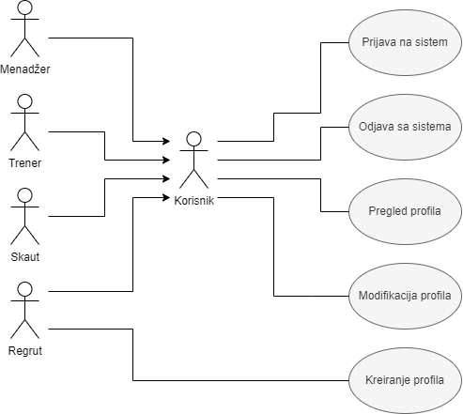

Слика 2.1 – Дијаграм случајева коришћења за основне корисничке функционалности

У табели 2.5 описана је функционалност *Пријава на систем*.

|  |  |
| --- | --- |
| **Назив** | **Пријава на систем** |
| **Учесници** | Корисник. |
| **Предуслови** | Корисник мора бити регистрован на систем. |
| **Кораци извршења** | 1. Корисник отвара форму за пријаву на систем. 2. Корисник уноси све неопходне информације (имејл и лозинку). 3. Корисник потврђује пријаву. 4. Систем врши валидацију унетих података и проверава да ли корисник са унетом комбинацијом имејла и лозинке постоји у систему. 5. Корисник бива преусмерен на почетну страницу. |
| **Проширења** | *a. Корисник жели да одустане од пријаве.  1. Затвара се форма за пријаву.  2. Корисник се преусмерава на почетну страницу.  2a. Комбинација мејла и лозинки се не поклапа ни са једном комбинацијом у бази података.  1. Исписује се одговарајућа порука.  2. Повратак на корак 2. |
| **Изузеци** | - |
| **Пост услови** | Корисник успешно пријављен на систем. |

Табела 2.5 – Опис функционалности *Пријава на систем*

У табели 2.6 дат је опис функционалности *Одјава са система*.

|  |  |
| --- | --- |
| **Назив** | **Одјава са система** |
| **Учесници** | Корисник. |
| **Предуслови** | Корисник мора бити пријављен на систем. |
| **Кораци извршења** | 1. Корисник иницијализује поступак одјаве са система. 2. Корисник потврђује своју одјаву. 3. Корисник се успешно одјављује са система и бива преусмерен на почетну страницу. |
| **Проширења** | - |
| **Изузеци** | - |
| **Пост услови** | Корисник успешно одјављен са система. |

Табела 2.6 – Опис функционалности *Одјава са система*

Опис функционалности *Преглед профила* се налази у табели 2.7.

|  |  |
| --- | --- |
| **Назив** | **Преглед профила** |
| **Учесници** | Корисник. |
| **Предуслови** | Корисник мора бити пријављен на систем. |
| **Кораци извршења** | 1. Корисник отвара страницу за преглед профила |
| **Проширења** | - |
| **Изузеци** | - |
| **Пост услови** | Кориснику је приказан профил. |

Табела 2.7 – Опис функционалности *Преглед профила*

У табели 2.8 је приказана функционалност *Модификација профила*.

|  |  |
| --- | --- |
| **Назив** | **Модификација профила** |
| **Учесници** | Корисник. |
| **Предуслови** | Корисник мора бити пријављен на систем. |
| **Кораци извршења** | 1. Корисник отвара страницу за преглед профила. 2. Корисник бира опцију да измени приказане податке. 3. Корисник врши измену својих података. 4. Корисник потврђује направљене измене. 5. Систем врши валидацију података. 6. Систем врши чување новоунетих података. |
| **Проширења** | * a. Корисник жели да одустане од модификације свог профила.  1. Прекида се опција за измену приказаних података и корисник сада може само да их чита, не да их и мења.  5a. Унети подаци нису валидни.  1. Означавају се невалидна поља.  2. Исписује се одговарајућа порука.  3. Повратак на корак 2.  6a. Систем је успешно сачувао новоунете податке.  1. Исписује се одговарајућа порука.  2. Корисник бива преусмерен на страницу за преглед профила.  6b. Систем није успешно сачувао новоунете податке.  1. Исписује се одговарајућа порука. |
| **Изузеци** | - |
| **Пост услови** | Корисник успешно изменио податке на свом профилу. |

Табела 2.8 – Опис функционалности *Модификација профила*

Функционалност *Креирање профила* је приказана у табели 2.9.

|  |  |
| --- | --- |
| **Назив** | **Креирање профила** |
| **Учесници** | Корисник. |
| **Предуслови** | - |
| **Кораци извршења** | 1. Корисник отвара страницу за креирање профила. 2. Корисник уноси неопходне податке за профил. 3. Корисник потврђује унете податке. 4. Систем врши валидацију података. 5. Систем врши чување профила. |
| **Проширења** | * a. Корисник жели да одустане од креирања профиле.  1. Корисник бива преусмерен на почетну страницу.  4a. Унети подаци нису валидни.  1. Означавају се невалидна поља.  2. Исписује се одговарајућа порука.  3. Повратак на корак 2.  5a. Систем је успешно сачувао податке о новокреираном профилу.  1. Исписује се одговарајућа порука.  2. Корисник бива преусмерен на почетну страницу.  5b. Систем није успешно сачувао податке о новокреираном профилу.  1. Исписује се одговарајућа порука. |
| **Изузеци** | - |
| **Пост услови** | Корисник је успешно креирао профил. |

Табела 2.9 – Опис функционалности *Креирање профила*

### Функционални захтеви подсистема за руковођење трговином имовине тимова

У овом одељку су представљени сви функционални захтеви који су обухваћени унутар подсистема, као што су слање и руковање захтевом за трговину. Уз њих, приказани су и одговарајући дијаграми случајева коришћења.

**2.2.2.1 Опис фукционалних захтева подсистема за руковођење трговином имовине тимова**

У наставку су описани сви фунцкионални захтеву који припадају овом подсистему.

**2.2.2.1.1 Слање захтева за трговину**

Функционални захтев слање захтева за трговину се састоји из две основне целине:

**1. Формирање и слање захтева за трговину:** Менаџеру је омогућена опција креирања захтева за трговину (размену играча и пикова између два тима). Прво треба да одабере тим са којим жели да изврши трговину. Када одабере тим, приказују му се сви играчи и сви пикови (седам година унапред) тог тима. Такође су му приказани и сви играчи и пикови (седам година унапред) његовог тима. Менаџер има увид у своју претходно креирану листу жеља ради бржег формирања трговине. Може да одабере више ставки (играча, пикова или права на играча током драфта) и може да комбинује играче и пикове унутар исте трговине. Поред тога што бира ставке које жели, менаџер бира и ставке из свог тима које нуди. Ставке може и да уклони из размене. Када је одабрао све ставке трговине које жели, притиска на дугме „пошаљи“, чиме се захтев шаље менаџеру другог тима о потенцијалној трговини. Менаџер има и опцију да откаже свој послати захтев, након чега захтев прелази у стање „отказан“.

**2. Руковање захтевима за трговину:** Менаџер тима има увид у све примљене захтеве за трговину од стране других менаџера. Он може да види детаљан приказ сваког захтева и након тога одлучи да ли ће тај захтев да одобри или одбије. Ако одобри захтев, трговина се извршава и чланови обе стране бивају обавештени о томе правовремено. Уз одбијање захтева, менаџер може да приложи образложење зашто је захтев одбијен. С обзиром на то да менаџер може да добије више захтева који обухватају исту имовину тима (играч или пик), када менаџер прихвати један захтев, систем аутоматски одбија све остале који су обухватили ту имовину. Ако је захтев прихваћен, систем сам пребацује имовину из једног тима у други како би подаци у систему остали конзистентни. Захтев има могућа стања: in progress (у току), accepted (прихваћен), declined (одбијен), cancelled (отказан).

**2.2.2.1.2 Преглед табле о новостима**

Фунцкионалност преглед табле о новостима лиге подразумева следеће:

**1. Преглед новости:** сваки корисник има опцију да прегледа таблу о новостима унутар лиге (dashboard). На тој табли ће бити објављене све трговине које су се десиле унутар лиге, како би запослени могли остати у току са свим дешавањима. Сваку вест преноси један од познатих новинара у свету спорта и придодаје мишљење стручњака везано за саму трговину.

**2. Додавање новости на таблу:** свака успешно извршена трговина у систему аутоматски генерише ново обавештење које се уписује на видљиву таблу, пружајући корисницима брз и јасан увид у последње трансакције. Ова обавештења садрже детаље о тимовима који су учествовали у трговини, као и тачан датум када је трговина извршена. На тај начин, систем осигурава да су сви учесници у току са најновијим дешавањима, омогућавајући брзе реакције у случају потребе за даљим акцијама.

**2.2.2.2 Дијаграм случајева коришћења за фукционалне захтеве подсистема за руковођење трговином имовине тимова**

У овом одељку је приказан дијаграм случајева коришћења за функционалне захтеве који припадају овом подсистему. Дијаграм случајева коришћења за основне функционалне захтеве подсистема за руковођење трговином имовине тимова је представљен на слици 2.2.

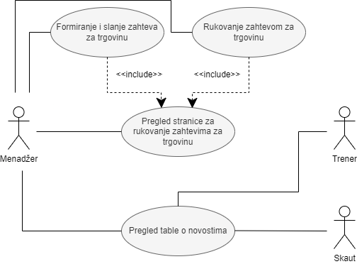

Слика 2.2 – Дијаграм случајева коришћења за основне фукционалне захтеве подсистема за руковођење трговином имовине тимова

У табели 2.10 описана је функционалност *Преглед странице за руковање захтевима за трговину*.

|  |  |
| --- | --- |
| **Назив** | **Преглед странице за руковање захтевима за трговину** |
| **Учесници** | Менаџер. |
| **Предуслови** | Менаџер је пријављен на систем. |
| **Кораци извршења** | 1. Менаџер отвара страницу за руковање захтевима за трговину. 2. Менаџер има увид у све примљене и послате захтеве за трговину. |
| **Проширења** | * а. Менаџер жели да напусти страницу за руковање захтевима за трговину.  1. Менаџер бива преусмерен на почетну страницу. |
| **Изузеци** | - |
| **Пост услови** | Менаџер има успешан преглед странице за руковање захтевима за трговину. |

Табела 2.10 – Опис функционалности *Преглед странице за руковање захтевима за трговину*

У табели 2.11 описана је функционалност *Руковање захтевом за трговину*.

|  |  |
| --- | --- |
| **Назив** | **Руковање захтевом за трговину** |
| **Учесници** | Менаџер. |
| **Предуслови** | Менаџер је пријављен на систем и отворио је страницу за руковање захтевима за трговину. |
| **Кораци извршења** | 1. Менаџер врши одабир једног од приказаних захтева за трговину. 2. Менаџер има увиђај у све ставке захтева за трговину. 3. Менаџер одлучује да ли ће прихватити или одбити захтев. 4. Менаџер потврђује своју одлуку. 5. Систем чува одлуку менаџера. 6. Систем шаље обавештење о одлуци другом менаџеру. |
| **Проширења** | * а. Менаџер жели да одустане од руковања захтевом за трговину.  1. Менаџер бива преусмерен на почетну страницу.  4а. Менаџер прихватио захтев.  1. Систем врши размену свих ставки обухваћених захтевом.  2. Исписује се одговарајућа порука.  3. Прелазак на корак 5.  4б. Менаџер одбио захтев.  1. Комуникација између менаџера престаје.  2. Исписује се одговарајућа порука.  3. Прелазак на корак 5.  4ц. Менаџер одбио захтев и понудио нове услове захтева.  1. Систем чува ново стање захтева.  2. Исписује се одговарајућа порука.  3. Прелазак на корак 5.  5а. Систем је успешно сачувао одлуку менаџера.  1. Исписује се одговарајућа порука.  5б. Систем није успешно сачувао одлуку менаџера.  1. Исписује се одговарајућа порука.  6а. Систем је успешно послао обавештење другом менаџеру.  1. Исписује се одговарајућа порука.  2. Менаџер бива преусмерен на страницу за приказ свих захтева за трговину.  6б. Систем није успешно послао обавештење другом менаџеру.  1. Исписује се одговарајућа порука. |
| **Изузеци** | - |
| **Пост услови** | Менаџер успешно прихватио или одбио захтев. |

Табела 2.11 – Опис функционалности *Руковање захтевом за трговину*

У табели 2.12 дат је опис функционалности *Формирање и слање захтева за трговину*.

|  |  |
| --- | --- |
| **Назив** | **Формирање и слање захтева за трговину** |
| **Учесници** | Менаџер. |
| **Предуслови** | Менаџер је пријављен на систем и отворио је страницу за руковање захтевима за трговину. |
| **Кораци извршења** | 1. Менаџер бира тим којем жели да пошаље захтев. 2. Менаџер има увид у целокупну имовину другог тима као и свог тима. 3. Менаџер отвара форму за креирање захтева за трговину. 4. Менаџер бира ставке из своје имовине, које жели да понуди. 5. Менаџер бира ставке из имовине другог тима, које би желео да добије трговином. 6. Менаџер потврђује слање захтева. 7. Систем чува захтев. 8. Систем шаље захтев менаџеру претходно одабраног тима. |
| **Проширења** | * а. Менаџер жели да напусти страницу за креирање захтева за трговину.  1. Менаџер бива преусмерен на почетну страницу.  7а. Систем је успешно сачувао информације о захтеву.  1. Исписује се одговарајућа порука.  2. Менаџер бива преусмерен на страницу за руковање захтевима за трговину.  7б. Систем није успео да сачува информације о захтеву.  1. Исписује се одговарајућа порука.  2. Менаџер бива преусмерен на страницу за руковање захтевима за трговину.  8а. Систем је успешно послао захтев менаџеру другог тима.  1. Исписује се одговарајућа порука.  2. Менаџер бива преусмерен на страницу за руковање захтевима за трговинус.  8б. Систем није успешно послао захтев менаџеру другог тима.  1. Исписује се одговарајућа порука.  2. Менаџер бива преусмерен на страницу за руковање захтевима за трговину. |
| **Изузеци** | - |
| **Пост услови** | Менаџер успешно креирао и послао захтев за трговину. |

Табела 2.12 – Опис функционалности *Формирање и слање захтева за трговину*

У табели 2.13 описана је функционалност *Преглед табле о новостима*.

|  |  |
| --- | --- |
| **Назив** | **Преглед табле о новостима** |
| **Учесници** | Менаџер, Тренер, Скаут. |
| **Предуслови** | Заспослени је пријављен на систем. |
| **Кораци извршења** | 1. Запослени отвара страницу за преглед табле о новостима. 2. Запослени има увид у сва обавештења исказана на табли. |
| **Проширења** | * а. Запослени жели да напусти страницу за преглед табле о новостима.  1. Запослени бива преусмерен на почетну страницу. |
| **Изузеци** | - |
| **Пост услови** | Запослени има успешан приказ табле о новостима. |

Табела 2.13 – Опис функционалности *Преглед табле о новостима*

### Функционални захтеви подсистема за евиденцију запослених и пикова

У овом одељку су представљни сви функционални захтеви који су обухваћени унутар подсистема, односно одржавање запослених и пикова, као и увид у целокупну имовину осталих тимова. Све функционалности су праћене одговарајућим дијаграмима случајева коришћења.

**2.2.3.1 Опис фукционалних захтева подсистема за евиденцију запослених и пикова**

У овом одељку су описани сви фунцкионални захтеву који припадају овом подсистему.

**2.2.3.1.1 Одржавање имовине**

Функционални захтев одржавање имовине можемо поделити на три основне целине:

**1. Одржавање играча:** менаџер има потпуни увид у све играче унутар свог тима. Менаџер има могућност да неког играча дода на листу ,,недодирљивих играча". Тиме онемогућава остале тимове да играче из те листе укључе у трговине и самим тим сачува време и једној и другој страни. Као што постоји листа недодирљивих, тако постоји и листа играча које би менаџер желео потенцијално да дода у трговину са неким другим тимом, она се назива листом за трговину. Осталим тимовима, биће тај играч посебно назначен. Као што може да их дода на листу, тако може и да их уклони са листе.

**2. Одржавање пиковa**: менаџер има увид у све пикове (седам година унапред) које његов тим поседује. Те пикове може да стави на листу ,,недодирљивих“, као и да их дода на листу за трговину. Исто тако, може и да уклања пикове са тих листа.

**3. Одржавање права на играча:** менаџер има увид у сва неискоришћена права на играча које његов тим поседује. Ако се одлучи да су нека права од велике важности, има опцију да их дода на ,,недодирљиву листу“, док ако се одлучи да жели да тргује правима може их додати на листу за трговину. Такође, може и да уклања права са тих листа.

**2.2.3.1.2 Увид у имовину осталих тимова**

Функционални захтев за увид у имовину (играче, пикове и права на играча) осталих тимова обухвата:

**1. Преглед играча**: менаџер, скаути и тренери неког тима имају увид у листу свих играча који су регистровани и активни у лиги. Скаути, тренери и менаџер могу да додају жељеног играча на листу жеља, а исто тако могу и да га уклоне са листе. Ова функционалност им омогућава да развију стратегију за довођење нових појачања у свој тим, првенствено путем трговина. Ако неки играч припада листи „недодирљивих играча“ (untouchable), њега не могу додати на листу жеља.

**2. Преглед пиковa**: менаџер, скаути и тренери неког тима имају увид у листу свих пикова (седам година унапред) који су у поседу тимова унутар лиге. Имају опцију да пикове који их интересују додају на листу жеља тима, уз наравно и могућност да их уклоне са те листе.

**3. Преглед права на играча:** менаџер, скаути и тренери неког тима имају увид у листу свих неискоришћених права на играче неког тима. Имају опцију да додају права која су им од одређене важности на листу жеља, а исто тако и да уклоне ако се предомисле.

**2.2.3.2 Дијаграм случајева коришћења за фукционалне захтеве подсистема за евиденцију запослених и пикова**

Како би се боље разумела повезаност корисника и функционалности описаних овим подсистемом, истакнут је дијаграм случајева коришћења за овај подсистем на слици 2.3.

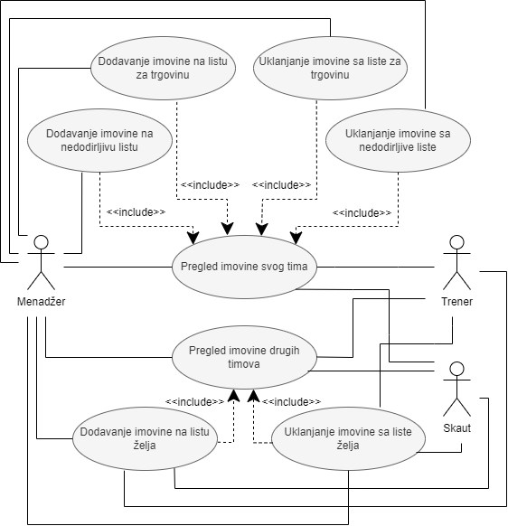

Слика 2.3 – Дијаграм случајева коришћења за основне фукционалне захтеве подсистема за евиденцију запослених и пикова

У табели 2.14 представљени су важни детаљи за функционалност *Преглед имовине свог тима*.

|  |  |
| --- | --- |
| **Назив** | **Преглед имовине свог тима** |
| **Учесници** | Менаџер, Тренер, Скаут. |
| **Предуслови** | Запослени је пријављен на систем. |
| **Кораци извршења** | 1. Запослени отвара страницу за преглед имовине свог тима. |
| **Проширења** | * а. Запослени жели да напусти страницу за преглед имовине свог тима.  1. Запослени бива преусмерен на почетну страницу. |
| **Изузеци** | - |
| **Пост услови** | Запослени има успешан преглед имовине свог тима. |

Табела 2.14 – Опис функционалности *Преглед имовине свог тима*

У табели 2.15 представљен је опис функционалности *Додавање имовине на недодирљиву листу*.

|  |  |
| --- | --- |
| **Назив** | **Додавање имовине на недодирљиву листу** |
| **Учесници** | Менаџер. |
| **Предуслови** | Менаџер је пријављен на систем и отворио је страницу за преглед имовине свог тима. |
| **Кораци извршења** | 1. Менаџер врши одабир жељене имовине. 2. Менаџер потврђује своју одлуку. 3. Систем додаје одабрану имовину на недодирљиву листу. 4. Систем врши чување листе. |
| **Проширења** | 4а. Систем не може да сачува листу.  1. Исписује се одговарајућа порука. |
| **Изузеци** | - |
| **Пост услови** | Менаџер је успешно додао имовину на недодирљиву листу. |

Табела 2.15 – Опис функционалности *Додавање имовине на недодирљиву листу*

Функционалност *Уклањање имовине са недодирљиве листе* је описана помоћу табеле 2.16.

|  |  |
| --- | --- |
| **Назив** | **Уклањање имовине са недодирљиве листе** |
| **Учесници** | Менаџер. |
| **Предуслови** | Менаџер је пријављен на систем и отворио је страницу за преглед имовине свог тима, имовина је претходно додата на недодирљиву листу. |
| **Кораци извршења** | 1. Менаџер врши одабир жељене имовине. 2. Менаџер потврђује своју одлуку. 3. Систем уклања одабрану имовину са недодирљиве листе. 4. Систем врши чување листе. |
| **Проширења** | 4а. Систем не може да сачува листу.  1. Исписује се одговарајућа порука. |
| **Изузеци** | - |
| **Пост услови** | Менаџер је успешно уклонио имовину са недодирљиве листе. |

Табела 2.16 – Опис функционалности *Уклањање имовине са недодирљиве листе*

У табели 2.17 представљени су важни детаљи за функционалност *Додавање имовине на листу за трговину*.

|  |  |
| --- | --- |
| **Назив** | **Додавање имовине на листу за трговину** |
| **Учесници** | Менаџер. |
| **Предуслови** | Менаџер је пријављен на систем и отворио је страницу за преглед имовине свог тима. |
| **Кораци извршења** | 1. Менаџер врши одабир жељене имовине. 2. Менаџер потврђује своју одлуку. 3. Систем додаје одабрану имовину на листу за трговину. 4. Систем врши чување листе. |
| **Проширења** | 4а. Систем не може да сачува листу.  1. Исписује се одговарајућа порука. |
| **Изузеци** | - |
| **Пост услови** | Менаџер је успешно додао имовину на листу за трговину. |

Табела 2.17 – Опис функционалности *Додавање имовине на листу за трговину*

У табели 2.18 представљен је опис функционалности *Уклањање имовине са листе за трговину*.

|  |  |
| --- | --- |
| **Назив** | **Уклањање имовине са листе за трговину** |
| **Учесници** | Менаџер. |
| **Предуслови** | Менаџер је пријављен на систем и отворио је страницу за преглед запослених и пикова, имовина је претходно додата на листу за трговину. |
| **Кораци извршења** | 1. Менаџер врши одабир жељене имовине. 2. Менаџер потврђује своју одлуку. 3. Систем уклања одабрану имовину са листе за трговину. 4. Систем врши чување листе. |
| **Проширења** | 4а. Систем не може да сачува листу.  1. Исписује се одговарајућа порука. |
| **Изузеци** | - |
| **Пост услови** | Менаџер је успешно уклонио имовину са листе за трговину. |

Табела 2.18 – Опис функционалности *Уклањање имовине са листе за трговину*

У табели 2.19 представљена је функционалност *Преглед имовине других тимова*.

|  |  |
| --- | --- |
| **Назив** | **Преглед имовине других тимова** |
| **Учесници** | Менаџер, Тренер, Скаут. |
| **Предуслови** | Запослени је пријављен на систем. |
| **Кораци извршења** | 1. Запослени отвара страницу за преглед имовине другог тима. |
| **Проширења** | * а. Запослени жели да напусти страницу за преглед имовине других тимова.  1. Запослени бива преусмерен на почетну страницу. |
| **Изузеци** | - |
| **Пост услови** | Запослени има успешан преглед имовине других тимова. |

Табела 2.19 – Опис функционалности *Преглед имовине других тимова*

У табели 2.20 представљени су детаљи функционалности *Додавање имовине на листу жеља*.

|  |  |
| --- | --- |
| **Назив** | **Додавање имовине на листу жеља** |
| **Учесници** | Менаџер, Тренер, Скаут. |
| **Предуслови** | Запослени је пријављен на систем, отворио је страницу за преглед имовине других тимова, одабрана имовина није на листи жеља тог тима и одабрана имовина није на недодирљивој листи свог тима. |
| **Кораци извршења** | 1. Запослени врши одабир жељене имовине. 2. Запослени потврђује своју одлуку. 3. Систем додаје одабрану имовину на листу жеља. 4. Систем врши чување листе. |
| **Проширења** | 4а. Систем не може да сачува листу.  1. Исписује се одговарајућа порука. |
| **Изузеци** | - |
| **Пост услови** | Запослени је успешно додао имовину на листу жеља. |

Табела 2.20 – Опис функционалности *Додавање имовине на листу жеља*

У табели 2.21 представљена је функционалност *Уклањање имовине са листе жеља*.

|  |  |
| --- | --- |
| **Назив** | **Уклањање имовине са листе жеља** |
| **Учесници** | Менаџер, Тренер, Скаут. |
| **Предуслови** | Запослени је пријављен на систем, отворио је страницу за преглед имовине других тимова и одабрана имовина је претходно додата на листу жеља. |
| **Кораци извршења** | 1. Запослени врши одабир жељене имовине. 2. Запослени потврђује своју одлуку. 3. Систем уклања одабрану имовину са листе жеља. 4. Систем врши чување листе. |
| **Проширења** | 4а. Систем не може да сачува листу.  1. Исписује се одговарајућа порука. |
| **Изузеци** | - |
| **Пост услови** | Запослени је успешно уклонио имовину са листе жеља. |

Табела 2.21 – Опис функционалности *Уклањање имовине са листе жеља*

### Функционални захтеви подсистема за евиденцију регрута

У овом одељку су представљени сви функционални захтеви који су обухваћени унутар подсистема попут пријаве регрута на драфт и преглед свих пријављених регрута од стране тимова. Такође, представљен је и дијаграм случајева коришћења који одговара овом подсистему.

**2.2.4.1 Опис фукционалних захтева подсистема за евиденцију регрута**

У овом одељку су описани сви фунцкионални захтеву који припадају овом подсистему.

**2.2.4.1.1 Пријава регрута на драфт**

У оквиру ове функционалности потребно је омогућити регруту да се пријави на драфт.

**1. Попуна форме:** регрут уноси потребне информације за пријаву на драфт. Прво уноси основне информације: име, презиме, датум рођења, место рођења, висину, тежину, позицију на којој игра и контакт телефон (може бити персонални, а може бити и од агента). Након успешно унетих основних информација, он се евидентира као потенцијални будући члан лиге, где ће сваки члан тима унутар лиге имати право да види његове информације.

**2.2.4.1.2 Преглед пријављених регрута**

У оквиру ове функционалности потребно је омогућити тимовима преглед свих регрута који су се пријавили на драфт текуће године. Ова функционалност се може поделити на две целине:

**1. Преглед и претрага регрута:** скаути, тренери и менаџери имају опцију да прегледају све регруте пријављене на драфт те године. Имају опцију и да их сортирају према позицији а уз то, имају прилику и да их претражују према имену и презимену. На овај начин имају олакшан увид у све регруте и олакшано сналажење кроз листу која уме да буде прилично дугачка. Тренер може да позове регрута на пробни тренинг, који ће скаут надгледати. Тренер наводи место одржавања тренинга, датум и време одржавања, трајање тренинга и тип тренинга који ће бити одржан (кондицони, шутерски, одбрана итд.). Регрут може да потврди своје присуство, а може и да одбије позив. Тренер такође има прилику да позове регрута на интервју при чему наводи место, датум и време одржавања интервјуа. Регрут има опцију да прихвати и да одбије примљени захтев.

**2. Додавање регрута на листу жеља:** након што је скаут или тренер неког тима пронашао регрута који би могао да унапреди тим следеће године, он има прилику да га дода на листу жеља свог тима и тако одабере све регруте на које ће потенцијално њихов тим искористити пик те године.

**2.2.4.2 Дијаграм случајева коришћења за фукционалне захтеве подсистема за евиденцију регрута**

У овом одељку је истакнут дијаграм случајева коришћења за функционалне захтеве који припадају овом подсистему. На слици 2.4 приказан је дијаграм случајева коришћења који има задатак да приближи повезаност класа корисника са фунцкионалним захтевима, који припадају овом подсистему.

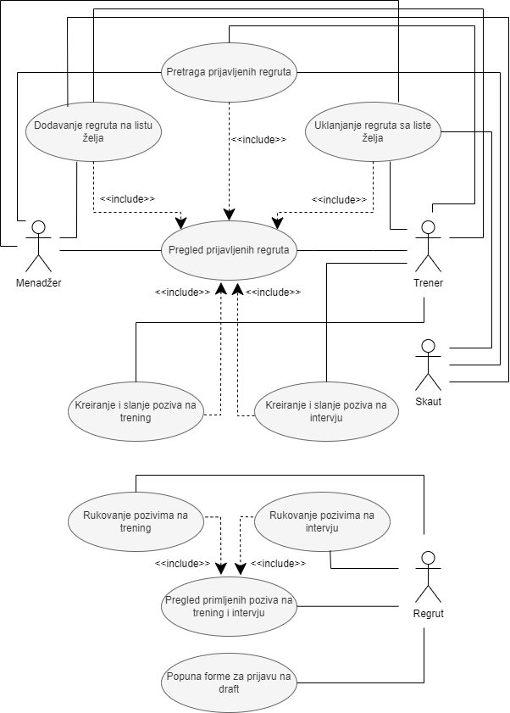

Слика 2.4 – Дијаграм случајева коришћења за основне фукционалне захтеве подсистема за евиденцију регрута

У табели 2.22 исказани су детаљи за функционалност *Попуна форме за пријаву на драфт*.

|  |  |
| --- | --- |
| **Назив** | **Попуна форме за пријаву на драфт** |
| **Учесници** | Регрут. |
| **Предуслови** | Регрут је пријављен на систем. |
| **Кораци извршења** | 1. Регрут отвара форму за пријаву на драфт. 2. Регрут уноси све неопходне податке. 3. Регрут потврђује пријаву на драфт. 4. Систем врши валидацију података. 5. Систем врши чување пријаве. 6. Систем шаље имејл регруту као потврду пријаве. |
| **Проширења** | * а. Регрут жели да одустане од пријаве на драфт.  1. Затвара се форма за пријаву на драфт.  2. Регрут бива преусмерен на почетну страницу.  4а. Унети подаци нису валидни.  1. Означавају се невалидна поља.  2. Исписује се одговарајућа порука.  3. Повратак на корак 2.  5а. Систем је успешно сачувао податке о пријави.  1. Исписује се одговарајућа порука.  2. Регрут бива преусмерен на почетну страницу.  5б. Систем је успешно сачувао податке о пријави.  1. Исписује се одговарајућа порука. |
| **Изузеци** | - |
| **Пост услови** | Регрут се успешно пријавио на предстојећи драфт. |

Табела 2.22 – Опис функционалности *Попуна форме за пријаву на драфт*

У табели 2.23 приказани су детаљи за функционалност *Преглед примљених позива на тренинг и интервју*.

|  |  |
| --- | --- |
| **Назив** | **Преглед примљених позива на тренинг и интервју** |
| **Учесници** | Регрут. |
| **Предуслови** | Регрут је пријављен на систем. |
| **Кораци извршења** | 1. Регрут отвара страницу за преглед примљених позива на тренинг и интервју. |
| **Проширења** | * а. Регрут жели да напусти страницу за преглед примљених позива на тренинг и интервју.  1. Затвара се приказ позива на тренинг и интервју.  2. Регрут бива преусмерен на почетну страницу. |
| **Изузеци** | - |
| **Пост услови** | Регрут је успешно прегледао све позиве на тренинг и интервју. |

Табела 2.23 – Опис функционалности *Преглед примљених позива за тренинг и интервју*

У табели 2.24 дат је приказ за функционалност *Руковање позивима на тренинг*.

|  |  |
| --- | --- |
| **Назив** | **Руковање позивима на тренинг** |
| **Учесници** | Регрут. |
| **Предуслови** | Регрут је пријављен на систем, претходно је извршио пријаву на драфт, отворио је страницу за преглед примљених позива и примио је позив на тренинг. |
| **Кораци извршења** | 1. Регрут улази на позив на тренинг и има увид у све информације везане за тренинг. 2. Регрут прихвата или одбија позив. 3. Регрут потврђује одлуку. 4. Систем врши чување одлуке. |
| **Проширења** | * а. Регрут жели да одустане од руковања позивом.  1. Затвара се приказ позива.  2. Регрут бива преусмерен на страницу за преглед примљених позива.  4а. Систем је успешно сачувао податке о одлуци.  1. Исписује се одговарајућа порука.  4б. Систем није успешно сачувао податке о одлуци.  1. Исписује се одговарајућа порука. |
| **Изузеци** | - |
| **Пост услови** | Регрут је успешно прихватио или одбио позив на тренинг. |

Табела 2.24 – Опис функционалности *Руковање позивима на тренинг*

У табели 2.25 истакнут је опис функционалности *Руковање позивима на интервју*.

|  |  |
| --- | --- |
| **Назив** | **Руковање позивима на интервју** |
| **Учесници** | Регрут. |
| **Предуслови** | Регрут је пријављен на систем, претходно је извршио пријаву на драфт, отворио је страницу за преглед примљених позива и примио је позив на интервју. |
| **Кораци извршења** | 1. Регрут улази на позив на интервју и има увид у све информације везане за интервју. 2. Регрут прихвата или одбија позив. 3. Регрут потврђује одлуку. 4. Систем врши чување одлуке. |
| **Проширења** | * а. Регрут жели да одустане од руковања позивом.  1. Затвара се приказ позива.  2. Регрут бива преусмерен на страницу за преглед примљених позива.  4а. Систем је успешно сачувао податке о одлуци.  1. Исписује се одговарајућа порука.  4б. Систем није успешно сачувао податке о одлуци.  1. Исписује се одговарајућа порука. |
| **Изузеци** | - |
| **Пост услови** | Регрут је успешно прихватио или одбио позив на интервју. |

Табела 2.25 – Опис функционалности *Руковање позивима на интервју*

У табели 2.26 истакнута је функционалност *Преглед пријављених регрута*.

|  |  |
| --- | --- |
| **Назив** | **Преглед пријављених регрута** |
| **Учесници** | Менаџер, Тренер, Скаут. |
| **Предуслови** | Запослени је пријављен на систем. |
| **Кораци извршења** | 1. Запослени отвара страницу за преглед пријављених регрута. |
| **Проширења** | * а. Запослени жели да изађе из прегледа пријављених регрута на драфт.  1. Затвара се преглед пријављених регрута на драфта.  2. Заполсени бива преусмерен на почетну страницу. |
| **Изузеци** | - |
| **Пост услови** | Запосленом успешно приказани подаци о свим пријављеним регрутима. |

Табела 2.26 – Опис функционалности *Преглед пријављених регрута*

У табели 2.27 представљена је функционалност *Претрага пријављених регрута*.

|  |  |
| --- | --- |
| **Назив** | **Претрага пријављених регрута** |
| **Учесници** | Менаџер, Тренер, Скаут. |
| **Предуслови** | Запослени је пријављен на систем и претходно је отворио страницу за преглед пријављених регрута на драфт. |
| **Кораци извршења** | 1. Запослени уноси параметре претраге у поље за претрагу. 2. Систем врши претрагу. 3. Систем приказује резултате запосленом. |
| **Проширења** | 2а. Систем не може да пронађе резултате спрам унетих параметара.  1. Исписује се одговарајућа порука. |
| **Изузеци** | - |
| **Пост услови** | Запосленом успешно приказани резултати претраге. |

Табела 2.27 – Опис функционалности *Претрага пријављених регрута*

Функционалност *Додавање регрута на листу жеља* је описана табелом 2.28.

|  |  |
| --- | --- |
| **Назив** | **Додавање регрута на листу жеља** |
| **Учесници** | Менаџер, Тренер, Скаут. |
| **Предуслови** | Запослени је пријављен на систем, отворио је страницу за преглед пријављених регрута и одабрани регрут није претходно додат на листу жеља. |
| **Кораци извршења** | 1. Запослени врши одабир жељеног регрута. 2. Запослени потврђује своју одлуку. 3. Систем додаје одабраног регрута на листу жеља. 4. Систем врши чување листе. |
| **Проширења** | 4а. Систем не може да сачува листу.  1. Исписује се одговарајућа порука. |
| **Изузеци** | - |
| **Пост услови** | Запослени је успешно додао регрута на листу жеља. |

Табела 2.28 – Опис функционалности *Додавање регрута на листу жеља*

У табели 2.29 приказани су детаљи функционалности *Уклањање имовине са листе жеља*.

|  |  |
| --- | --- |
| **Назив** | **Уклањање имовине са листе жеља** |
| **Учесници** | Менаџер, Тренер, Скаут. |
| **Предуслови** | Запослени је пријављен на систем, отворио је страницу за преглед пријављених регрута и одабрани регрут је претходно додат на листу жеља. |
| **Кораци извршења** | 1. Запослени врши одабир жељеног регрута. 2. Запослени потврђује своју одлуку. 3. Систем уклања одабраног регрута са листе жеља. 4. Систем врши чување листе. |
| **Проширења** | 4а. Систем не може да сачува листу.  1. Исписује се одговарајућа порука. |
| **Изузеци** | - |
| **Пост услови** | Запослени је успешно уклонио регрута са листе жеља. |

Табела 2.29 – Опис функционалности *Уклањање регрута са листе жеља*

У табели 2.30 представљен је опис функционалности *Креирање и слање позива на тренинг*.

|  |  |
| --- | --- |
| **Назив** | **Креирање и слање позива на тренинг** |
| **Учесници** | Тренер. |
| **Предуслови** | Запослени је пријављен на систем и отворио је страницу за преглед пријављених регрута. |
| **Кораци извршења** | 1. Тренер врши одабир регрута ког жели да позове на тренинг. 2. Тренер отвара форму за организовање тренинга. 3. Тренер попуњава форму свим неопходним информацијама. 4. Тренер потврђује своју одлуку. 5. Систем врши валидацију. 6. Систем чува информације о позиву на тренингу. 7. Систем шаље позив регруту ког је тренер одабрао. |
| **Проширења** | *а. Тренер жели да одустане од креирања и слања позива на тренинг.  1. Затвара се форма.  2. Тренер бива преусмерен на страницу за приказ пријављених регрута на драфт.  5а. Унети подаци нису валидни.  1. Означавају се невалидна поља.  2. Исписује се одговарајућа порука.  3. Повратак на корак 2.  7а. Систем је успешно послао одабраном регруту позив.  1. Исписује се одговарајућа порука.  2. Тренер бива преусмерен на страницу за преглед пријављених регрута на драфт.    7б. Систем није успешно послао одабраном регруту позив.  1. Исписује се одговарајућа порука.  2. Тренер бива преусмерен на страницу за преглед пријављених регрута на драфт. |
| **Изузеци** | - |
| **Пост услови** | Запослени је успешно креирао и послао позив на тренинг. |

Табела 2.30 – Опис функционалности *Креирање и слање позива на тренинг*

У табели 2.31 ближе је описана функционалност *Креирање и слање позива на интервју*.

|  |  |
| --- | --- |
| **Назив** | **Креирање и слање позива на интервју** |
| **Учесници** | Тренер. |
| **Предуслови** | Запослени је пријављен на систем и отворио је страницу за преглед пријављених регрута. |
| **Кораци извршења** | 1. Тренер врши одабир регрута ког жели да позове на интервју. 2. Тренер отвара форму за организовање интервјуа. 3. Тренер попуњава форму свим неопходним информацијама. 4. Тренер потврђује своју одлуку. 5. Систем врши валидацију. 6. Систем чува информације о позиву на интервју. 7. Систем шаље позив регруту ког је тренер одабрао. |
| **Проширења** | *а. Тренер жели да одустане од креирања и слања позива на интервју.  1. Затвара се форма.  2. Тренер бива преусмерен на страницу за приказ пријављених регрута на драфт.  5а. Унети подаци нису валидни.  1. Означавају се невалидна поља.  2. Исписује се одговарајућа порука.  3. Повратак на корак 2.  7а. Систем је успешно послао одабраном регруту позив.  1. Исписује се одговарајућа порука.  2. Тренер бива преусмерен на страницу за преглед пријављених регрута на драфт.    7б. Систем није успешно послао одабраном регруту позив.  1. Исписује се одговарајућа порука.  2. Тренер бива преусмерен на страницу за преглед пријављених регрута на драфт. |
| **Изузеци** | - |
| **Пост услови** | Запослени је успешно креирао и послао позив на интервју. |

Табела 2.31 – Опис функционалности *Креирање и слање позива на интервју*

## Нефункционални захтеви

Нефункционални захтеви постављају стандарде за перформансе и карактеристике које информациони систем треба да задовољи у свом раду. Они се не тичу само конкретних функција система, већ дефинишу како ће систем уопште извршавати своје задатке и одговарати на захтеве корисника.

### Перформансе

Као и у великој већини информационих система, битно је да овај информациони систем пружи довољно брз одзив на команде корисника како би се у што већој мери уштедело време корисника.

### Безбедност

Како се у овом информационом систему чувају многи осетљиви подаци, потребно је омогућити контролу приступа ресурсима од стране корисника. Потребно је јасно дефинисати ко има приступ којим ресурсима. Онемогућен је приступ систему свима који нису корисници самог система. Ово је битно због очувања приватности корисника, али исто тако и очувања информација које су битне за сваки тим и чија би злоупотреба могла на разне начине угрозити њихово пословање.

### Сигурност

У овом информационом систему је потребно обезбедити сигурност података тако што ће се на више нивоа обезбедити валидација података који се уносе. Валидација уноса би се прво обезбедила на клијентској страни, где би кориснику била дата правовремена повратна информација како би исправио грешку. Ради додатног осигурања валидности и интегритета података, биће имплементирана валидација и на серверској страни. Овиме се подаци чувају од невалидних уноса и потенцијалног уништења.

### Расположивост и поузданост

Информациони систем за управљање члановима кошаркашке лиге треба да буде доступан за коришћење и ван радног времена како би запослено особље могло да има увид у све неопходне информације. За оптималан и поуздан рад система, стабилна интернет конекција је кључна ствар како би особље могло приступати информационом систему без прекида.

### Робусност

Информациони систем за управљање члановима кошаркашке лиге треба да буде отпоран на грешке, предвиђајући и спречавајући што је могуће већи број потенцијалних грешака. Корисници треба да буду обавештени како би на време разумели природу грешке и кораке које треба предузети за отклањање исте. Имајући у виду различите нивое познавања рада са рачунаром међу корисницима, поруке грешака треба да буду разумљиве и прилагођене корисницима са ограниченом рачунарском писменошћу. На тај начин, сви корисници ће бити у могућности да лако разумеју и реше потенцијални проблем.

У случају неочекиваних грешака или прекида у раду система, систем би требало да се аутоматски врати на претходно стабилно стање како би се осигурало минимално ометање у раду и спречио губитак података.

### Остали захтеви

За реализацију функционалности је неопходна мрежна конекција, локална или интернет конекција.

## Закључак

У овом поглављу детаљно је представљен опис реалног система, који је кључан за разумевање целокупне функционалности и структуре развијеног решења. Глобални опис система пружа увид у основну структуру и намену система, док су функционални и нефункционални захтеви прецизирали специфичне аспекте које систем мора да испуни како би задовољио потребе корисника и испунио постављене циљеве. Дефинисањем карактеристика корисника, систем је прилагођен различитим профилима корисника, што омогућава његову широку примену. Дијаграми случајева коришћења визуелно су представили интеракције између корисника и система, пружајући јасан приказ функционалности које систем подржава. Овај свеобухватан преглед служи као основа за даљу разраду и имплементацију система, осигуравајући да све потребе и захтеви буду адекватно покривени.

# Шема базе података

У овом поглављу дат је опис спецификације шеме базе података на имплементационом и концептуалном нивоу.

## Концептуална шема базе података

Детаљном анализом реалног система и корисничких захтева утврђени су типови ентитета и повезника који су неопходни за имплементацију информационог система.

Идентификовани типови ентитета су:

* корисник,
* регрут,
* запослени,
* тренер,
* скаут,
* играч,
* менаџер,
* тим
* пик
* драфт,
* уговор,
* тип уговора,
* права на играча,
* захтев за трговину,
* трговина,
* предмет трговине,
* жеља тима,
* тип жеље
* позив на интервју
* интервју
* позив на тренинг
* тренинг и
* тип тренинга.

Концептуална шема базе података је развијена помоћу алата *Oracle SQL Developer Data Modeler [6]*. Концептуални модел базе података, који илуструје релације између различитих типова ентитета и њихових атрибута, биће приказан у два сегмента ради лакше прегледности и бољег разумевања.

### Део концептуалне шеме базе података за руковођење трговинама и имовином тимова

Корисник је на концептуалној шеми представљен типом ентитета *Korisnik* који представља суперкласу са две поткласе: *Regrut* и *Zaposleni*. Спрам обележја *Uloga* се одређује којој поткласи корисник припада. Све наведено је представљено на слици 3.1

Део концептуалне шеме базе података за руковођене имовином тимова представљен је на слици 3.2.

За овај део концептуалне шеме, од већег значаја је тип ентитета *Zaposleni*. Сваки запослени мора да има потписан тачно један уговор, представљен помоћу типа ентитета *Ugovor*, док сваки уговор може да се односи на највше једног запосленог. Да би се знало ком запосленом одговара који уговор, постоји обележје које представља страни кљуц по називом *idUgo*. Спрам улоге запосленог у систему, означеном обележјем *uloZap*, формира се и тип уговора. Тип уговора може бити уговор за менаџере, играче, тренере и скауте. Помоћу обележја *idTipUgo* чува се информација о страном кључу типа ентитета *Tip ugovora*.

Тим је у овом делу концептуалне шеме измоделован помоћу типа ентитета *Tim*. Тим може да изда више уговора, док један уговор може бити издат од тачно једног тима. Како би се знало који тим је издао уговор, уведено је обележје *idTim* у тип ентитета *Ugovor*. Такође, тим може да поседује више пикова, представљеним помоћу типа ентитета *Pik*, где обележје *idTim* представља страни кључ који означава ком тиму један пик припада, а исто тако може и да поседује више права на играча, која су представљена типом ентитета *Prava na igraca*, где обележје под називом *idTim* такође показује коме припада добијено право.

Менаџер одређеног тима има прилику да руководи имовином тог тима. Како би лакше применио стратегију и визију његове организације, менаџер може да дода одређену имовину на листу за трговину и листу недодирљивих. Из тог разлога, сваки од типова ентитета *Igrac*, *Pik*, и *Prava na igraca* поседује по два обележја која представљају индикатор да ли је имовина додата на једну од тих листа. Код типа ентитета *Igrac* то су обележја *TrgListIgr* и *NedodListIgr*, код типа ентитета *Pik* то се постиже помоћу обележја *TrgListPik* и *NedodListPik*, док код типа ентитета *Prava na igraca* то су обележја *TrgListPrava* и *NedodListPrava*.

Уз претходно две наведене листе, тим поседује и своју листу жеља. Сваки тим може поседовати више жеља, док једна жеља припада тачно једном тиму. Жеља је у овом делу концептуалне шеме представљена помоћу типа ентитета *Zelja tima*. Жеља може да представља максимално једног играча, максимално један пик или максимално једно право на играча. Информација о томе на шта се жеља односи је изражена помоћу следећих обележја: *idIgrac*, *idPik*, *idRegrut* и *idPrava*. Самим тиме, важно је знати ког типа је сама жеља. То се постиже увођењем обележја *idTipZelje* у тип ентитета *Zelja tima*. Ово обележје представља страни кључ и означава ком типу ентитета *Tip zelje* жеља припада.На овај начин, менаџер може да дода одређену имовину на листу жеља свог тима.

Слика 3.3 приказује део концептуалне шеме базе података који се односи на управљање трговином имовине тимова. У наставку следи детаљан опис овог дела.

Како би менаџер могао да унапреди перформансе свог тима на терену, има опцију да креира захтеве за трговину. Захтев за трговину је моделован типом ентитета *Zahtev za trgovinu*, где се помоћу обележја *idMenadzerPos* чува информација о томе који менаџер је послао захтев, док се помоћу *idMenadzerPrim* обележја бележи информација о томе који менаџер је примио тај захтев. Захтев има четири могућа статуса: у току, прихваћен, одбијен и отказан, који су представљени обележјем *statusZahTrg*.

Сваки захтев за трговину се састоји из више предмета трговине, представљених типом ентитета *Predmet trgovine*, док један предмет трговине може да припада тачно једном захтеву за трговину, истакнуто помоћу обележја *idZahTrg*. Један предмет трговине може да садржи ниједног или само једног играча, ниједан или само један пик или ниједно или само једно право на играча. Информације о томе на кога се предмет трговине односи се чувају у обележјима *idIgrac*, *idPik* и *idPrava*.

Уколико је прималац захтева прихватио посалти захтев, креира се нова трговина. Трговина је представљена помоћу типа ентитета *Trgovina*. Обележје *idZahTrg* представља страни кључ и тиме чува информацију о томе из ког захтева је трговина произашла.

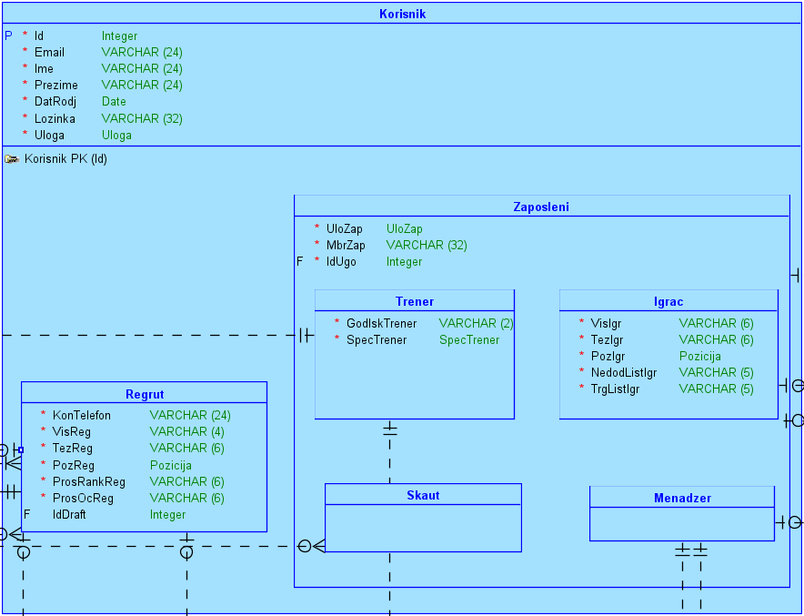

Слика 3.1 – Део концептуалне шеме базе података која представља кориснике

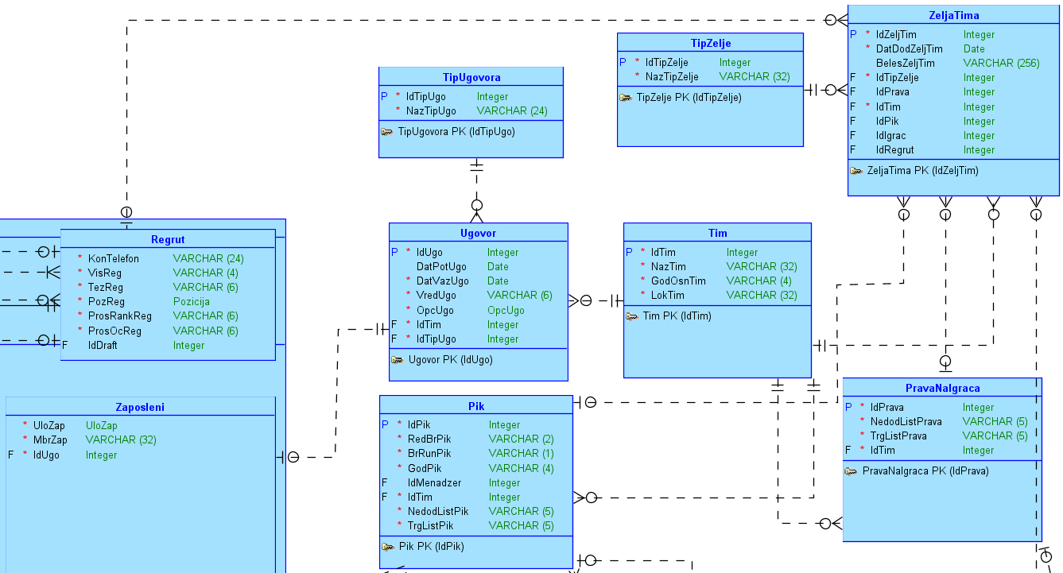 Слика 3.2 – Део концептуалне шеме базе података за руковођење имовином тимова

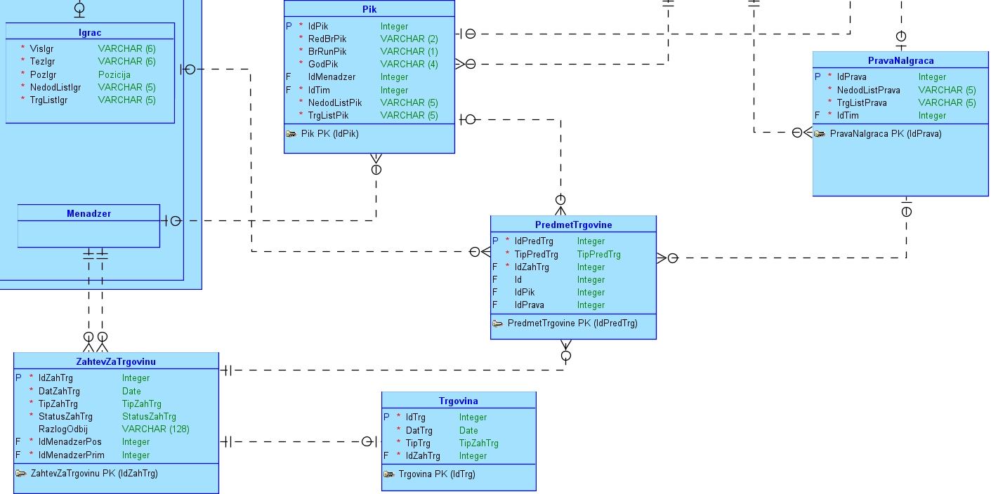 Слика 3.3 – Део концептуалне шеме базе података за руковођене трговинама имовине тима

### Део концептуалне шеме базе података за увид у регруте пријављене на предстојећи драфт

Као што је објашњено у претходном поглављу, корисник је на концептуалној шеми представљен типом ентитета *Korisnik* који представља суперкласу са две поткласе: *Regrut* и *Zaposleni*. Спрам обележја *Uloga* се одређује којој поткласи корисник припада.

Део концептуалне шеме базе података за пријаву регрута на драфт и руковођење позивима на тренинг је приказан на слици 3.4.

За овај део концептуалне шеме, од већег значаја је тип ентитета *Regrut*. Сваки регрут има прилику да се пријави на само један драфт, или да се не пријави уопште. Информација о пријави се складишти помоћу обележја *idDraft*. Сам драфт је моделован помоћу типа ентитета *Draft*, а сваки драфт мора да има барем једног пријављеног регрута, док наравно може и више њих.

Одлука о томе кога треба изабрати на предстојећем драфту је често веома тешка за донети узимајући у обзир колико круцијална може бити по будућност једног тима. Да би се избегла потенцијална катастрофална грешка, како би се боље упознао са кошаркашким способностима неког регрута, тренер има могућност да позове регрута на тренинг. Само позив на тренинг је измоделован помоћу типа ентитета *Poziv na trening*, сваки тренер може да направи више позива, док сваки позив је креиран од стране тачно једног тренера. Информација о томе који тренер је направио позив се складишти помоћу обележја *idTrener*, док се информација о томе који регрут је позван складишти помоћу обележја *idRegrut*. Регрут може примити нула или више позива, док један позив може да важи за више регрута. Сам позив може имати статус: у току, прихваћен и одбијен, што се бележи помоћу обележја *statusPozTrng*.

Уколико је позив прихваћен, креира се нови тип ентитета *Trening*. Тренинг помоћу обележја *idPozTrng* чува информацију о томе из ког позива је произашао. На једном тренингу може да присуствује више регрута, а не мора ни један, док такође, један регрут може да учествује на више тренинга, а не мора ни на једном. Скаут има прилику да надгледа нула или више регрута који учествују на тренингу. Спрам вежби које ће бити одрађиване на тренингу, тренинг може да припада различитим типовима. Ова информација се складишти у виду обележја које представља страни кључ с називом *idTipTrng*, које је оригинално из типа ентитета *Tip treninga*, који представља модел типова тренинга. Примери би били: шутерски, кондициони, акценат на одбрани, акценат на нападу итд.

На слици 3.5 је представљен део концептуалне шеме базе података за руковођење позивима на интервју.

Узимајући у обзир колико је значајна одлука кога изабрати на предстојећем драфту, тренери имају прилику да позову жељене регруте на интервјуе, како би их боље упознали и тиме смањили неизвесност те одлуке. Позив на интервју је моделован типом ентитета *Poziv na intervju*. Сваки менаџер има прилику да креира више позива за интервју, док је сваки позив креиран од стране само једног менаџера. Регрут је у прилици да прими више позива за интервјуе, док се један позив искључиво односи на једног регрута. Информације о тренеру који шаље позив и регруту који прима тај позив су истакнуте помоћу обележја *idTrener* и *idRegrut*. Како би се знало који статус позив има, користи се обележје *statusPozInt* које може имати вредности: у току, прихваћен и одбијен.

Прихватењем позива од стране регрута, креира се интервју, који је представљен у систему типом ентитета *Intervju*. На једном интервјуу може да буде присутан максимално један регрут, док један регрут може да се појави на више интервјуа, а не мора ни на једном.

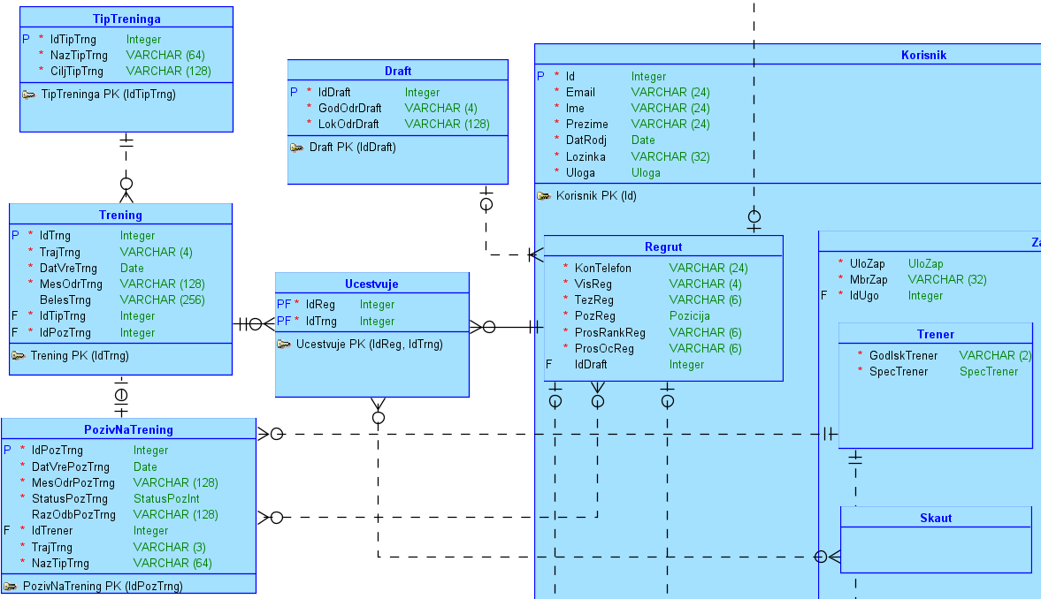

Слика 3.4 – Део концептуалне шеме базе података за пријаву регрута на драфт и руковођење позивима на тренинг

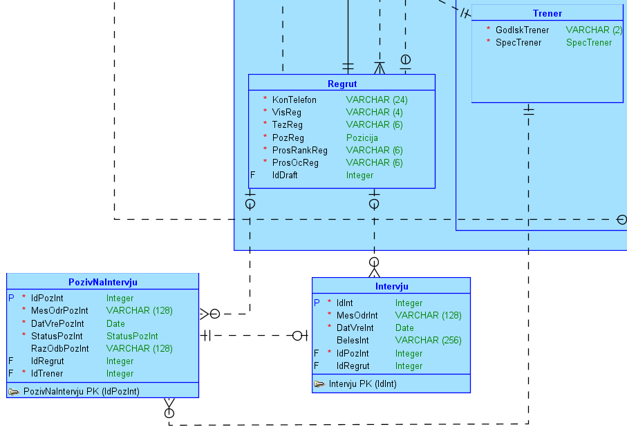

Слика 3.5 – Део концептуалне шеме базе података за руковођење позивима на интервју

## Имплементациона шема базе података

Имплементациона шема базе података, генерисана коришћењем истог алата, произлази из концептуалне шеме описане у претходном поглављу. Ради лакшег сналажења имплементациона шема базе података је подељена на пет делова.

Први део је приказан сликом 3.6 и представља део имплементационе шеме базе података која представља кориснике у систему.

Други део је представљен сликом 3.7 преко које се може видети део имплементационе шеме базе података за руковођење имовином тимова.

Након другог дела, следи трећи део, исказан сликом 3.8, на ком је приказан део имплементационе шеме базе података за руковођење трговином имовине тимова.

Такође, приказан је и четврти део, помоћу слике 3.9, на којој је приказан део имплементационе шеме базе података за пријаву регрута на драфт и руковођење позивима на тренинг.

На самом крају, приказан је пети део представљен сликом 3.10, на којој је приказан део имплементационе шеме базе података за руковођење позивима на интервју.

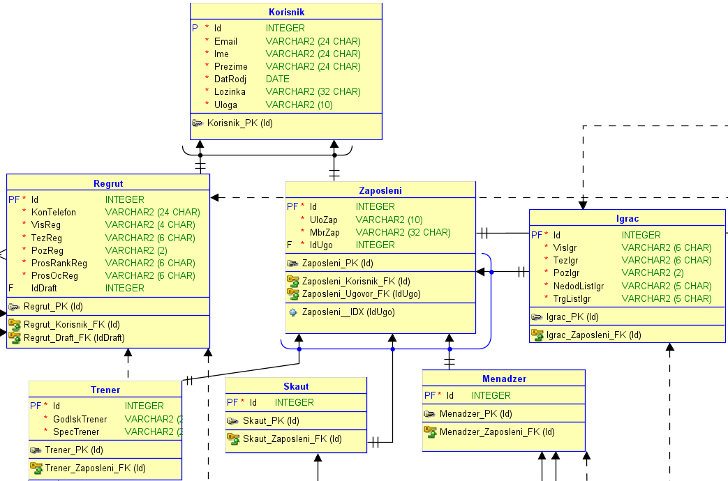

Слика 3.6 – Део имплементационе шеме базе података који представља кориснике

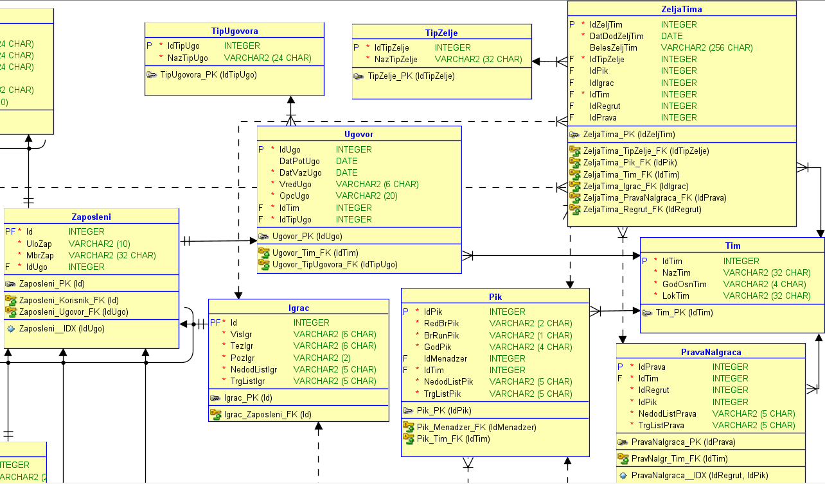

Слика 3.7 – Део имплементационе шеме базе података за руковођење имовином тимова

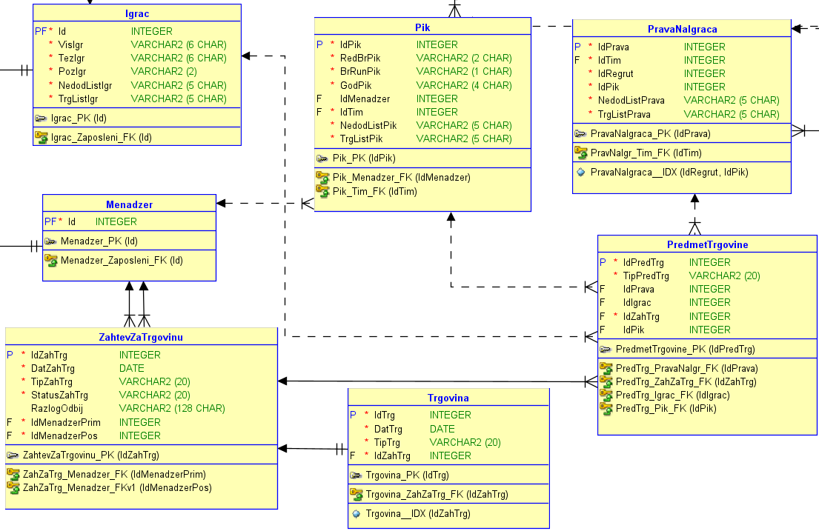

Слика 3.8 – Део имплементационе шеме базе података за руковођење трговинама имовине тимова

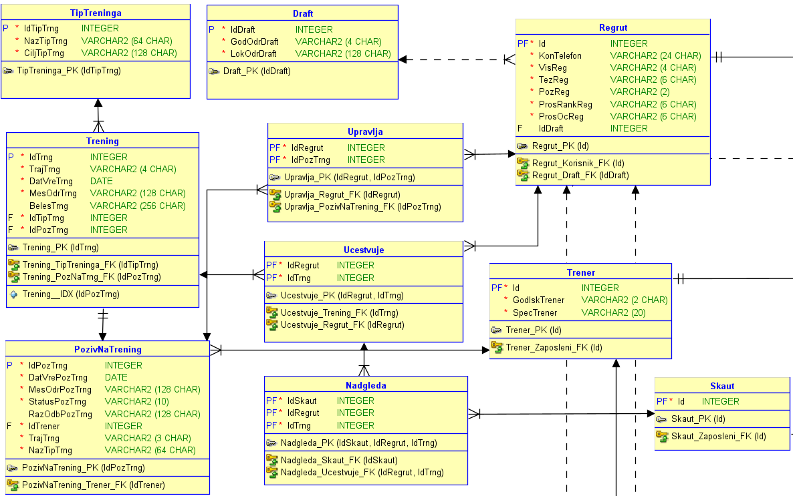

Слика 3.9 – Део имплементационе шеме базе података за пријаву регрута на драфт и руковођење позивима на тренинг

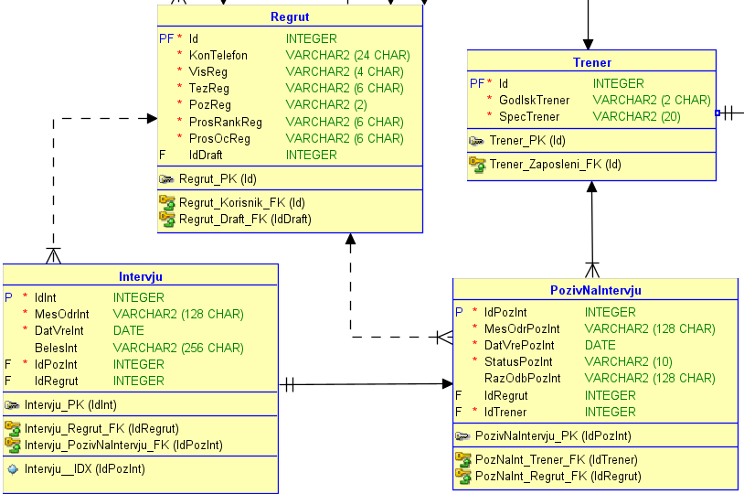

Слика 3.10 – Део имплементационе шеме базе података за руковођење позивима на интервју

## Опис имплементационе шема базе података

У овом поглављу је представљен детаљан опис свих шема релација из система праћених табеларним приказом свих њихових обележја и ограничења.

### Шема релације *Korisnik*

Шема релације *Korisnik* садржи основна обележја која ближе описују кориснике система. Сва обележја која се налазе у шеми релације *Korisnik* су описана у табели 3.1. Ограничење примарног кључа је описано уз помоћ табеле 3.2.

|  |  |  |  |
| --- | --- | --- | --- |
| Обележја у шеми релације *Korisnik* | | | |
| **Назив обележја** | **Тип податка** | **Обавезно** | **Опис обележја** |
| *id* | INTEGER | да | Идентификатор корисника |
| *email* | VARCHAR2(24) | да | Имејл корисника |
| *ime* | VARCHAR2(24) | да | Име корисника |
| *prezime* | VARCHAR2(24) | да | Презиме корисника |
| *datRodj* | Date | да | Датум рођења корисника |
| *lozinka* | VARCHAR2(32) | да | Лозинка за приступ налогу корисника |
| *uloga* | VARCHAR2(10) | да | Улога корисника у систему |

Табела 3.1 – Обележја у шеми релације *Korisnik*

|  |  |
| --- | --- |
| Ограничење примарног кључа | |
| **Назив ограничења** | **Обележја** |
| *KORISNIK_PK* | *id* |

Табела 3.2 – Ограничење примарног кључа у шеми релације *Korisnik*

### Шема релације *Regrut*

Шема релације *Regrut* моделује све регруте који су се пријавили на драфт. Регрут може играти на пет позиција, а то су: PG (point guard - плејмејкер), SG (shooting guard - бек-шутер), SF (small forward - крило), PF (power forward - крилни-центар) и C (center - центар). Позиција регрута је исказана помоћу обележја *pozReg.* Сва обележја која се налазе у шеми релације *Regrut* су истакнута у табели 3.3. Ограничење примарног кључа је представљено уз помоћ табеле 3.4. Сва ограничења референцијалног интегритета су приказана у табели 3.5.

|  |  |  |  |
| --- | --- | --- | --- |
| Обележја у шеми релације *Regrut* | | | |
| **Назив обележја** | **Тип податка** | **Обавезно** | **Опис обележја** |
| *id* | INTEGER | да | Идентификатор корисника |
| *konTelefon* | VARCHAR2(24) | да | Контакт телефон регрута |
| *visReg* | VARCHAR2(4) | да | Висина регрута |
| *tezReg* | VARCHAR2(6) | да | Тежина регрута |
| *pozReg* | VARCHAR2(2) | да | Позиција регрута |
| *prosRankReg* | VARCHAR2(6) | да | Просечан ранк регрута на скаутинг програмима |
| *prosOcReg* | VARCHAR2(6) | да | Просечна оцена регрута на сакутинг програмима |
| *idDraft* | INTEGER | не | Идентификатор драфта на који се регрут пријавио |

Табела 3.3 – Обележја у шеми релације *Regrut*

|  |  |
| --- | --- |
| Ограничење примарног кључа | |
| **Назив ограничења** | **Обележја** |
| *REGRUT_PK* | *id* |

Табела 3.4 –Ограничење примарног кључа у шеми релације *Regrut*

|  |  |  |  |
| --- | --- | --- | --- |
| Ограничење референцијалног интегритета | | | |
| **Назив ограничења** | **Обележја** | **Референцирана шема релације** | **Референцирана обележја** |
| REGRUT_DRAFT_FK | idDraft | *Draft* | idDraft |
| REGRUT_KORISNIK_FK | id | *Korisnik* | id |

Табела 3.5 – Ограничења референцијалног интегритета у шеми релације *Regrut*

### Шема релације *Zaposleni*

Шема релације *Zaposleni* моделује све запослене који користе фунцкионалности система. Запослени могу имати четири улоге: тренер, скаут, играч и менаџер. Улога је исказана обележјем *uloZap*. Обележја која су обухваћена шемом релације *Zaposleni* су истакнута у табели 3.6. Ограничење примарног кључа је приказано уз помоћ табеле 3.7. Сва ограничења референцијалног интегритета су представљена у табели 3.8.

|  |  |  |  |
| --- | --- | --- | --- |
| Обележја у шеми релације *Zaposleni* | | | |
| **Назив** **обележја** | **Тип податка** | **Обавезно** | **Опис обележја** |
| *id* | INTEGER | да | Идентификатор корисника |
| *uloZap* | VARCHAR2(10) | да | Улога запосленог унутар тима |
| *mbrZap* | VARCHAR2(32) | да | Матични број запосленог |
| *idUgo* | INTEGER | да | Идентификатор уговора који одговара запосленом |

Табела 3.6 – Обележја у шеми релације *Zaposleni*

|  |  |
| --- | --- |
| Ограничење примарног кључа | |
| **Назив ограничења** | **Обележја** |
| *ZAPOSLENI_PK* | *id* |

Табела 3.7 – Ограничење примарног кључа у шеми релације *Zaposleni*

|  |  |  |  |
| --- | --- | --- | --- |
| Ограничење референцијалног интегритета | | | |
| **Назив ограничења** | **Обележја** | **Референцирана шема релације** | **Референцирана обележја** |
| *ZAPOSLENI_KORISNIK_FK* | *id* | *Korisnik* | *id* |
| *ZAPOSLENI_UGOVOR_FK* | *idUgo* | *Ugovor* | *idUgo* |

Табела 3.8 – Ограничења референцијалног интегритета у шеми релације *Zaposleni*

### Шема релације *Trener*

Шема релације *Trener* моделује тренере тимова. Обележја обухваћена шемом релације *Trener* истакнута су табелом 3.9. Табелом 3.10 приказано је ограничење примарног кључа. Сва ограничења референцијалног интегритета су представљена у табели 3.11.

|  |  |  |  |
| --- | --- | --- | --- |
| Обележја у шеми релације *Trener* | | | |
| **Назив обележја** | **Тип податка** | **Обавезно** | **Опис обележја** |
| *id* | INTEGER | да | Идентификатор корисника |
| *godIskTrener* | VARCHAR2(2) | да | Године искуства тренера |
| *specTrener* | VARCHAR2(20) | да | Специјалност тренера |

Табела 3.9 – Обележја у шеми релације *Trener*

|  |  |
| --- | --- |
| Ограничење примарног кључа | |
| **Назив ограничења** | **Обележја** |
| *TRENER_PK* | *id* |

Табела 3.10 – Ограничење примарног кључа у шеми релације *Trener*

|  |  |  |  |
| --- | --- | --- | --- |
| Ограничење референцијалног интегритета | | | |
| **Назив ограничења** | **Обележја** | **Референцирана шема релације** | **Референцирана обележја** |
| *TRENER_ZAPOSLENI_FK* | *id* | *Zaposleni* | *id* |

Табела 3.11 – Ограничење референцијалног интегритета у шеми релације *Zaposleni*

### Шема релације *Skaut*

Шема релације *Skaut* представља скауте као улогу запослених унутар система. Сва обележја обухваћена шемом релације *Skaut* истакнута су табелом 3.12. Табелом 3.13 приказано је ограничење примарног кључа. Сва ограничења референцијалног интегритета су представљена у табели 3.14.

|  |  |  |  |
| --- | --- | --- | --- |
| Обележја у шеми релације *Skaut* | | | |
| **Назив обележја** | **Тип податка** | **Обавезно** | **Опис обележја** |
| *id* | INTEGER | да | Идентификатор корисника |

Табела 3.12 – Обележја у шеми релације *Skaut*

|  |  |
| --- | --- |
| Ограничење примарног кључа | |
| **Назив ограничења** | **Обележја** |
| *SKAUT_PK* | *id* |

Табела 3.13 – Ограничење примарног кључа у шеми релације *Skaut*

|  |  |  |  |
| --- | --- | --- | --- |
| Ограничење референцијалног интегритета | | | |
| **Назив ограничења** | **Обележја** | **Референцирана шема релације** | **Референцирана обележја** |
| *SKAUT_ZAPOSLENI_FK* | *id* | *Zaposleni* | *id* |

Табела 3.14 – Ограничење референцијалног интегритета у шеми релације *Skaut*

### Шема релације *Igrac*

Шема релације *Igrac* представља играче у систему. Свако обележје унутар шеме релације *Igrac* истакнуто је табелом 3.15. У табели 3.16 представљено је ограничење примарног кључа. Сва ограничења референцијалног интегритета су представљена у табели 3.17.

|  |  |  |  |
| --- | --- | --- | --- |
| Обележја у шеми релације *Igrac* | | | |
| **Назив обележја** | **Тип податка** | **Обавезно** | **Опис обележја** |
| *id* | INTEGER | да | Идентификатор корисника |
| *visIgr* | VARCHAR2(6) | да | Висина играча |
| *tezIgr* | VARCHAR2(6) | да | Тежина играча |
| *pozIgr* | VARCHAR2(2) | да | Позиција играча |
| *nedodListIgr* | VARCHAR2(5) | да | Идентификатор за припадност играча на недодирљивој листи тима |
| *trgListIgr* | VARCHAR2(5) | да | Идентификатор за припадност играча на листи за трговину тима |

Табела 3.15 – Обележја у шеми релације *Igrac*

|  |  |
| --- | --- |
| Ограничење примарног кључа | |
| **Назив ограничења** | **Обележја** |
| *IGRAC_PK* | *id* |

Табела 3.16 – Ограничење примарног кључа у шеми релације *Igrac*

|  |  |  |  |
| --- | --- | --- | --- |
| Ограничење референцијалног интегритета | | | |
| **Назив ограничења** | **Обележја** | **Референцирана шема релације** | **Референцирана обележја** |
| *IGRAC_ZAPOSLENI_FK* | *id* | *Zaposleni* | *id* |

Табела 3.17 – Ограничење референцијалног интегритета у шеми релације *Igrac*

### Шема релације *Menadzer*

Шема релације *Menadzer* моделује менаџере тимова унутар система. Обележја унутар шеме релације *Menadzer* истакнута су уз помоћ табеле 3.18. У табели 3.19 представљено је ограничење примарног кључа. Сва ограничења референцијалног интегритета су представљена у табели 3.20.

|  |  |  |  |
| --- | --- | --- | --- |
| Обележја у шеми релације *Menadzer* | | | |
| **Назив обележја** | **Тип податка** | **Обавезно** | **Опис обележја** |
| *id* | INTEGER | да | Идентификатор корисника |

Табела 3.18 – Обележјe у шеми релације *Meandzer*

|  |  |
| --- | --- |
| Ограничење примарног кључа | |
| **Назив ограничења** | **Обележја** |
| *MENADZER_PK* | *id* |

Табела 3.19 – Ограничење примарног кључа у шеми релације *Menadzer*

|  |  |  |  |
| --- | --- | --- | --- |
| Ограничење референцијалног интегритета | | | |
| **Назив ограничења** | **Обележја** | **Референцирана шема релације** | **Референцирана обележја** |
| *MENADZER_ZAPOSLENI_FK* | *id* | *Zaposleni* | *id* |

Табела 3.20 – Ограничење референцијалног интегритета у шеми релације *Menadzer*

### Шема релације *Tim*

Шема релације *Tim* садржи обележја која ближе описују тимове који припадају лиги. Обележја унутар шеме релације *Tim* представљена су уз помоћ табеле 3.21. У табели 3.22 приказано је ограничење примарног кључа.

|  |  |  |  |
| --- | --- | --- | --- |
| Обележја у шеми релације *Tim* | | | |
| **Назив обележја** | **Тип податка** | **Обавезно** | **Опис обележја** |
| *idTim* | INTEGER | да | Идентификатор тима |
| *nazTim* | VARCHAR2(32) | да | Назив тима |
| *godOsnTim* | VARCHAR2(4) | да | Година оснивања тима |
| *lokTim* | VARCHAR2(32) | да | Локација тима |

Табела 3.21 – Обележја у шеми релације *Tim*

|  |  |
| --- | --- |
| Ограничење примарног кључа | |
| **Назив ограничења** | **Обележја** |
| *TIM_PK* | *idTim* |

Табела 3.22 – Ограничење примарног кључа у шеми релације *Tim*

### Шема релације *Pik*

Шема релације *Pik* моделује пикове као имовину тимова унутар система. Сва обележја унутар шеме релације *Pik* истакнута су помоћу табеле 3.23. Табелом 3.24 представљено је ограничење примарног кључа. Сва ограничења референцијалног интегритета су представљена у табели 3.25.

|  |  |  |  |
| --- | --- | --- | --- |
| Обележја у шеми релације *Pik* | | | |
| **Назив обележја** | **Тип податка** | **Обавезно** | **Опис обележја** |
| *idPik* | INTEGER | да | Идентификатор пика |
| *redBrPik* | VARCHAR2(2) | да | Редни број пика |
| *brRunPik* | VARCHAR2(1) | да | Број рунде за коју пик важи |
| *godPik* | VARCHAR2(4) | да | Година за коју пик важи |
| *idMenadzer* | INTEGER | не | Идентификатор менаџера који је искористио пик како би одабрао регрута на драфту |
| *idTim* | INTEGER | да | Идентификатор тима ком пик припада |
| *nedodListPik* | VARCHAR2(5) | да | Идентификатор за припадност пика на недодирљивој листи тима |
| *trgListPik* | VARCHAR2(5) | да | Идентификатор за припадност пика на листи за трговину тима |

Табела 3.23 – Обележја у шеми релације *Pik*

|  |  |
| --- | --- |
| Ограничење примарног кључа | |
| **Назив ограничења** | **Обележја** |
| *PIK_PK* | *idPik* |

Табела 3.24 – Ограничење примарног кључа у шеми релације *Pik*

|  |  |  |  |
| --- | --- | --- | --- |
| Ограничење референцијалног интегритета | | | |
| **Назив ограничења** | **Обележја** | **Референцирана шема релације** | **Референцирана обележја** |
| *PIK_MENADZER_FK* | *idMenadzer* | *Menadzer* | *id* |
| *PIK_TIM_FK* | *idTim* | *Tim* | *idTim* |

Табела 3.25 – Ограничењa референцијалног интегритета у шеми релације *Pik*

### Шема релације *Draft*

Шема релације *Draft* садржи сва основна обележја која ближе описују драфт као догађај. Сва обележја унутар шеме релације *Draft* приказана су помоћу табеле 3.26. Табелом 3.27 представљено је ограничење примарног кључа.

|  |  |  |  |
| --- | --- | --- | --- |
| Обележја у шеми релације *Draft* | | | |
| **Назив обележја** | **Тип податка** | **Обавезно** | **Опис обележја** |
| *idDraft* | INTEGER | да | Идентификатор драфта |
| *godOdrDraft* | VARCHAR2(4) | да | Година одржавања драфта |
| *lokOdrDraft* | VARCHAR2(128) | да | Локација одржавања драфта |

Табела 3.26 – Обележја у шеми релације *Draft*

|  |  |
| --- | --- |
| Ограничење примарног кључа | |
| **Назив ограничења** | **Обележја** |
| *DRAFT_PK* | *idDraft* |

Табела 3.27 – Ограничење примарног кључа у шеми релације *Draft*

### Шема релације *Ugovor*

Шема релације *Ugovor* моделује уговоре које тимови нуде својим запосленим. Спрам тога, уговор може бити различитог типа, који је изражен посебном шемом релације *Tip ugovora*. Уговор садржи три могуће опције: PLAYER_OPTION, TEAM_OPTION и NO_OPTION, ове опције су изражене помоћу обележја *opcUgo*. Вредност уговора је изражена у милионима. Сва обележја унутар шеме релације *Ugovor* истакнута су помоћу табеле 3.28. Табелом 3.29 представљено је ограничење примарног кључа. Сва ограничења референцијалног интегритета су представљена у табели 3.30.

|  |  |  |  |
| --- | --- | --- | --- |
| Обележја у шеми релације *Ugovor* | | | |
| **Назив обележја** | **Тип податка** | **Обавезно** | **Опис обележја** |
| *idUgo* | INTEGER | да | Идентификатор уговора |
| *datPotUgo* | DATE | не | Датум потписивања уговора |
| *datVazUgo* | DATE | да | Датум важења уговора |
| *vredUgo* | VARCHAR2(6) | да | Вредност уговора |
| *opcUgo* | VARCHAR2(20) | да | Опција уговора |
| *idTim* | INTEGER | да | Идентификатор тима који издаје уговор |
| *idTipUgo* | INTEGER | да | Идентификатор типа уговора којем дати уговор припада |

Табела 3.28 – Обележја у шеми релације *Ugovor*

|  |  |
| --- | --- |
| Ограничење примарног кључа | |
| **Назив ограничења** | **Обележја** |
| *UGOVOR_PK* | *idUgo* |

Табела 3.29 – Ограничење примарног кључа у шеми релације *Ugovor*

|  |  |  |  |
| --- | --- | --- | --- |
| Ограничење референцијалног интегритета | | | |
| **Назив ограничења** | **Обележја** | **Референцирана шема релације** | **Референцирана обележја** |
| *UGOVOR_TIM_FK* | *idTim* | *Tim* | *idTim* |
| *UGOVOR_TIPUGOVORA_FK* | *idTipUgo* | *Tip ugovora* | *idTipUgo* |

Табела 3.30 – Ограничењa референцијалног интегритета у шеми релације *Ugovor*

### Шема релације *Tip ugovora*

Шема релације *Tip ugovora* моделује све могуће типове уговора. Тип уговора се одређује спрам улоге коју корисник има у систему. Сва бележја унутар шеме релације *Tip ugovora* истакнута су помоћу табеле 3.31. Табелом 3.32 представљено је ограничење примарног кључа.

|  |  |  |  |
| --- | --- | --- | --- |
| Обележја у шеми релације *Tip ugovora* | | | |
| **Назив обележја** | **Тип податка** | **Обавезно** | **Опис обележја** |
| *idTipUgo* | INTEGER | да | Идентификатор типа уговора |
| *nazTipUgo* | VARCHAR2(24) | да | Назив типа уговора |

Табела 3.31 – Обележја у шеми релације *Tip ugovora*

|  |  |
| --- | --- |
| Ограничење примарног кључа | |
| **Назив ограничења** | **Обележја** |
| *TIPUGOVORA_PK* | *idTipUgo* |

Табела 3.32 – Ограничење примарног кључа у шеми релације *Tip ugovora*

### Шема релације *Prava na igraca*

Шема релације *Prava na igraca* моделује права на играча које тим добија када одабере одређеног регрута на драфту. Обележја унутар шеме релације *Prava na igraca* приказана су уз помоћ табеле 3.33. Табелом 3.34 представљено је ограничење примарног кључа. Сва ограничења референцијалног интегритета су представљена у табели 3.35.

|  |  |  |  |
| --- | --- | --- | --- |
| Обележја у шеми релације *Prava na igraca* | | | |
| **Назив обележја** | **Тип податка** | **Обавезно** | **Опис обележја** |
| *idPrava* | INTEGER | да | Идентификатор права на играча |
| *idTim* | INTEGER | да | Идентификатор тима који поседује права на играча |
| *idRegrut* | INTEGER | да | Идентификатор регрута на којег се права односе |
| *idPik* | INTEGER | да | Идентификатор пика који је искоришћен на одабир регрута |
| *nedodListPrava* | VARCHAR2(5) | да | Идентификатор за припадност права на недодирљивој листи тима |
| *trgListPrava* | VARCHAR2(5) | да | Идентификатор за припадност права на листи за трговину тима |

Табела 3.33 – Обележја у шеми релације *Prava na igraca*

|  |  |
| --- | --- |
| Ограничење примарног кључа | |
| **Назив ограничења** | **Обележја** |
| *PRAVANAIGRACA_PK* | *idPrava* |

Табела 3.34 – Ограничење примарног кључа у шеми релације *Prava na igraca*

|  |  |  |  |
| --- | --- | --- | --- |
| Ограничење референцијалног интегритета | | | |
| **Назив ограничења** | **Обележја** | **Референцирана шема релације** | **Референцирана обележја** |
| *PRAVANAIGRACA_TIM_FK* | *idTim* | *Тим* | *idTim* |

Табела 3.35 – Ограничење референцијалног интегритета у шеми релације *Prava na igraca*

### Шема релације *Zahtev za trgovinu*

Шема релације *Zahtev za trgovinu* садржи основна обележја која ближе описују истоимени ентитет. Менаџер има могућност да шаље захтеве за трговину менаџерима других тимова. Захтев може да има три четири статуса: ACCEPTED (прихваћен), CANCELLED (отказан), DECLINED (одбијен) и IN_PROGRESS (у току), статус је изражен уз помоћ обележја *statusZahTrg*. Спрам предмета трговине, захтев може имати три различита типа: PICK_PICK (укључени су само пикови), PLAYER_PLAYER (укључени су само играчи) и PLAYER_PICK (укључени су и пикови и играчи). Обележја унутар шеме релације *Zahtev za trgovinu* приказана су уз помоћ табеле 3.36. Табелом 3.37 представљено је ограничење примарног кључа. Сва ограничења референцијалног интегритета су представљена у табели 3.38.

|  |  |  |  |
| --- | --- | --- | --- |
| Обележја у шеми релације *Zahtev za trgovinu* | | | |
| **Назив обележја** | **Тип податка** | **Обавезно** | **Опис обележја** |
| *idZahTrg* | INTEGER | да | Идентификатор захтева за трговину |
| *datZahTrg* | DATE | да | Датум креирања захтева за трговину |
| *tipZahTrg* | VARCHAR2(20) | да | Тип захтева за трговину |
| *statusZahTrg* | VARCHAR2(20) | да | Статус захтева за трговину |
| *razlogOdbij* | VARCHAR2(128) | не | Разлог одбијања, уколико је захтев одбијен |
| *idMenadzerPos* | INTEGER | да | Идентификатор менаџера који је послао захтев |
| *idMenadzerPrim* | INTEGER | да | Идентификатор менаџера који је примио захтев |

Табела 3.36 – Обележја у шеми релације *Zahtev za trgovinu*

|  |  |
| --- | --- |
| Ограничење примарног кључа | |
| **Назив ограничења** | **Обележја** |
| *ZAHTEVZATRGOVINU_PK* | *idZahTrg* |

Табела 3.37 – Ограничење примарног кључа у шеми релације *Zahtev za trgovinu*

|  |  |  |  |
| --- | --- | --- | --- |
| Ограничење референцијалног интегритета | | | |
| **Назив ограничења** | **Обележја** | **Референцирана шема релације** | **Референцирана обележја** |
| *ZAHTEVZATRGOVINU_MENADZER_FK* | *idMenadzerPos* | *Menadzer* | *id* |
| *ZAHTEVZATRGOVINU_MENADZER_FKV1* | *idMenadzerPrim* | *Menadzer* | *id* |

Табела 3.38 – Ограничењa референцијалног интегритета у шеми релације *Zahtev za trgovinu*

### Шема релације *Trgovina*

Шема релације *Trgovina* моделује размене имовине које се дешавају међу тимовима. Када је захтев за трговину прихваћен, креира се трговина. Слично као и код шеме релације *Zahtev za trgovinu,* обележје *tipTrg* има три могуће вредности: PICK_PICK (укључени су само пикови), PLAYER_PLAYER (укључени су само играчи) и PLAYER_PICK (укључени су и пикови и играчи). Сва обележја унутар шеме релације *Trgovina* истакнута су уз помоћ табеле 3.39. У Табели 3.40 приказано је ограничење примарног кључа. Сва ограничења референцијалног интегритета су представљена у табели 3.41.

|  |  |  |  |
| --- | --- | --- | --- |
| Обележја у шеми релације *Trgovina* | | | |
| **Назив обележја** | **Тип податка** | **Обавезно** | **Опис обележја** |
| *idTrg* | INTEGER | да | Идентификатор трговине |
| *datTrg* | DATE | да | Датум трговине |
| *tipTrg* | VARCHAR2(20) | да | Тип трговине |
| *idZahTrg* | INTEGER | да | Идентификатор захтева за трговину из које трговина настаје |

Табела 3.39 – Обележја у шеми релације *Trgovina*

|  |  |
| --- | --- |
| Ограничење примарног кључа | |
| **Назив ограничења** | **Обележја** |
| *TRGOVINA_PK* | *idTrg* |

Табела 3.40 – Ограничење примарног кључа у шеми релације *Trgovina*

|  |  |  |  |
| --- | --- | --- | --- |
| Ограничење референцијалног интегритета | | | |
| **Назив ограничења** | **Обележја** | **Референцирана шема релације** | **Референцирана обележја** |
| *TRGOVINA_ZAHTZATRG_FK* | *idZahTrg* | *Zahtev za trgovinu* | *idZahTrg* |

Табела 3.41 – Ограничењe референцијалног интегритета у шеми релације *Trgovina*

### Шема релације *Predmet trgovine*

Шема релације *Predmet trgovine* моделује сву имовину која је обухваћена унутар трговине. Предмет трговине поседује три могућа типа: Igrac, Pik, PravaNaIgraca, тип предмета је изражен помоћу обележја *tipPredTrg*. На тај начин изражава на који тип имовине се односи. Обележја исказана шемом релације *Predmet trgovine* истакнута су уз помоћ табеле 3.42. У Табели 3.43 истакнуто је ограничење примарног кључа. Сва ограничења референцијалног интегритета су представљена у табели 3.44.

|  |  |  |  |
| --- | --- | --- | --- |
| Обележја у шеми релације *Predmet trgovine* | | | |
| **Назив обележја** | **Тип податка** | **Обавезно** | **Опис обележја** |
| *idPredTrg* | INTEGER | да | Идентификатор предмета трговине |
| *tipPredTrg* | VARCHAR2(20) | да | Тип предмета трговине |
| *idPrava* | INTEGER | не | Идентификатор права на играча обуваћена предметом трговине |
| *idIgrac* | INTEGER | не | Идентификатор играча обухваћеним предметом трговине |
| *idZahTrg* | INTEGER | да | Идентификатор захтева за трговину којој предмет трговине припада |
| *idPik* | INTEGER | не | Идентификатор пика обуваћеног предметом трговине |

Табела 3.42 – Обележја у шеми релације *Predmet* *trgovine*

|  |  |
| --- | --- |
| Ограничење примарног кључа | |
| **Назив ограничења** | **Обележја** |
| *PREDMETTRGOVINE_PK* | *idPredTrg* |

Табела 3.43 – Ограничење примарног кључа у шеми релације *Predmet trgovine*

|  |  |  |  |
| --- | --- | --- | --- |
| Ограничење референцијалног интегритета | | | |
| **Назив ограничења** | **Обележја** | **Референцирана шема релације** | **Референцирана обележја** |
| *PREDTRG_IGRAC_FK* | *idIgrac* | *Igrac* | *id* |
| *PREDTRG_PIK_FK* | *idPik* | *Pik* | *idPik* |
| *PREDTRG_PRAVANAIGR_FK* | *idPrava* | *Prava na igraca* | *idPrava* |
| *PREDTRG_ZAHZATRG_FK* | *idZahTrg* | *Zahtev za trgovinu* | *idZahTrg* |

Табела 3.44 – Ограничењa референцијалног интегритета у шеми релације *Predmet trgovine*

### Шема релације *Zelja tima*

Шема релације *Zelja tima* садржи основна обележја која ближе описују жељу тима која се налази на листи жеља. Обележје *idTipZelje* представља идентификатор ка шеми релације *Tip zelje* и тиме означава који је тим имовине на који се жеља односи. Сва обележја унутар шеме релације *Zelja tima* приказана су уз помоћ табеле 3.45. У Табели 3.46 истакнуто је ограничење примарног кључа. Сва ограничења референцијалног интегритета су представљена у табели 3.47.

|  |  |  |  |
| --- | --- | --- | --- |
| Обележја у шеми релације *Zelja tima* | | | |
| **Назив обележја** | **Тип податка** | **Обавезно** | **Опис обележја** |
| *idZeljTim* | INTEGER | да | Идентификатор жеље тима |
| *datDodZeljTim* | DATE | да | Датум додавања имовине на листу жеља |
| *belesZeljTim* | VARCHAR2(256) | не | Белешка додата уз имовину |
| *idTipZelje* | INTEGER | да | Идентификатор типа жеље |
| *idPrava* | INTEGER | не | Идентификатор права на играча на која се жеља односи |
| *idPik* | INTEGER | не | Идентификатор пика на који се жеља односи |
| *idIgrac* | INTEGER | не | Идентификатор играча на којег се жеља односи |
| *idTim* | INTEGER | да | Идентификатор тима на чијој листи жеља се жеља налази |
| *idRegrut* | INTEGER | не | Идентификатор регрута на ког се жеља односи |

Табела 3.45 – Обележја у шеми релације *Zelja tima*

|  |  |
| --- | --- |
| Ограничење примарног кључа | |
| **Назив ограничења** | **Обележја** |
| *ZELJATIMA_PK* | *idZeljTim* |

Табела 3.46 – Ограничење примарног кључа у шеми релације *Zelja tima*

|  |  |  |  |
| --- | --- | --- | --- |
| Ограничење референцијалног интегритета | | | |
| **Назив ограничења** | **Обележја** | **Референцирана шема релације** | **Референцирана обележја** |
| *ZELJATIMA_IGRAC_FK* | *idIgrac* | *Igrac* | *id* |
| *ZELJATIMA_PIK_FK* | *idPik* | *Pik* | *idPik* |
| *ZELJATIMA_PRAVANAIGRACA_FK* | *idPrava* | *Prava na igraca* | *idPrava* |
| *ZELJATIMA_TIM_FK* | *idTim* | *Tim* | *idTim* |
| *ZELJATIMA_TIPZELJE_FK* | *idTipZelje* | *Tip zelje* | *idTipZelje* |
| *ZELJATIMA_REGRUT_FK* | *idRegrut* | *Regrut* | *id* |

Табела 3.47 – Ограничењa референцијалног интегритета у шеми релације *Zelja tima*

### Шема релације *Tip zelje*

Шема релације *Tip Zelje* садржи неопходна обележја за опис типа жеље тима спрам обухваћене имовине. Сва обележја унутар шеме релације *Tip Zelje* приказана су уз помоћ табеле 3.48. У Табели 3.49 истакнуто је ограничење примарног кључа.

|  |  |  |  |
| --- | --- | --- | --- |
| Обележја у шеми релације *Tip zelje* | | | |
| **Назив обележја** | **Тип податка** | **Обавезно** | **Опис обележја** |
| *idTipZelje* | INTEGER | да | Идентификатор типа жеље |
| *nazTipZelje* | VARCHAR2(32) | да | Назив типа жеље |

Табела 3.48 – Обележја у шеми релације *Tip zelje*

|  |  |
| --- | --- |
| Ограничење примарног кључа | |
| **Назив ограничења** | **Обележја** |
| *TIPZELJE_PK* | *idTipZelje* |

Табела 3.49 – Ограничење примарног кључа у шеми релације *Tip zelje*

### Шема релације *Poziv na intervju*

Шема релације *Poziv na intervju* садржи сва обележја неопходна за опис ентитета. Тренер може послати позив на интервју регрутима како би се боље упознали пре самог догађаја драфта. Регрут има опцију да прихвати и да одбије позив. Статус позива је изражен помоћу обележја *statusPozInt* који има могуће вредности: AFFIRMED (потврђен), REJECTED (одбијен) и WAITING (чека се одговор). Сва обележја унутар шеме релације *Poziv na intervju* приказана су уз помоћ табеле 3.50. У Табели 3.51 истакнуто је ограничење примарног кључа. Сва ограничења референцијалног интегритета су представљена у табели 3.52.

|  |  |  |  |
| --- | --- | --- | --- |
| Обележја у шеми релације *Poziv na intervju* | | | |
| **Назив обележја** | **Тип податка** | **Обавезно** | **Опис обележја** |
| *idPozInt* | INTEGER | да | Идентификатор позива на интервју |
| *mesOdrPozInt* | VARCHAR2(128) | да | Место одржавања интервјуа |
| *datVrePozInt* | DATE | да | Датум и време одржавања интервјуа |
| *statusPozInt* | VARCHAR2(10) | да | Статус позива на интервју |
| *razOdbPozInt* | VARCHAR2(128) | не | Разлог одбијања позива на интервју, ако је одбијен |
| *idRegrut* | INTEGER | не | Идентификатор регрута којем је позив послат |
| *idTrener* | INTEGER | да | Идентификатор тренера који шаље позив |

Табела 3.50 – Обележја у шеми релације *Poziv na intervju*

|  |  |
| --- | --- |
| Ограничење примарног кључа | |
| **Назив ограничења** | **Обележја** |
| *POZIVNAINTERVJU_PK* | *idPozInt* |

Табела 3.51 – Ограничење примарног кључа у шеми релације *Poziv na intervju*

|  |  |  |  |
| --- | --- | --- | --- |
| Ограничење референцијалног интегритета | | | |
| **Назив ограничења** | **Обележја** | **Референцирана шема релације** | **Референцирана обележја** |
| *POZIVNAINTERVJU_REGRUT_FK* | *idRegrut* | *Regrut* | *id* |
| *POZIVNAINTERVJU_TRENER_FK* | *idTrener* | *Trener* | *id* |

Табела 3.52 – Ограничењa референцијалног интегритета у шеми релације *Poziv na intervju*

### Шема релације *Intervju*

Шема релације *Intervju* садржи обележја која описују интервјуе. Интервјуи служе као прилика запосленима унутар неког тима да боље упознају регруте. Уколико је позив на интервју прихваћен аутоматски ће се креирати и сам интервју, који ће преузети све информације наведене у самом позиву. Обележја унутар шеме релације *Intervju* представљена су уз помоћ табеле 3.53. Табелом 3.54 истакнуто је ограничење примарног кључа. Ограничења референцијалног интегритета представљена су у табели 3.55.

|  |  |  |  |
| --- | --- | --- | --- |
| Обележја у шеми релације *Intervju* | | | |
| **Назив обележја** | **Тип податка** | **Обавезно** | **Опис обележја** |
| *idInt* | INTEGER | да | Идентификатор интервјуа |
| *mesOdrInt* | VARCHAR2(128) | да | Место одржавања интервјуа |
| *datVreInt* | DATE | да | Датум и време одржавања интервјуа |
| *belesInt* | VARCHAR2(256) | не | Белешке записане са интервјуа |
| *idPozInt* | INTEGER | да | Идентификатора позива на интервју, из којег је интервју креиран |
| *idRegrut* | INTEGER | не | Идентификатор регрута којем је позив послат |

Табела 3.53 – Обележја у шеми релације *Intervju*

|  |  |
| --- | --- |
| Ограничење примарног кључа | |
| **Назив ограничења** | **Обележја** |
| *INTERVJU_PK* | *idInt* |

Табела 3.54 – Ограничење примарног кључа у шеми релације *Intervju*

|  |  |  |  |
| --- | --- | --- | --- |
| Ограничење референцијалног интегритета | | | |
| **Назив ограничења** | **Обележја** | **Референцирана шема релације** | **Референцирана обележја** |
| *INTERVJU_POZIVNAINTERVJU_FK* | *idPozInt* | *Poziv na intervju* | *idPozInt* |
| *INTERVJU_REGRUT_FK* | *idRegrut* | *Regrut* | *Id* |

Табела 3.55 – Ограничењa референцијалног интегритета у шеми релације *Intervju*

### Шема релације *Poziv na trening*

Шема релације *Poziv na trening* садржи обележја која описују позиве на тренинге које тренери могу послати регрутима како би се боље упознали са њима и њиховим кошаркашким умећима. Регрут има опцију да прихвати и да одбије позив. Статус позива је изражен помоћу обележја *statusPozTrng* који има могуће вредности: AFFIRMED (потврђен), REJECTED (одбијен) и WAITING (чека се одговор). Обележја унутар шеме релације *Poziv na trening* приказана су помоћу табеле 3.56. У табели 3.57 истакнуто је ограничење примарног кључа. Сва ограничења референцијалног интегритета представљена су у табели 3.58.

|  |  |  |  |
| --- | --- | --- | --- |
| Обележја у шеми релације *Poziv na trening* | | | |
| **Назив обележја** | **Тип податка** | **Обавезно** | **Опис обележја** |
| *idPozTrng* | INTEGER | да | Идентификатор позива на тренинг |
| *mesOdrPozTrng* | VARCHAR2(128) | да | Место одржавања тренинга |
| *datVrePozTrng* | DATE | да | Датум и време одржавања тренинга |
| *statusPozTrng* | VARCHAR2(10) | да | Статус позива на тренинг |
| *razOdbPozTrng* | VARCHAR2(128) | не | Разлог одбијања позива, ако је одбијен |
| *idTrener* | INTEGER | да | Идентификатор тренера који је послао позив |
| *trajTrng* | VARCHAR2(3) | да | Трајање тренинга |
| *NazTipTrng* | VARCHAR2(64) | да | Назив типа тренинга |

Табела 3.56 – Обележја у шеми релације *Poziv na trening*

|  |  |
| --- | --- |
| Ограничење примарног кључа | |
| **Назив ограничења** | **Обележја** |
| *POZIVNATRENING_PK* | *idPozTrng* |

Табела 3.57 – Ограничење примарног кључа у шеми релације *Poziv na trening*

|  |  |  |  |
| --- | --- | --- | --- |
| Ограничење референцијалног интегритета | | | |
| **Назив ограничења** | **Обележја** | **Референцирана шема релације** | **Референцирана обележја** |
| *POZIVNATRENING_TRENER_FK* | *idTrener* | *Trener* | *id* |

Табела 3.58 – Ограничењe референцијалног интегритета у шеми релације *Poziv na trening*

### Шема релације *Trening*

Шема релације *Trening* садржи обележја која ближе описују тренинге. Спрам вежби које ће бити одрађиване на тренингу, тренинг може бити различитог типа, израженог помоћу обележја *idTipTrng* који представља идентификатор ка шеми релације *Tip treninga*. Трајање тренинга је изражено у минутима. Обележја унутар шеме релације *Trening* приказана су помоћу табеле 3.59. У табели 3.60 истакнуто је ограничење примарног кључа. Сва ограничења референцијалног интегритета представљена су у табели 3.61.

|  |  |  |  |
| --- | --- | --- | --- |
| Обележја у шеми релације *Trening* | | | |
| **Назив обележја** | **Тип податка** | **Обавезно** | **Опис обележја** |
| *idTrng* | INTEGER | да | Идентификатор тренинга |
| *mesOdrPozTrng* | VARCHAR2(128) | да | Место одржавања тренинга |
| *datVrePozTrng* | DATE | да | Датум и време одржавања тренинга |
| *trajTrng* | VARCHAR2(4) | да | Трајање тренинга |
| *belesTrng* | VARCHAR2(256) | не | Белешке записане са тренинга |
| *idTipTrng* | INTEGER | да | Идентификатор типа тренинга којем тренинг припада |
| *idPozTrng* | INTEGER | да | Идентификатор позива на тренинг из којег је тренинг креиран |

Табела 3.59 – Обележја у шеми релације *Trening*

|  |  |
| --- | --- |
| Ограничење примарног кључа | |
| **Назив ограничења** | **Обележја** |
| *TRENING_PK* | *idTrng* |

Табела 3.60 – Ограничење примарног кључа у шеми релације *Trening*

|  |  |  |  |
| --- | --- | --- | --- |
| Ограничење референцијалног интегритета | | | |
| **Назив ограничења** | **Обележја** | **Референцирана шема релације** | **Референцирана обележја** |
| *TRENING_POZIVNATRENING_FK* | *idPozTrng* | *Poziv na treninga* | *idPozTrng* |
| *TRENING_TIPTRENINGA_FK* | *idTipTrng* | *Tip treninga* | *idTipTrng* |

Табела 3.61 – Ограничењa референцијалног интегритета у шеми релације *Trening*

### Шема релације *Tip treninga*

Шема релације *Tip treninga* садржи обележја која ближе описују типове тренинга. Обележја унутар шеме релације *Tip treninga* истакнута су помоћу табеле 3.62. У табели 3.63 приказано је ограничење примарног кључа.

|  |  |  |  |
| --- | --- | --- | --- |
| Обележја у шеми релације *Tip treninga* | | | |
| **Назив обележја** | **Тип податка** | **Обавезно** | **Опис обележја** |
| *idTipTrng* | INTEGER | да | Идентификатор типа тренинга |
| *nazTipTrng* | VARCHAR2(64) | да | Назив типа тренинга |
| *ciljTipTrng* | VARCHAR2(128) | да | Циљ типа тренинга |

Табела 3.62 – Обележја у шеми релације *Tip treninga*

|  |  |
| --- | --- |
| Ограничење примарног кључа | |
| **Назив ограничења** | **Обележја** |
| *TIPTRENINGA_PK* | *idTipTrng* |

Табела 3.63 – Ограничење примарног кључа у шеми релације *Tip treninga*

### Шема релације *Nadgleda*

Шема релације *Nadgleda* представља податке о повезаним скаутима, тренинзима и регрутима. Самим тиме, дефинише ког регрута је који скаут надгледао током одређеног тренинга. Обележја унутар шеме релације *Nadgleda* приказана су помоћу табеле 3.64. У табели 3.65 истакнуто је ограничење примарног кључа. Сва ограничења референцијалног интегритета представљена су у табели 3.66.

|  |  |  |  |
| --- | --- | --- | --- |
| Обележја у шеми релације *Nadgleda* | | | |
| **Назив обележја** | **Тип податка** | **Обавезно** | **Опис обележја** |
| *idSkaut* | INTEGER | да | Идентификатор скаута |
| *idRegrut* | INTEGER | да | Идентификатор регрута |
| *idTrng* | INTEGER | да | Идентификатор тренинга |

Табела 3.64 – Обележја у шеми релације *Nadgleda*

|  |  |
| --- | --- |
| Ограничење примарног кључа | |
| **Назив ограничења** | **Обележја** |
| *NADGLEDA_PK* | *idSkaut, idRegrut, idTrng* |

Табела 3.65 – Ограничење примарног кључа у шеми релације *Nadgleda*

|  |  |  |  |
| --- | --- | --- | --- |
| Ограничење референцијалног интегритета | | | |
| **Назив ограничења** | **Обележја** | **Референцирана шема релације** | **Референцирана обележја** |
| *NADGLEDA_SKAUT_FK* | *idSkaut* | *Skaut* | *id* |
| *NADGLEDA_UCESTVUJE_FK* | *idRegrut, idTrng* | *Ucestvuje* | *idRegrut, idTrng* |

Табела 3.66 – Ограничењa референцијалног интегритета у шеми релације *Nadgleda*

### Шема релације *Ucestvuje*

Шема релације *Ucestvuje* представља податке о повезаним регрутима и тренинзима. Тиме се добија информација о томе који регрут је био присутан на ком тренингу. Сва обележја унутар шеме релације *Ucestvuje* истканута су уз помоћ табеле 3.67. Табелом 3.68 истакнуто је ограничење примарног кључа. Ограничења референцијалног интегритета представљена су у табели 3.69.

|  |  |  |  |
| --- | --- | --- | --- |
| Обележја у шеми релације *Ucestvuje* | | | |
| **Назив обележја** | **Тип податка** | **Обавезно** | **Опис обележја** |
| *idRegrut* | INTEGER | да | Идентификатор регрута |
| *idTrng* | INTEGER | да | Идентификатор тренинга |

Табела 3.67 – Обележја у шеми релације *Ucestvuje*

|  |  |
| --- | --- |
| Ограничење примарног кључа | |
| **Назив ограничења** | **Обележја** |
| *UCESTVUJE_PK* | *idRegrut, idTrng* |

Табела 3.68 – Ограничење примарног кључа у шеми релације *Ucestvuje*

|  |  |  |  |
| --- | --- | --- | --- |
| Ограничење референцијалног интегритета | | | |
| **Назив ограничења** | **Обележја** | **Референцирана шема релације** | **Референцирана обележја** |
| *UCESTVUJE_REGRUT _FK* | *idRegrut* | *Regrut* | *id* |
| *UCESTVUJE_TRENING_FK* | *idTrng* | *Trening* | *idTrng* |

Табела 3.69 – Ограничењa референцијалног интегритета у шеми релације *Ucestvuje*

### Шема релације *Upravlja*

Шема релације *Upravlja* представља податке о повезаним регрутима и позивима на тренинге. Тиме се добија информација о томе који регрут је одбио или прихватио неки захтев. Сва обележја унутар шеме релације *Upravlja* истканута су уз помоћ табеле 3.70. Табелом 3.71 истакнуто је ограничење примарног кључа. Ограничења референцијалног интегритета представљена су у табели 3.72.

|  |  |  |  |
| --- | --- | --- | --- |
| Обележја у шеми релације *Upravlja* | | | |
| **Назив обележја** | **Тип податка** | **Обавезно** | **Опис обележја** |
| *idRegrut* | INTEGER | да | Идентификатор регрута |
| *idPozTrng* | INTEGER | да | Идентификатор позива на тренинг |

Табела 3.70 – Обележја у шеми релације *Upravlja*

|  |  |
| --- | --- |
| Ограничење примарног кључа | |
| **Назив ограничења** | **Обележја** |
| *UPRAVLJA_PK* | *idRegrut, idPozTrng* |

Табела 3.71 – Ограничење примарног кључа у шеми релације *Upravlja*

|  |  |  |  |
| --- | --- | --- | --- |
| Ограничење референцијалног интегритета | | | |
| **Назив ограничења** | **Обележја** | **Референцирана шема релације** | **Референцирана обележја** |
| *UCESTVUJE_REGRUT _FK* | *idRegrut* | *Regrut* | *id* |
| *UCESTVUJE_POZIVNATRENING_FK* | *idPozTrng* | *Poziv na Trening* | *idPozTrng* |

Табела 3.72 – Ограничењa референцијалног интегритета у шеми релације *Upravlja*

## Закључак

У овом поглављу темељно је обрађена шема базе података, која представља кључни елемент у пројектовању и развоју целокупног система. Прво је приказана концептуална шема базе података, која даје апстрактан приказ свих ентитета и њихових међусобних односа, постављајући основу за даљу разраду. Након тога, имплементациона шема базе података конкретизује пружа конкретизацију овог модела. Завршни део поглавља, који обухвата опис имплементационе шеме, садржи детаљну анализу сваке шеме релације и сваког обележја, објашњавајући њихову улогу и значај у оквиру система. Овај свеобухватан приступ омогућава јасно разумевање структуре базе података, што је кључно за успешно коришћење и даљи развој система.

# Архитектура система и технологије коришћене при развоју софтверског пакета

У овом поглављу приказан је опис архитектуре самог система, праћен описом свих технологија које су коришћене при развоју самог система.

## Архитектура система

Архитектура овог система се може поделити на три компоненте: клијентску, серверску и базу података. Визуелна презентација компоненти је приказана на слици 4.1.

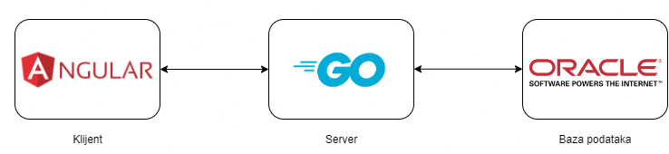 Слика 4.1 – Архитектура система

Клијентска компонента је слој корисничког интерфејса који омогућава корисницима интеракцију са системом. Клијент шаље захтеве серверу и приказује кориснику све релевантне податке које добија као одговор од сервера. Клијент је имплементиран у радном оквиру *Angular* [3], верзије 14, уз коришћење програмског језика *TypeScript* [4], који су детаљније описани у поднасловима 4.2.2 и 4.2.3 редом.

Серверска компонента представља централни део за обављање пословне логике апликације. То укључује обраду захтева од стране клијента, валидацију података, комуникацију са базом података и враћање одговора клијенту. Серверска компонента је реализована у програмском језику *Go* [1], верзије 1.22, који је детаљније описан у поднаслову 4.2.1.

База података је одговорна за трајно чување свих података које апликација користи. Ова компонента игра кључну улогу у обезбеђивању интегритета података, оптимизацији приступа и подршци сложеним упитима. За управљање базом података користи се *Oracle* [5] релациона база података, чији детаљнији опис се може наћи у поднаслову 4.2.4.

## Технологије коришћене при развоју софтверског пакета

У наредним одељцима биће детаљније објашњене технологије које су коришћене у развоју овог информационог система.

### Go

*Go [1]*, такође називан *Golang*,је модеран open-source програмски језик који је развијен од стране *Google*-а. Његови аутори су сада већ познати *Роберт Гриземер*, *Роб Пајк* и *Кен Томсон*. *Go* је дизајниран са циљем да поједностави развој софтвера, па му је синтакса минималистичка и лако разумљива, што олакшава читање и одржавање кода. Због своје стабилности, ефикасности и перформанси, *Go* је постао популаран избор за развој сервера, cloud апликација и других система високих перформанси.

### Angular

*Angular* *[3]* је open-source платформа и оквир за развој веб-апликација који је развио *Google*. Омогућава изградњу једностраничних апликација (SPA) користећи *HTML [10]*, *CSS [11]* и *TypeScript [4]*. *Angular [3]* је базиран на компонентама, што олакшава организовање и поновну употребу кода. Током времена, *Angular* је постао моћан алат који се осим за веб-апликације може користити и за развој десктоп, као и мобилних апликација.

### TypeScript

*TypeScript [4]* је open-source програмски језик развијен од стране *Microsoft*-а, који проширује *JavaScript* додавањем статичке типизације, омогућавајући програмерима да боље управљају грешкама у коду. *TypeScript* је компајлиран у чист *JavaScript*, што значи да се може користити у било ком *JavaScript [12]* окружењу. Овај језик је посебно популаран у великим пројектима јер олакшава одржавање и читање кода.

### Oracle

*Oracle [5]* база података је моћан систем за управљање релационим базама података (RDBMS) који је развила компанија *Oracle Corporation*. Омогућава складиштење и управљање великим количинама података са високом сигурношћу, поузданошћу и скалабилношћу. *Oracle* подржава сложене *SQL [13]* операције и напредне функције, као што су процедуре, тригери и погледи. Такође, нуди решења за хибридно складиштење података, укључујући облак, као и алате за анализу података. Oracle база података је широко коришћена у предузећима различитих величина за критичне пословне апликације.

### Oracle SQL Developer Data Modeler

*Oracle SQL Developer Data Modeler* *[6]* је напредан алат за моделовање података који је развила компанија Oracle Corporation, намењен за креирање и управљање структурама база података. Омогућава корисницима да визуелизују, дизајнирају и документују сложене релационе моделе база података кроз графичко корисничко окружење. Подржава различите типове моделирања, укључујући логичко, физичко и концептуално, и омогућава инжењеринг и реверсни инжењеринг модела података. *Oracle SQL Developer Data Modeler* такође нуди алате за управљање метаподацима, анализу утицаја промена и креирање извештаја, што га чини кључним алатом за администраторе база података и дизајнере који раде на комплексним системима.

## Имплементација на серверској страни

Имплементација на серверској страни обухвата имплементацију тригера, секвенцера и индекса у језику *PL/SQL [14]* како би рад самог система постао ефикаснији и перформантнији. Овај сегмент ће бити подељен у три дела.

### Секвенцери

У радном окружењу база података, секвенцери су основни алати за генерисање уникатних вредности, посебно када се ради о примарним кључевима у табелама. Овај приступ је од великог значаја у обезбеђивању интегритета података и у управљању аутоматским генерисањем идентификатора за нове редове у бази података.

У контексту овог информационог система, написани су секвенцери у *PL/SQL* програмском језику са циљем да се инкрементално додају примарни кључеви у одговарајуће релације. Секвенцери су створени тако да пружају јединствене и конзистентне вредности за сваку нову уписану ред. Ово осигурава да сваки запис у табели има уникатан идентификатор, што је кључно за одржавање везе између различитих ентитета у бази података и спречавање конфликата. Секвенцери су написани за шеме релације које су обухваћене функционалностима које захтевају писање у те шеме релације.

CREATE SEQUENCE SEQ_IDKORISNIK

INCREMENT BY 1

START WITH 1

NOCYCLE

CACHE 10;

Листинг 5.1 – Секвенцер за примарни кључ шеме релације *Korisnik*

CREATE SEQUENCE SEQ_IDZAHTRG

INCREMENT BY 1

START WITH 1

NOCYCLE

CACHE 10;

Листинг 5.2 – Секвенцер за примарни кључ шеме релације *Zahtev za trgovinu*

CREATE SEQUENCE SEQ_IDPREDTRG

INCREMENT BY 1

START WITH 1

NOCYCLE

CACHE 10;

Листинг 5.3 – Секвенцер за примарни кључ шеме релације *Predmet trgovine*

CREATE SEQUENCE SEQ_IDTRG

INCREMENT BY 1

START WITH 1

NOCYCLE

CACHE 10;

Листинг 5.4 – Секвенцер за примарни кључ шеме релације *Trgovina*

CREATE SEQUENCE SEQ_IDZELJTIM

INCREMENT BY 1

START WITH 1

NOCYCLE

CACHE 10;

Листинг 5.5 – Секвенцер за примарни кључ шеме релације *Zelja tima*

CREATE SEQUENCE SEQ_IDPOZINT

INCREMENT BY 1

START WITH 1

NOCYCLE

CACHE 10;

Листинг 5.6 – Секвенцер за примарни кључ шеме релације *Poziv na intervju*

CREATE SEQUENCE SEQ_IDINT

INCREMENT BY 1

START WITH 1

NOCYCLE

CACHE 10;

Листинг 5.7 – Секвенцер за примарни кључ шеме релације *Intervju*

CREATE SEQUENCE SEQ_IDPOZTRNG

INCREMENT BY 1

START WITH 1

NOCYCLE

CACHE 10;

Листинг 5.8 – Секвенцер за примарни кључ шеме релације *Poziv na trening*

CREATE SEQUENCE SEQ_IDTRNG

INCREMENT BY 1

START WITH 1

NOCYCLE

CACHE 10;

Листинг 5.9 – Секвенцер за примарни кључ шеме релације *Trening*

У овим примерима, *START WITH 1* дефинише почетну вредност секвенцера, у овом случају 1, *INCREMENT BY 1* одређује величину корака повећања, у овом случају 1, NOCYCLE опција означава да се секвенцер неће поново покренути од почетне вредности након што достигне свој максимални број, а на самом крају *CACHE 10* опција контролише колико ће вредности секвенцера бити унапред генерисано и смештено у кеш, у овом случају то је 10.

Коришћење секвенцера у *PL/SQL* такође омогућава лакше одржавање и управљање интегритетом података у бази, што доприноси стабилности и поузданости целокупног система.

### Тригери

Тригери су важан механизам у *PL/SQL* програмском језику који омогућава аутоматску извршавања одређених акција у бази података у одговору на догађаје као што су уметање, ажурирање или брисање података. Ови механизми су кључни за имплементацију пословних правила, одржавање интегритета података и извршавање додатних логичких операција без потребе за ручним интервенцијама.

У овом информационом систему, тригери су коришћени за аутоматизацију одређених процеса и обезбеђивање да одређени услови буду испуњени пре или после извршења *SQL* команди. Ови тригери омогућавају увођење додатне логике која се односи на измене података у табелама, што доприноси већој поузданости и конзистентности система.

CREATE OR REPLACE TRIGGER KORISNIK_PK_TRIGGER

BEFORE INSERT

ON KORISNIK

FOR EACH ROW

BEGIN

SELECT Seq_IDKORISNIK.NEXTVAL

INTO :NEW.ID

FROM SYS.DUAL;

END KORISNIK_PK_TRIGGER;

Листинг 5.10 – Тригер који аутоматски користи вредност из секвенцера за примаран кључ приликом уписа у шему релације *Korisnik*

CREATE OR REPLACE TRIGGER ZAHTEVZATRGOVINU_PK_TRIGGER

BEFORE INSERT

ON ZAHTEVZATRGOVINU

FOR EACH ROW

BEGIN

SELECT Seq_IDZAHTRG.NEXTVAL

INTO :NEW.IDZAHTRG

FROM SYS.DUAL;

END ZAHTEVZATRGOVINU_PK_TRIGGER;

Листинг 5.11 – Тригер који аутоматски користи вредност из секвенцера за примаран кључ приликом уписа у шему релације *Zahtev za trgovinu*

CREATE OR REPLACE TRIGGER PREDMETTRGOVINE_PK_TRIGGER

BEFORE INSERT

ON PREDMETTRGOVINE

FOR EACH ROW

BEGIN

SELECT Seq_IDPREDTRG.NEXTVAL

INTO :NEW.IDPREDTRG

FROM SYS.DUAL;

END PREDMETTRGOVINE_PK_TRIGGER;

Листинг 5.12 – Тригер који аутоматски користи вредност из секвенцера за примаран кључ приликом уписа у шему релације *Predmet trgovine*

CREATE OR REPLACE TRIGGER TRGOVINA_PK_TRIGGER

BEFORE INSERT

ON TRGOVINA

FOR EACH ROW

BEGIN

SELECT Seq_IDTRG.NEXTVAL

INTO :NEW.IDTRG

FROM SYS.DUAL;

END TRGOVINA_PK_TRIGGER;

Листинг 5.13 – Тригер који аутоматски користи вредност из секвенцера за примаран кључ приликом уписа у шему релације *Trgovina*

CREATE OR REPLACE TRIGGER ZELJATIMA_PK_TRIGGER

BEFORE INSERT

ON ZELJATIMA

FOR EACH ROW

BEGIN

SELECT Seq_IDZELJTIM.NEXTVAL

INTO :NEW.IDZELJTIM

FROM SYS.DUAL;

END ZELJATIMA_PK_TRIGGER;

Листинг 5.14 – Тригер који аутоматски користи вредност из секвенцера за примаран кључ приликом уписа у шему релације *Zelja tima*

CREATE OR REPLACE TRIGGER POZIVNAINTERVJU_PK_TRIGGER

BEFORE INSERT

ON POZIVNAINTERVJU

FOR EACH ROW

BEGIN

SELECT Seq_IDPOZINT.NEXTVAL

INTO :NEW.IDPOZINT

FROM SYS.DUAL;

END POZIVNAINTERVJU_PK_TRIGGER;

Листинг 5.15 – Тригер који аутоматски користи вредност из секвенцера за примаран кључ приликом уписа у шему релације *Poziv na intervju*

CREATE OR REPLACE TRIGGER INTERVJU_PK_TRIGGER

BEFORE INSERT

ON INTERVJU

FOR EACH ROW

BEGIN

SELECT Seq_IDINT.NEXTVAL

INTO :NEW.IDINT

FROM SYS.DUAL;

END INTERVJU_PK_TRIGGER;

Листинг 5.16 – Тригер који аутоматски користи вредност из секвенцера за примаран кључ приликом уписа у шему релације *Intervju*

CREATE OR REPLACE TRIGGER POZIVNATRENING_PK_TRIGGER

BEFORE INSERT

ON POZIVNATRENING

FOR EACH ROW

BEGIN

SELECT Seq_IDPOZTRNG.NEXTVAL

INTO :NEW.IDPOZTRNG

FROM SYS.DUAL;

END POZIVNATRENING_PK_TRIGGER;

Листинг 5.17 – Тригер који аутоматски користи вредност из секвенцера за примаран кључ приликом уписа у шему релације *Poziv na trening*

CREATE OR REPLACE TRIGGER TRENING_PK_TRIGGER

BEFORE INSERT

ON TRENING

FOR EACH ROW

BEGIN

SELECT Seq_IDTRNG.NEXTVAL

INTO :NEW.IDTRNG

FROM SYS.DUAL;

END TRENING_PK_TRIGGER;

Листинг 5.18 – Тригер који аутоматски користи вредност из секвенцера за примаран кључ приликом уписа у шему релације *Trening*

Унутар претходних примера, *BEFORE INSERT* опција означава да ће тригер бити активиран пре него што се изврши *INSERT* операција на табели, *ON <NAZIV_SEME_RELACIJE>* опција одређује на којој табели ће тригер бити активан. *FOR EACH ROW* означава да ће тригер бити активан за сваки ред који се додаје у табелу. *BEGIN* и *END* означавају границе тела тригера. Тело тригера генерише нову вредност за примарни кључ користећи секвенцер. *SYS.DUAL* је специјална табела која се користи у *Oracle* бази података за упите који не захтевају стварну табелу.

CREATE OR REPLACE TRIGGER ZAHTEVZATRGOVINU_ACCEPT_TR

FOR UPDATE OF STATUSZAHTRG

ON ZAHTEVZATRGOVINU

COMPOUND TRIGGER

TYPE ZahtIDTableType IS TABLE OF ZAHTEVZATRGOVINU.IDZAHTRG%TYPE;

ZahtIDs ZahtIDTableType := ZahtIDTableType();

BEFORE EACH ROW IS

BEGIN

IF :NEW.STATUSZAHTRG = 'ACCEPTED' THEN

ZahtIDs.EXTEND;

ZahtIDs(ZahtIDs.COUNT) := :OLD.IDZAHTRG;

END IF;

END BEFORE EACH ROW;

AFTER STATEMENT IS

BEGIN

FOR i IN 1 .. ZahtIDs.COUNT LOOP

FOR PREDMET IN (SELECT P.IDPREDTRG, P.TIPPREDTRG, P.IDPRAVA, P.IDIGRAC, P.IDZAHTRG, P.IDPIK

FROM PREDMETTRGOVINE P

WHERE P.IDZAHTRG = ZahtIDs(i)) LOOP

FOR ZAHTEV IN (SELECT Z.IDZAHTRG

FROM ZAHTEVZATRGOVINU Z

JOIN PREDMETTRGOVINE P ON P.IDZAHTRG = Z.IDZAHTRG

WHERE Z.STATUSZAHTRG = 'IN_PROGRESS'

AND (P.IDIGRAC = PREDMET.IDIGRAC OR

P.IDPIK = PREDMET.IDPIK OR

P.IDPRAVA = PREDMET.IDPRAVA)) LOOP

UPDATE ZAHTEVZATRGOVINU

SET STATUSZAHTRG = 'DECLINED',

RAZLOGODBIJ = 'Another trade proposal has been accepted'

WHERE IDZAHTRG = ZAHTEV.IDZAHTRG;

END LOOP;

END LOOP;

END LOOP;

END AFTER STATEMENT;

END ZAHTEVZATRGOVINU_ACCEPT_TR;

Листинг 5.19 – Тригер који аутоматски одбија све захтеве који садрже ставке обухваћене претходно прихваћеним захтевом

Овај *PL/SQL* тригер под именом *ZAHTEVZATRGOVINU_ACCEPT_TR*  је компаунд тригер који се активира при промени колоне *STATUSZAHTR* у табели *ZAHTEVZATRGOVINU*. Тригер прво проверава да ли је нова вредност статуса захтева постављена на *ACCEPTED*. Ако јесте, чува идентификатор захтева у унутрашњој табели. Након извршења свих промена, у делу *AFTER STATEMENT*, тригер покреће процедуру која претражује табелу *PREDMETTRGOVINE* за све предмете повезане са прихваћеним захтевом. Ако постоје други захтеви који су у статусу *IN_PROGRESS* и повезани су са истим предметима (играчима, пиковима или правима), тригер аутоматски одбија те захтеве, мењајући њихов статус у *DECLINED* и постављајући разлог одбијања на *Another trade proposal has been accepted*.

CREATE OR REPLACE TRIGGER POZIVNAINTERVJU_ACCEPT_TR

BEFORE UPDATE OF STATUSPOZINT

ON POZIVNAINTERVJU

FOR EACH ROW

WHEN (NEW.STATUSPOZINT = 'AFFIRMED')

BEGIN

INSERT INTO INTERVJU

VALUES (0, :NEW.MESODRPOZINT, :NEW.DATVREPOZINT, '', :NEW.IDPOZINT, :NEW.IDREGRUT);

END POZIVNAINTERVJU_ACCEPT_TR;

Листинг 5.20 – Тригер који аутоматски уписује нову торку у шему релације *Intervju* када је прихваћен одређени захтев за интервју

Тригер под називом *POZIVNAINTERVJU_ACCEPT_TR* има задатак да аутоматски генерише нови запис у табели *Intervju* у моменту када је захтев за интервју одобрен. Његова функција је да, приликом ажурирања вредности статуса захтева за интервју у табели *Poziv na intervju*, провери да ли је статус постављен на *AFFIRMED*. Уколико овај услов буде испуњен, тригер се активира и извршава код унутар свог тела, чиме се нови запис у табели *Intervju* креира на основу података преузетих директно из одобреног захтева. Овај механизам осигурава конзистентност података и аутоматизује процес креирања интервјуа, чиме се избегава потреба за ручним уносом података.

CREATE OR REPLACE TRIGGER POZIVNATRENING_ACCEPT_TR

BEFORE UPDATE OF STATUSPOZTRNG

ON POZIVNATRENING

FOR EACH ROW

WHEN (NEW.STATUSPOZTRNG = 'AFFIRMED')

DECLARE

tip_trng_id NUMBER(3) := 1;

BEGIN

FOR TEMP IN (SELECT * FROM TIPTRENINGA) LOOP

IF TEMP.NAZTIPTRNG = :NEW.NAZTIPTRNG THEN

tip_trng_id := TEMP.IDTIPTRNG;

END IF;

END LOOP;

INSERT INTO TRENING

VALUES (SEQ_IDTRNG.NEXTVAL, :NEW.TRAJTRNG, :NEW.DATVREPOZTRNG, :NEW.MESODRPOZTRNG, '', tip_trng_id, :NEW.IDPOZTRNG);

END POZIVNATRENING_ACCEPT_TR;

Листинг 5.21 – Тригер који аутоматски одбија све захтеве који садрже ставке обухваћене претходно прихваћеним захтевом

Овај тригер осигурава да се сваки пут када је позив на тренинг прихваћен (*STATUSPOZTRNG* постављен на *AFFIRMED*), аутоматски генерише и креира одговарајући тренинг у табели *Trening*. Овај процес укључује идентификацију типа тренинга и повезивање релевантних података из позива на тренинг, чиме се елиминише потреба за ручним уносом и осигурава доследност и тачност података.

Коришћење тригера у *PL/SQL* значајно побољшава управљање подацима и аутоматизује сложене процесе у бази података. Ово доприноси одржавању интегритета података и олакшава имплементацију сложених пословних логика, што све заједно побољшава ефикасност и поузданост система

### Индекси

Индекси представљају важан механизам за побољшање перформанси базе података, посебно у случајевима када се извршавају комплексни упити над великим скуповима података. Индекси омогућавају брже проналажење и приступ подацима тако што креирају структуру која повезује кључеве у бази са њиховим одговарајућим записима. Када се упит извршава, база података може користити индекс како би смањила број редова које мора претражити, што резултира знатно бржим временом извршавања упита.

За овај информациони систем било је корисно креирати неколико индекса како би се оптимизовало извршавање одређених комплекснијих упита. Имплементирани индекси доприносе бољој организованости и брзини система, омогућавајући ефикасније управљање трговином тимске имовине.

На пример, како би се убрзао проналазак имовине која је обухваћена захтевом за трговину и како би се нашао тим у који треба да се замени након успешне трговине, креирани су следећи индекси (листинг 5.12, листинг 5.13, листинг 5.14, листинг 5.15):

CREATE INDEX predmettrgovine_idzahtrg_idx ON PREDMETTRGOVINE (IDZAHTRG);

Листинг 5.22 – Индекс

CREATE INDEX predmettrgovine_idigrac_idx ON PREDMETTRGOVINE (IDIGRAC);

Листинг 5.23 – Индекс

CREATE INDEX predmettrgovine_idpik_idx ON PREDMETTRGOVINE (IDPIK);

Листинг 5.24 – Индекс

CREATE INDEX predmettrgovine_idprava_idx ON PREDMETTRGOVINE (IDPRAVA);

Листинг 5.25 – Индекс

Ради убрзања проналаска тимова који учествују у трговини имплементирани су следећи индекси:

CREATE INDEX zahtevzatrgovinu_menadzeri_idx ON ZAHTEVZATRGOVINU (IDMENADZERPOS, IDMENADZERPRIM);

Листинг 5.26 – Индекс

CREATE INDEX ugovor_idtim_idx ON UGOVOR (IDTIM);

Листинг 5.27 – Индекс

Поред тога, како би се лакше пронашла имовина доступна за трговину, тј. имовина која се не налази на листи недодирљивих, креирана су следећа три индекса (листинг 5.18, листинг 5.19, листинг 5.20):

CREATE INDEX igrac_nedodlistigr_idx ON IGRAC (NEDODLISTIGR);

Листинг 5.28 – Индекс

CREATE INDEX pik_nedodlistpik_idx ON PIK (NEDODLISTPIK);

Листинг 5.29 – Индекс

CREATE INDEX pravanaigraca_nedodlistprava_idx ON PRAVANAIGRACA (NEDODLISTPRAVA);

Листинг 5.30 – Индекс

Ови индекси играју кључну улогу у повећању ефикасности система, обезбеђујући бржи и прецизнији приступ подацима, што доприноси бољем корисничком искуству и укупној перформанси система.

## Закључак

У овом поглављу детаљно су разматрани архитектура система и технологије које су коришћене приликом развоја софтверског пакета, са посебним освртом на серверску имплементацију. Опис архитектуре система пружа свеобухватан увид у структуру и међусобну интеракцију кључних компоненти, као што су клијентска компонента, серверска компонента и база података, што је од кључног значаја за разумевање функционалности решења. Технологије коришћене приликом развоја су анализиране како би се истакле њихове предности и оправданост избора у контексту специфичних захтева пројекта. На крају, посебна пажња је посвећена имплементацији на серверској страни, укључујући тригере, индексе и секвенцере, који играју кључну улогу у обезбеђивању перформанси система. Ово поглавље пружа јасну слику о начину на који су архитектура и технолошки избори допринели успешном развоју и имплементацији софтверског пакета.

# Апликативно решење

У овом поглављу се налази детаљан опис имплементације свих функционалности система, уз приказ корисничких интерфејса који им одговара.

## Основне корисничке функционалности

У наставку је описана имплементација свих основнох корисничких функционалности.

### Пријава на систем

Како би корисник могао да користи све функционалности које систем пружа неопходно је прво да се пријави на сам систем. Да би се пријавио на свој налог, потребно је да корисник унесе своју имејл адресу и лозинку у форму (слика 5.1).

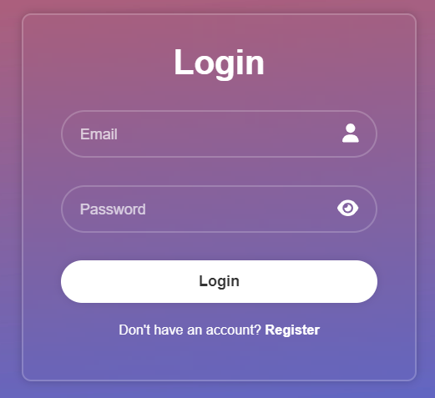

Слика 5.1 – Форма за пријаву на систем

У случају да корисник унесе погрешно корисничко име или лозинку приказаће се порука упозорења, а у случају уноса исправних креденцијала корисник ће бити преусмерен на почетну страницу (слика 5.2).

На почетној страници, корисник има опцију да се преусмери на три странице: *Roster management* – страница за руковођење имовином тима и увид у имовину осталих тимова, *Trade management* – страница за руковођење захтевима за трговину где корисник има опцију да руководи примљеним захтевима а исто тако и пошаље нове захтеве другим тимовима и *League news* – страница која служи кориснику да остане у току са свим дешавањима унтуар лиге.

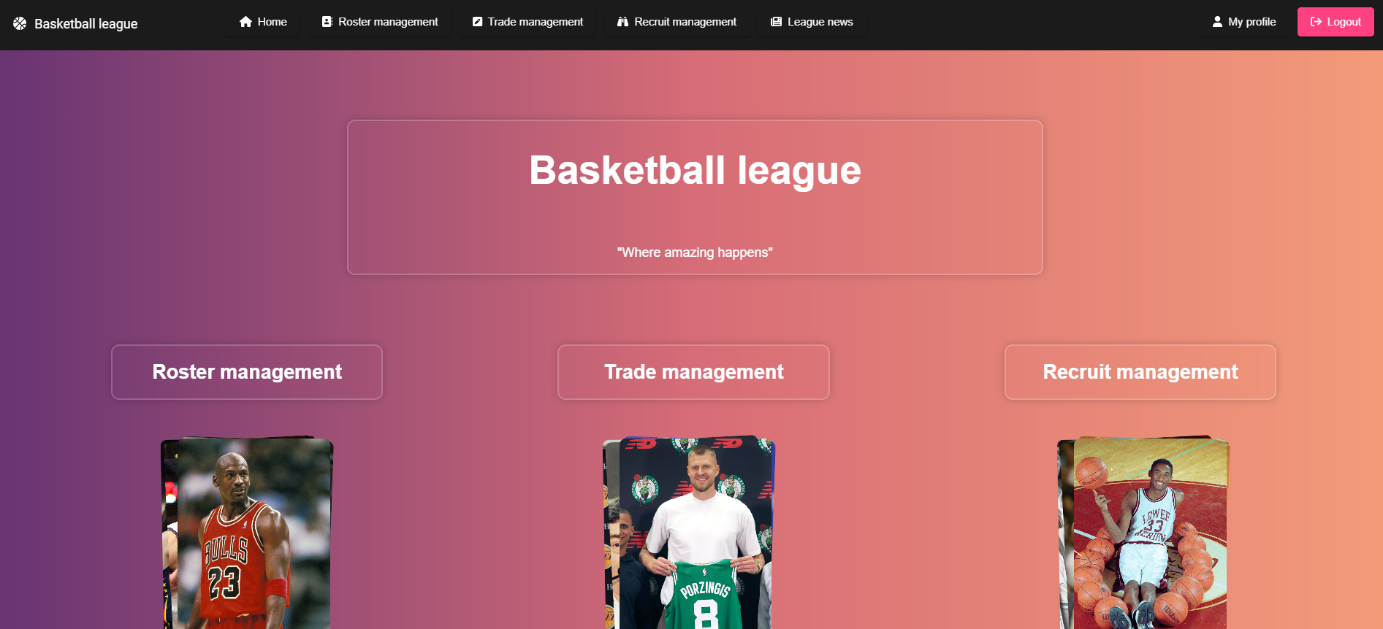 Слика 5.2 – Почетна страница

### Одјава са система

Уколико корисник жели да заврши рад на систему има прилику да се одјави, то ће постићи притиском на дугме *Logout* које се налази у горњем десном углу екрана (слика 5.3).



Слика 5.3 – Дугме за одјаву са система

### Креирање профила

Као што је раније напоменуто, да би корисник користио све функционалности и могућности које систем нуди, он мора да се пријави на систем. А како би се пријавио на систем њему је потребан налог. Нов налог корисник може да креира притиском на дугме *Sign up* у горњем десном углу екрана (слика 5.4), или притиском на лабелу *Register* које се налази на дну форме за пријављивање на систем (слика 5.1).



Слика 5.4 – Дугме које води на страницу за креирање профила

Након притиска на неко од ова два дугмета, корисник бива преусмерен на страницу за креирање профила (слика 5.5).

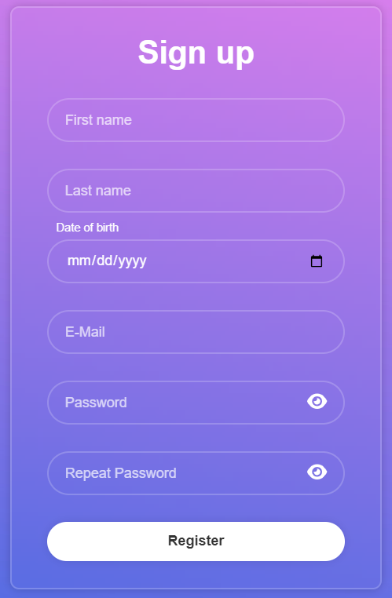

Слика 5.5 – Форма за креирање профила

Од корисника се тражи да унесе следеће информације: име, презиме, датум рођења, имејл и лозинку.

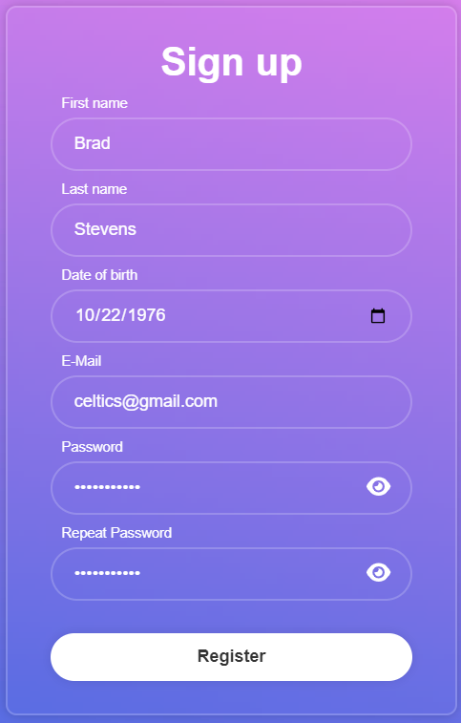

Слика 5.6 – Попуњена форма за креирање профила

Након што је корисник унео све жељене информације, притиском на дугме *Register*, које се налази на дну форме, потврђује своју одлуку и ако су информације валидне налог се креира, корисник добија обавештење о успешно креираном налогу (слика 5.7) и бива преусмерен на почетну страницу (слика 5.2). Уколико је корисник унео два пута различиту лозинку, исписује се упозорење у доњем десном углу екрана које обавештава корисника да лозинке морају бити идентичне (слика 5.8).



Слика 5.7 – Обавештење о успешно креираном налогу



Слика 5.8 – Упозорење о лозинкама које се не подударају

### Преглед профила и модификација профила

Притиском на дугме *My profile* на горњем менију, корисник бива преусмерен на страницу за преглед корисничког профила слика (5.9).

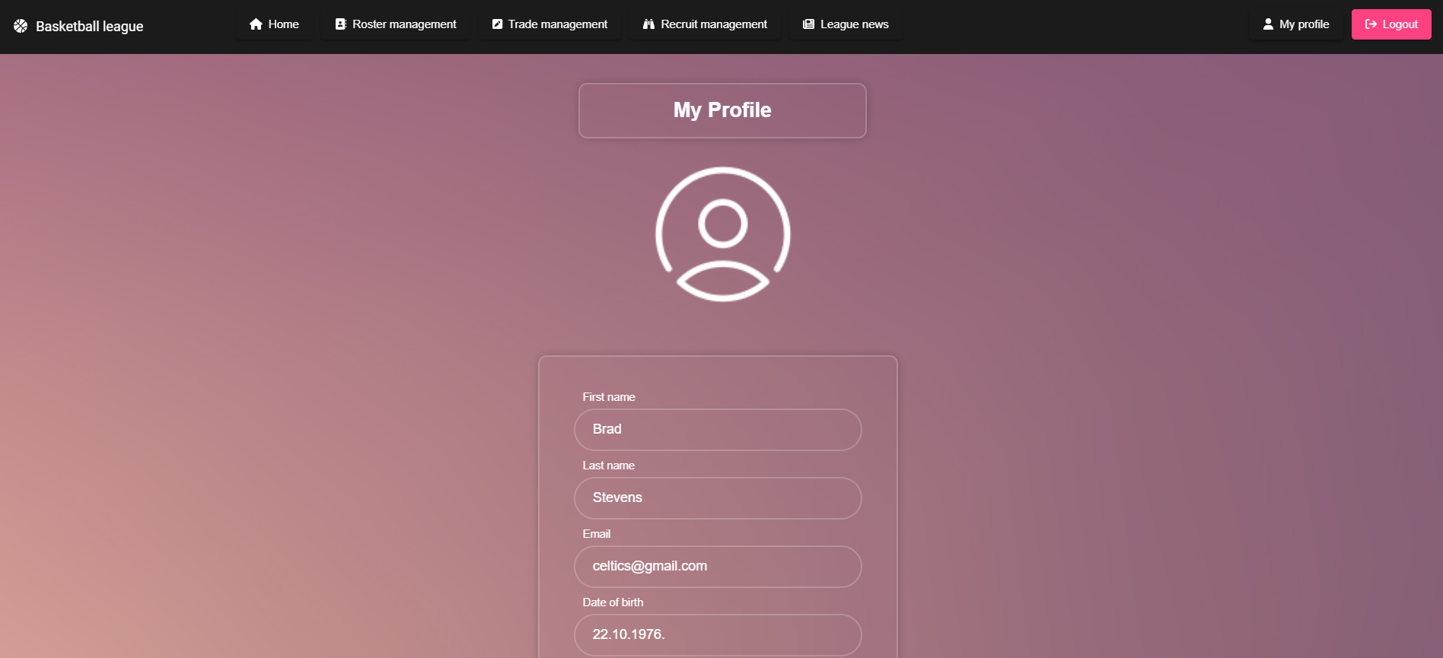

Слика 5.9 – Страница за преглед корисничког профила

Корисник може да види све основне информације које су представљене на профилу, а такође има и опцију да направи измене. То може постићи притиском на дугме *Edit* помоћу којег форма постаје спремна за промене (слика 5.10). Уместо дугмета *Edit* појављују се два нова дугмета *Done* и *Cancel*.

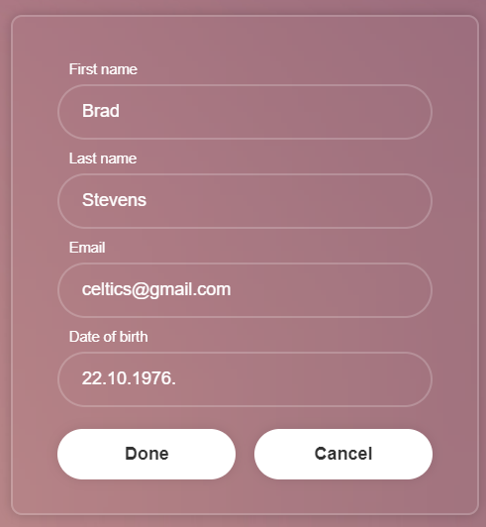

Слика 5.10 – Форма за измену информација на профилу

Након што је корисник унео све жељене измене, има опцију да притисне дугме *Done* и тиме потврди све промене, а ако се предомисли може и да притисне дугме *Cancel* како би прекинуо претходно започету активност. И једна и друга опција изазивају појаву обавештења у доњем десном углу екрана која даје до знања кориснику да је нека активност успешно извршена или прекинута.

## Руковођење имовином тима

Корисник који има улогу *Menadzer* задужен је за руковођење имовином свог тима. На горњем менију притиском на дугме *Roster Management* кориснику се отвара страница за руковођење имовином свог тима (слика 5.11).

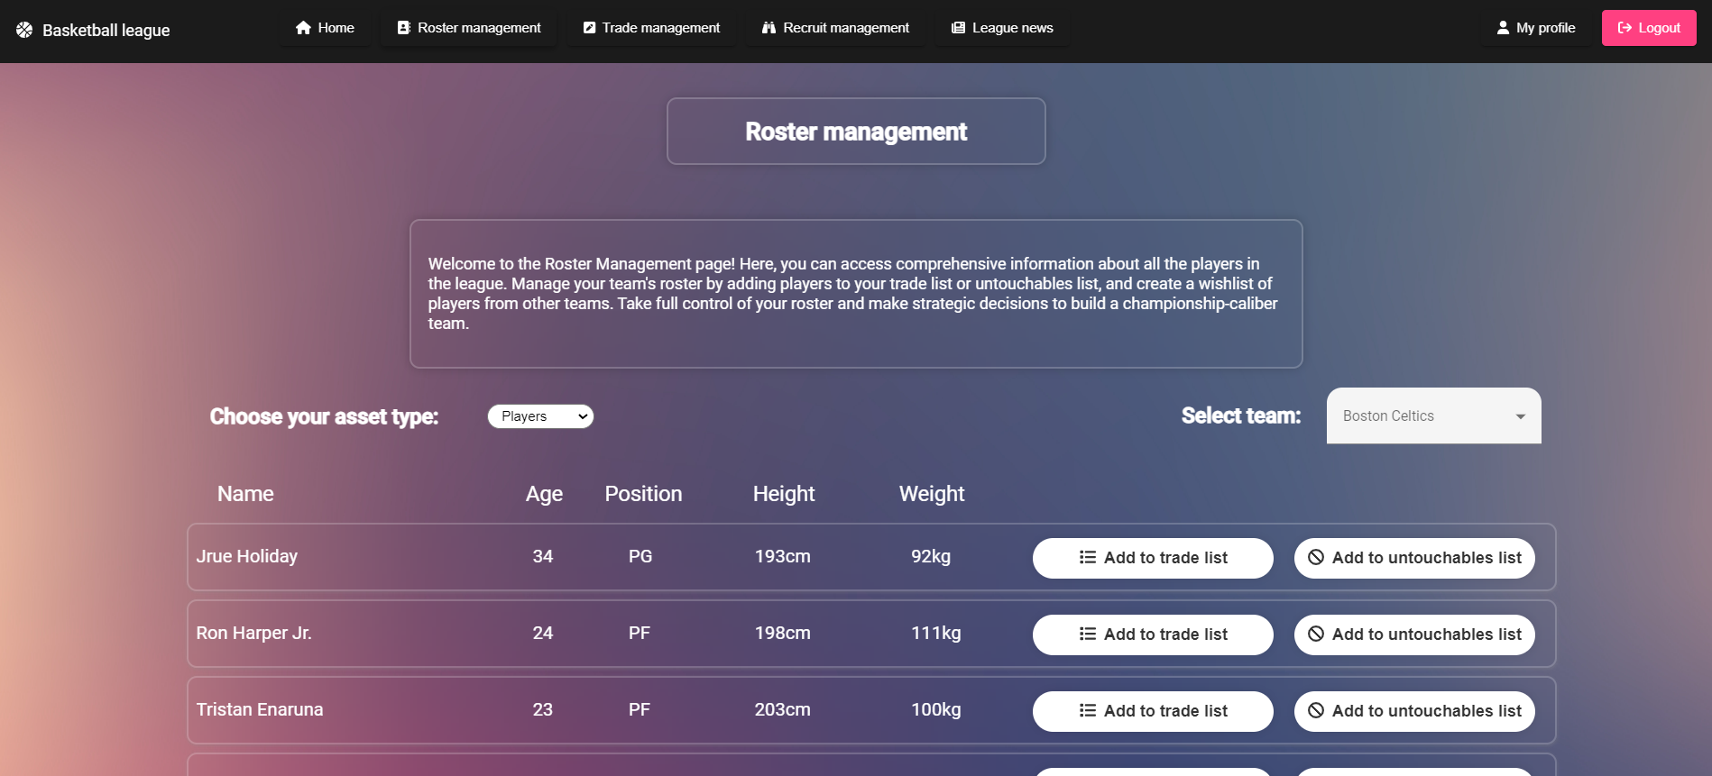

Слика 5.11 – Страница за руковођење имовином тима – приказ играча

Кориснику ће аутоматски бити приказана имовина коју његов тим поседује. Првенствено ће бити приказани играчи и све релевантне информације везане за сваког од њих, док корисник има могућност да промени тип имовине тако што ће на падајућем менију (слика 5.12) одабрати жељени тип имовине.

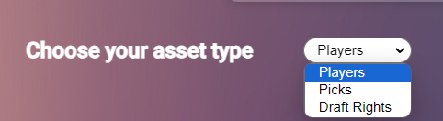

Слика 5.12 – Падајући мени за одабир типа имовине

За сваког играча биће приказане релевантне информације попут: имена и презимена, година, позиције на којој игра, висине и тежине (слика 5.11). За сваки пик ће бити приказане информације попут: редног броја (ако је редни број одређен помоћу лутрије те године, ако није онда ће писати *Unknown*), броја рунде пика и године за коју тај пик важи (слика 5.13). Док ће за свако право на играча бити приказани име и презиме играча на којег се права односе, године играча, позиција на којој играч игра, висина и тежина играча на којег се права односе (слика 5.14).

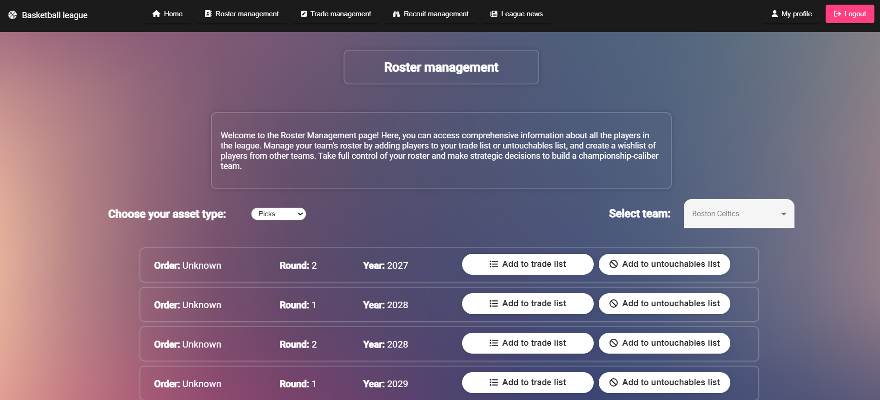

Слика 5.13 – Страница за руковођење имовином тима – приказ пикова

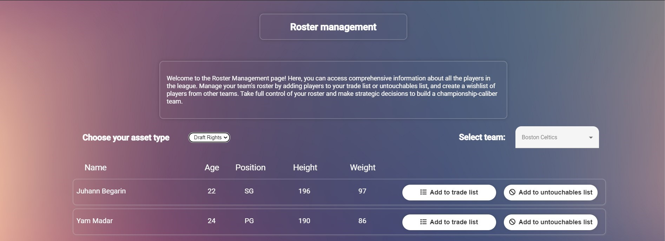

Слика 5.14 – Страница за руковођење имовином тима – приказ права на играча

### Додавање имовине на листу за трговину

Уколико се корисник одлучи да жели да дода одређену имовину на листу за трговину, то може урадити притиском на дугме *Add to trade list* које се налази у картици те имовине поред свих њених информација. Како би се смањиле потенцијалне грешке, након притиска на дугме отвориће се модални дијалог који захтева да корисник потврди своју одлуку (слика 5.15).

Притиском на дугме *Add* корисник ће потврдити своју одлуку и додавање ће се извршити уз пропратну поруку у доњем десном углу екрана, док ће се поред претходно одабране имовине појавити натпис *On your Trade list* како би корисник знао да је одабрана имовина додата на жељену листу (слика 5.17). Ако се корисник предомисли може притиснути дугме *Cancel* и самим тиме отказати цео процес. Имовину је могуће додати на листу за трговину само уколико се она претходно не налази на листи недодирљиве имовине тима. У случају покушаја додавања на листу за трговину имовине која се налази на листи недодирљиве имовине тима, приказаће се упозорење у доњем десном углу екрана и активност се неће спровести до краја (слика 5.16).

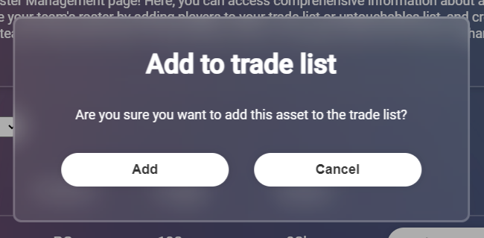

Слика 5.15 – Модални дијалог за потврду додавања имовине на листу за трговину



Слика 5.16 – Упозорење о спреченом додавању имовине на листу за трговину

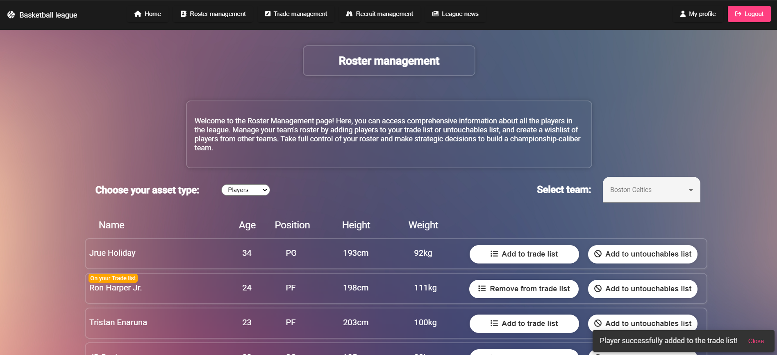

Слика 5.17 – Имовина додата на листу за трговину

### Уклањање имовине са листе за трговину

Када се одређена имовина налази на листи за трговину, корисник има опцију да уклони одабрану имовину са листе тако што ће притиснути на дугме *Remove from trade list* које се налази у картици те имовине поред свих њених информација. Ова активност ће изазвати појаву новог модалног дијалога (слика 5.18) који захтева потврду започете активности.

Притиском на дугме *Remove* корисник ће потврдити своју одлуку и уклањање ће се извршити уз пропратну поруку у доњем десном углу екрана, док ће се поред претходно одабране имовине уклонити натпис *On your Trade list* како би корисник знао да је одабрана имовина уклоњена са жељене листе (слика 5.19). Ако се корисник предомисли може притиснути дугме *Cancel* и самим тиме отказати цео процес.

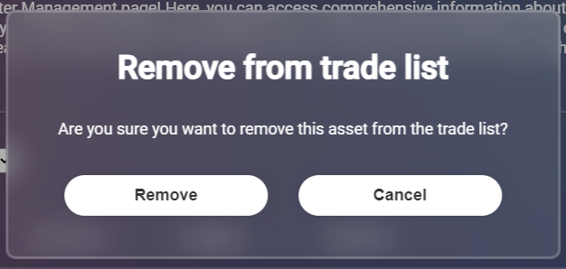

Слика 5.18 – Модални дијалог за потврду уклањања имовине са листе за трговину

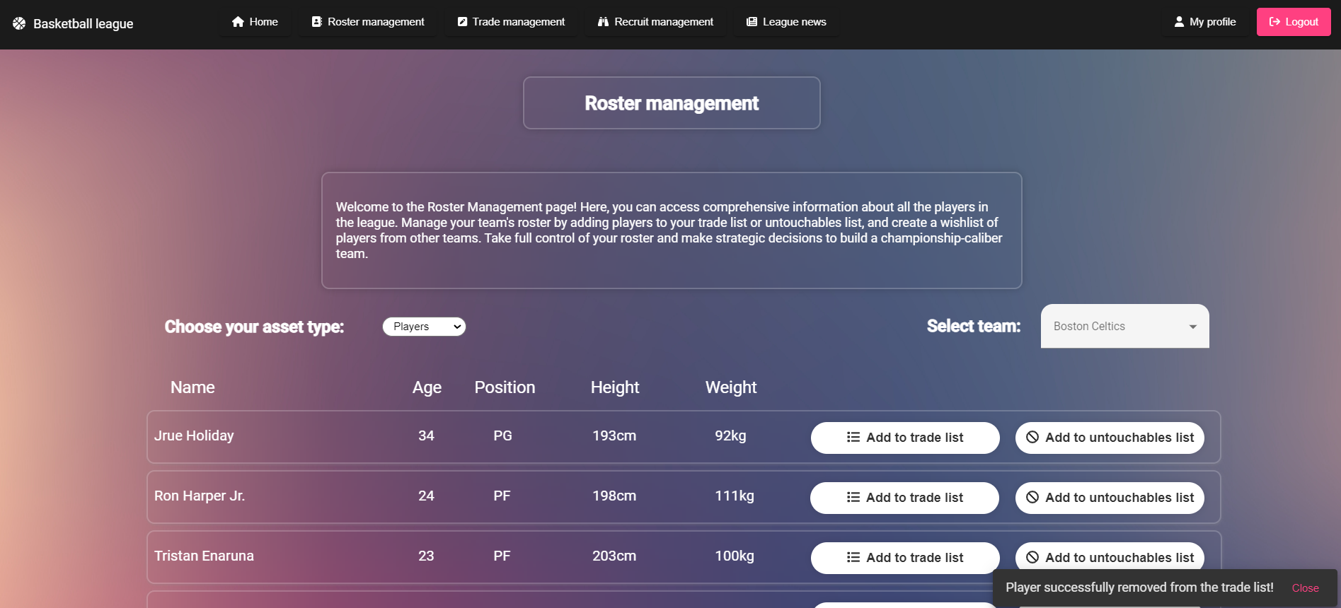

Слика 5.19 – Имовина уклоњена са листе за трговину

### Додавање имовине на листу недодирљивих

Корисник има могућност да дода одређену имовину на листу недодирљивих. Осим што тиме менаџерима других тимова даје до знања да је та имовина од непроцењиве важности, такође им и онемогућује да шаљу захтеве за трговину који обухватају дату имовину.

Ово се може постићи притиском на дугме *Add to untouchables list* које се налази у картици те имовине поред свих њених информација. Како би се смањиле потенцијалне грешке, након притиска на дугме отвориће се модални дијалог који захтева да корисник потврди своју одлуку (слика 5.20).

Притиском на дугме *Add* корисник ће потврдити своју одлуку и додавање ће се извршити уз пропратну поруку у доњем десном углу екрана, док ће се поред претходно одабране имовине појавити натпис *On your Untouchables list* како би корисник знао да је одабрана имовина додата на жељену листу (слика 5.22). Ако се корисник предомисли може притиснути дугме *Cancel* и самим тиме отказати читав процес. Имовину је могуће додати на листу недодирљивих само уколико се она претходно не налази на листи за трговину тима. У случају покушаја додавања на листу недодирљивих имовине која се налази на листи за трговину тима, приказаће се упозорење у доњем десном углу екрана и активност се неће спровести до краја (слика 5.21).

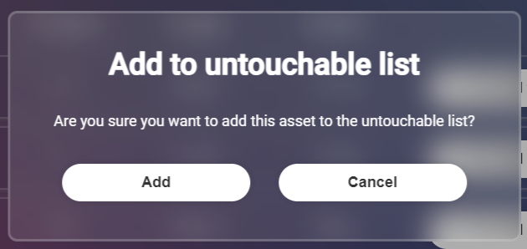

Слика 5.20 – Модални дијалог за потврду додавања имовине са листу недодирљивих



Слика 5.21 – Упозорење о спреченом додавању имовине на листу недодирљивих

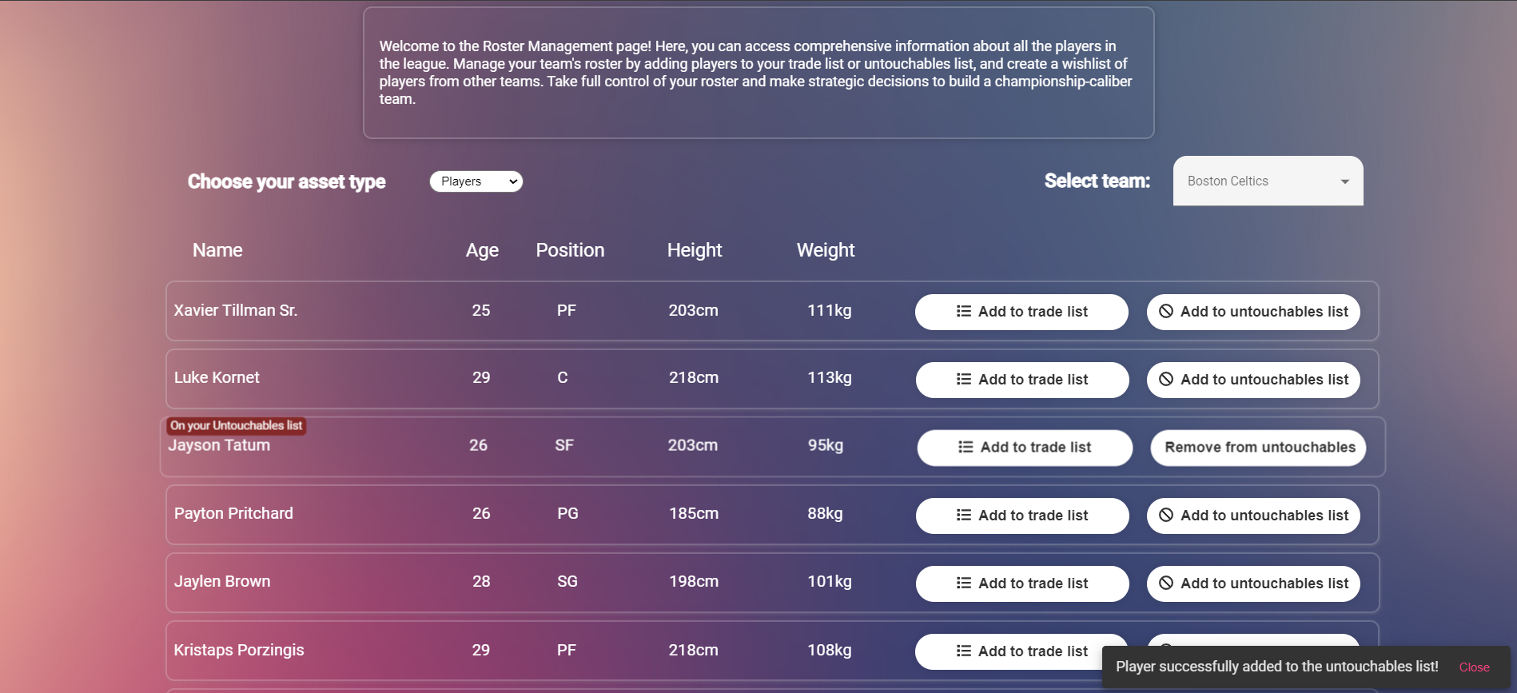

Слика 5.22 – Имовина додата на листу недодирљивих

### Уклањање имовине са листе недодирљивих

Кориснику је пружена могућност да уклони одабрану имовину са листе недодирљивих, уколико се она претходно налази на тој листи недодирљивих, тако што ће притиснути на дугме *Remove from untouchables list* које се налази у картици те имовине поред свих њених информација. Ова активност ће изазвати појаву новог модалног дијалога (слика 5.23) који захтева потврду започете активности.

Притиском на дугме *Remove* корисник ће потврдити своју одлуку и уклањање ће се извршити уз пропратну поруку у доњем десном углу екрана, док ће се поред претходно одабране имовине уклонити натпис *On your Untouchables list* како би корисник знао да је одабрана имовина уклоњена са жељене листе (слика 5.24). Уколико се корисник предомисли може притиснути дугме *Cancel* и самим тиме отказати читав процес.

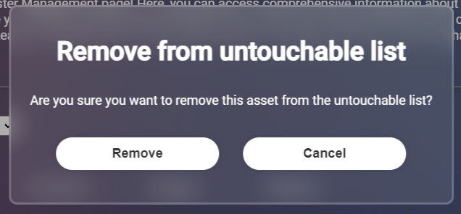

Слика 5.23 – Модални дијалог за потврду уклањања имовине са листе недодирљивих

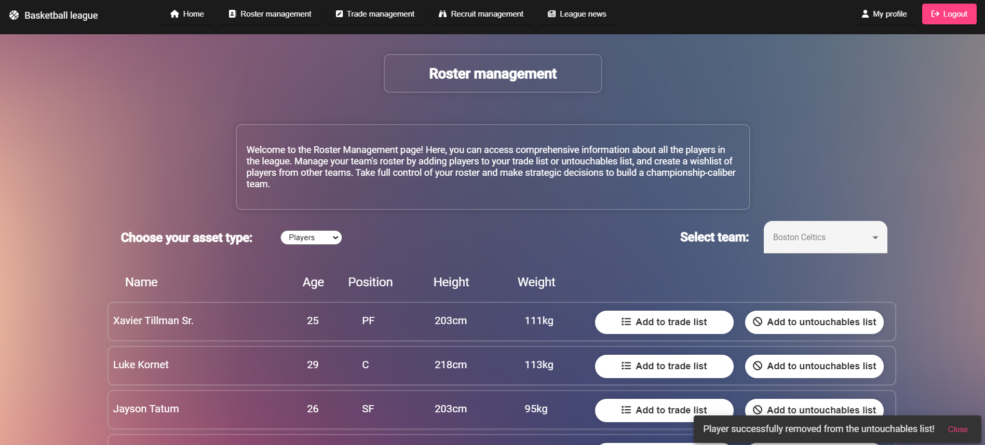

Слика 5.24 – Имовина уклоњена са листе недодирљивих

## Увид у имовину других тимова

Осим што је у могућности да руководи имовином свог тима, корисник са улогом *Menadzer* у систему има и могућност да види имовину других тимова и спрам тога развија стратегију свог тима, тако што ће потенцијално додати жељену имовину на листу жеља.

Како би одабрао тим чију имовину жели да види, корисник може да одабере тим из падајућег менија који има уграђену и претрагу (слика 5.25). Може скроловати док не пронађе жељени тим, а може и да убрза овај процес тако што ће уписати име тиме у поље са натписом *Search*. Након што је одабрао жељени тим, појавиће се сви играчи тог тима (слика 5.16), ако корисник жели да промени тип имовине то може урадити одабиром жељеног типа помоћу падајућег менија (слика 5.12). Ако се менаџер тог тима одлучио да дода одређену имовину на листу за трговину она ће имати ознаку *On their Trade list*, како би корисник знао да тај тим планира да тргује том имовином. Такође, ако је менаџер тог тима додао имовину на листу недодирљивих она ће имати ознаку *On their Untouchables list*, како би корисник знао да тај тим не планира да тргује том имовином јер им је она од непроцењиве важности.

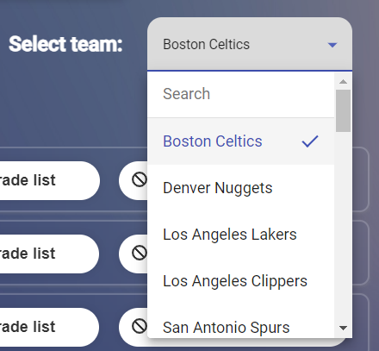

Слика 5.25 – Падајући мени са пољем за претрагу

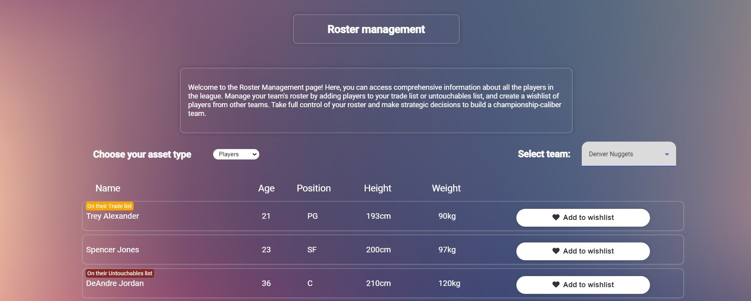

Слика 5.26 – Страница за руковођење имовином тима – приказ играча другог тима

### Додавање имовине на листу жеља

Уколико корисник види одређену имовину за коју сматра да може унапредити његов тим, има могућност да је дода на листу жеља. Листа жеља је доступна за преглед само запосленим унутар једног тима.

Ово се може постићи притиском на дугме *Add to wishlist* које се налази у картици те имовине поред свих њених информација. Како би се смањиле потенцијалне грешке, након притиска на дугме отвориће се модални дијалог који захтева да корисник потврди своју одлуку (слика 5.27). Имовина тима не сме да истовремено припада листи недодирљивих и листи жеља било ког другог тима. Ако корисник покуша да дода на листу жеља свог тима имовину која се налази на листи недодирљивих, биће исписано упозорење у доњем десном углу и активност се неће извршити до краја (5.28).

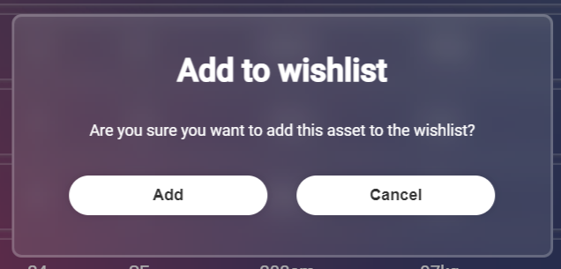

Слика 5.27 – Модални дијалог за потврду додавања имовине на листу жеља



Слика 5.28 – Упозорење о спреченом додавању имовине на листу жеља

Притиском на дугме *Add* корисник ће потврдити своју одлуку и додавање ће се извршити уз пропратну поруку у доњем десном углу екрана, док ће се поред претходно одабране имовине појавити натпис *On your Wishlist* како би корисник знао да је одабрана имовина додата на жељену листу (слика 5.29). Ако се корисник предомисли може притиснути дугме *Cancel* и самим тиме отказати читав процес.

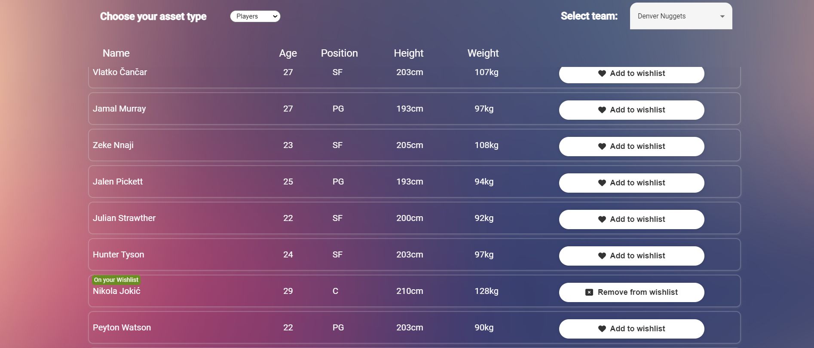

Слика 5.29 – Имовина додата на листу жеља

### Уклањање имовине са листе жеља

Корисник на располагању има могућност и да уклони одређену имовину са листе жеља, уколико је та имовина претходно додата на листу жеља. Притиском на дугме *Remove from wishlist*, које се налази у картици саме имовине поред свих њених релевантних информација, отвориће се нови модални дијалог (слика 5.30) који захтева да се потврди започета активност.

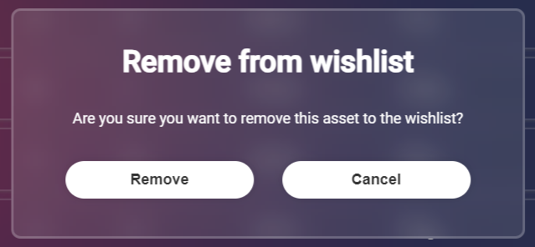

Слика 5.30 – Модални дијалог за потврду уклањања имовине са листе жеља

Притиском на дугме *Remove* корисник ће потврдити своју одлуку и уклањање ће се извршити уз пропратну поруку у доњем десном углу екрана, док ће се поред претходно одабране имовине уклонити натпис *On your Wishlist* како би корисник знао да је одабрана имовина уклоњена са жељене листе (слика 5.31). Уколико се корисник предомисли може притиснути дугме *Cancel* и самим тиме отказати читав процес.

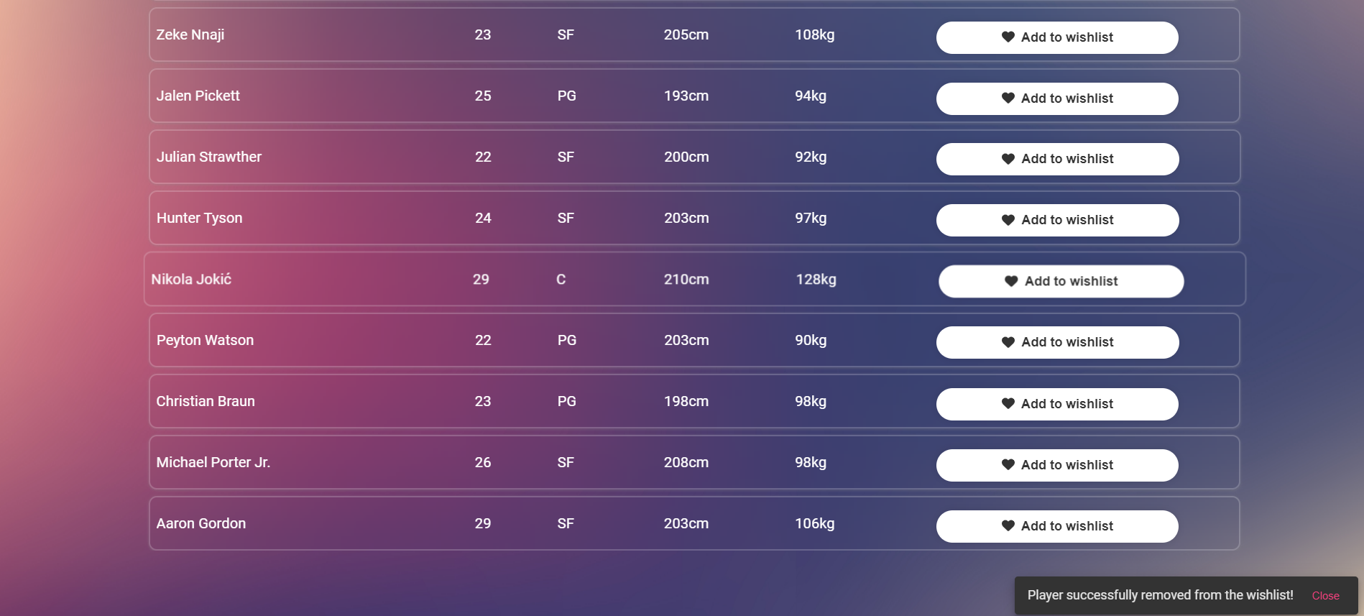

Слика 5.31 – Имовина уклоњена са листе жеља

## Руковођење захтевима за трговину

Сваки корисник који има улогу *Menadzer* у систему има могућност да шаље захтеве менаџерима других тимова, а исто тако и да руководи примљеним захтевима за трговину. Трговине представљају један веома важан вид побољшања тима, тако да је битно да менаџери буду добро и адекватно снабдевени информацијама како би могли да донесу добре одлуке које могу значајно да утичу на будућност њиховог тима.

Притиском на дугме *Trade management* на горњем менију, корисник бива преусмерен на страницу за руковођење захтевима за трговину, где ће прво бити приказани добијени захтеви, без примене било каквог филтера на њихов статус (слика 5.32).

Уколико корисник жели да примени неки филтер како би лакше пронашао жељени захтев, то може урадити помоћу падајућег менија (слика 5.33). Ту има прилику да одабере захтеве који су у току (in progress), захтеве који су прихваћени (accepted), захтеве који су одбијени (declined), захтеве који су отказани (cancelled) и да уклони филтер (none).

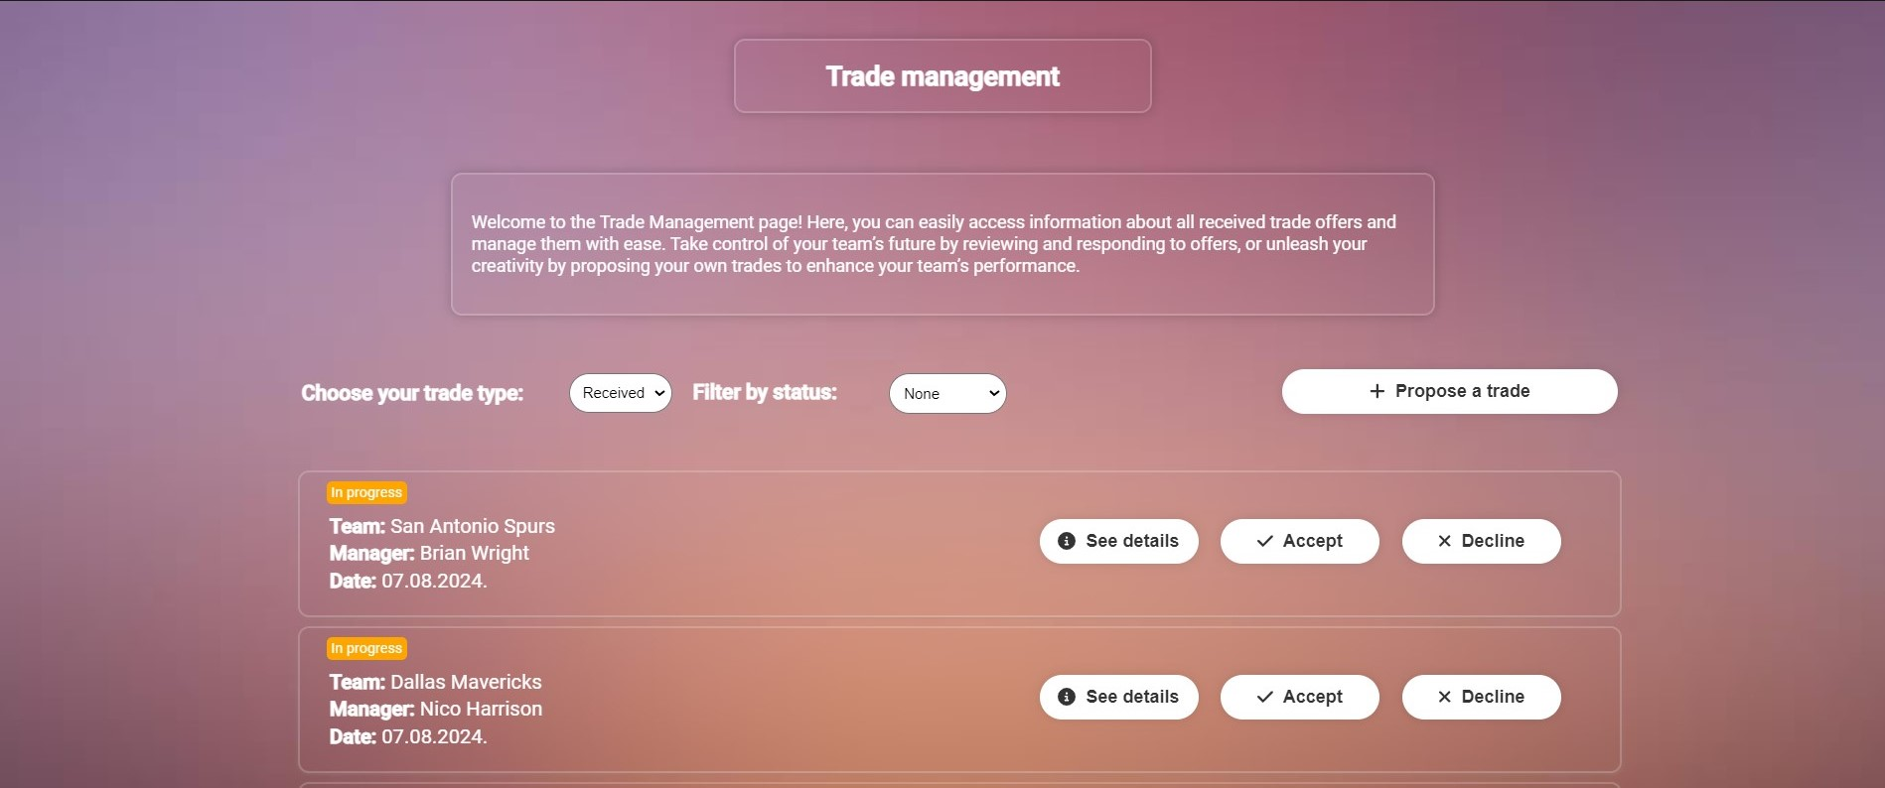

Слика 5.32 – Страница за руковођење трговинама

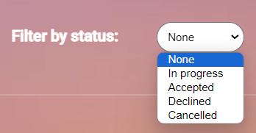

Слика 5.33 – Падајући мени за одабир статуса захтева

Уз примену филтера, корисник може и да види све захтеве које је он послао другим тимовима. То ће видети тако што ће помоћу падајућег менија (слика 5.34) одабрати опцију *Sent*, након чега ће се листа испод ажурирати.

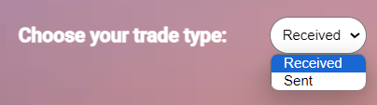

Слика 5.34 – Падајући мени за одабир статуса захтева

Како би видео која имовина је обухваћена захтевом за трговину, корисник може да притисне дугме *See details*, након чега ће му бити приказан модални дијалог у којем ће се налазити све релевантне информације везане за ту трговину (слика 5.35). У одељку *You receive* је излистана сва имовина коју би његов тим добио, уколико прихвати захтев, док у одељку *They receive* је излистана сва његова имовина коју би добио други тим укључен у трговину. Притиском на дугме *Close* корисник ће затворити модални дијалог и тиме бити у могућности да користи остале функционалности које систем нуди.

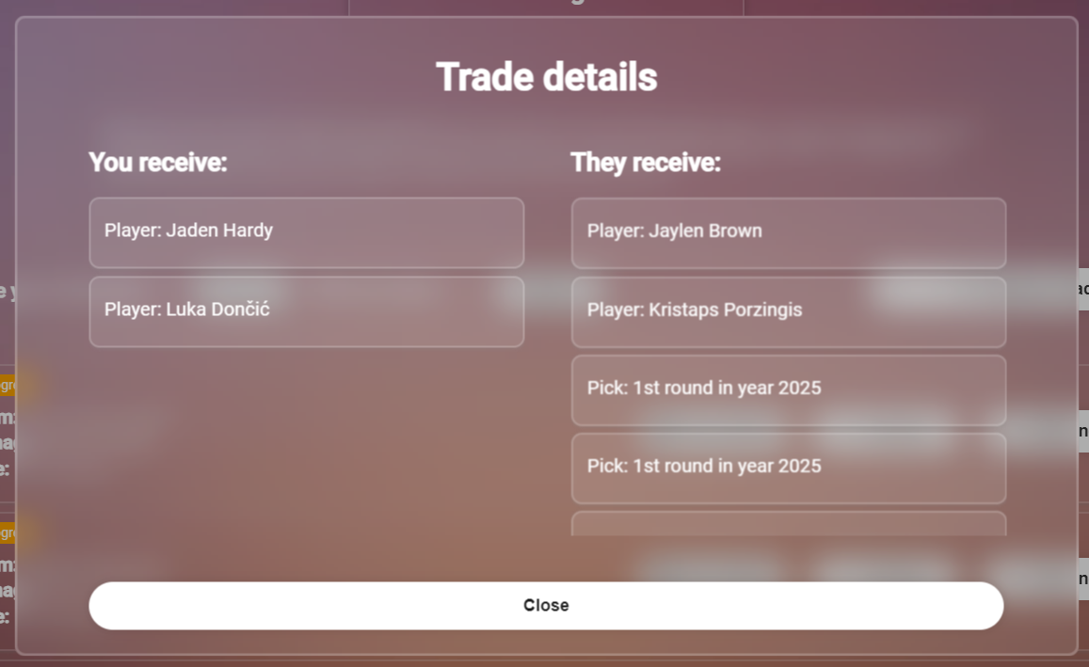

Слика 5.35 – Модални дијалог који приказује имовину обухваћену захтевом за трговину

### Прихватање захтева за трговину

Уколико се кориснику одређени захтев допао и сматра да је одличан по стратегију и будућност тима, има опцију да прихвати тај захтев. Прихватање захтева се може постићи притиском на дугме *Accept*, које се налази у самој картици захтева поред свих његових основних информација. Притиском на ово дугме појавиће се модални дијалог који ће тражити од корисника да потврди своју одлуку (слика 5.36), како би се тиме избегло што више потенцијалних грешака приликом руковођења захтевима

Поновним притиском на дугме *Accept* корисник ће потврдити своју одлуку и трговина ће се извршити . Док, притиском на дугме *Cancel* корисник ће поништити ову започету активност.

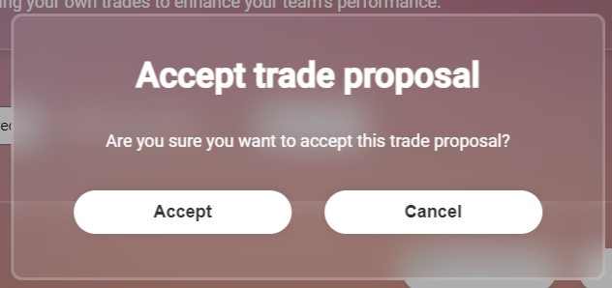

Слика 5.36 – Модални дијалог за потрвду прихватања одабраног захтева за трговину

Након што је захтев прихваћен, систем аутоматски прераспоређује имовину обухваћену захтевом у одговарајуће тимове. Притом, аутоматски одбија све остале захтеве који су у току и у себи садрже имовину која је обухваћена претходно прихваћеним захтевом. Аутоматски одбијање осталих захтева је имплементирано помоћу тригера у језику *PL/SQL* на серверској страни (листинг 5.11)

Такође, када се захтев прихвати, систем сам креира вест на страници *League news*, где се осим самих информација о трговини даје и мишљење стручњака.

### Одбијање захтева за трговину

Корисник има опцију и да одбије неки захтев уколико мисли да није добар по стратегију и будућност његовог тима. Како би започео ову активност, корисник мора да притисне дугме *Decline* које се налази у картици самог одабраног захтева поред свих основних информација везаних за тај захтев. Притиском на дугме *Decline*, кориснику ће се појавити модални дијалог који ће тражити од корисника да потврди своју одлуку (слика 5.37). Овиме се осигурава да није дошло до случајног притиска не претходно дугме

Поновним притиском на дугме *Decline*, корисник ће потврдити своју одлуку о одбијању захтева. Док, притиском на дугме *Cancel* корисник ће поништити ову започету активност.

Уколико је корисник сигуран у своју одлуку да жели да одбије одабрани захтев, мора да принесе и објашњење уз одбијање, како би пошиљалац захтева знао зашто је дошло до одбијања његовог захтева. Овиме се остварује вид комуникације међу менаџерима и боље разумевање потреба тима.

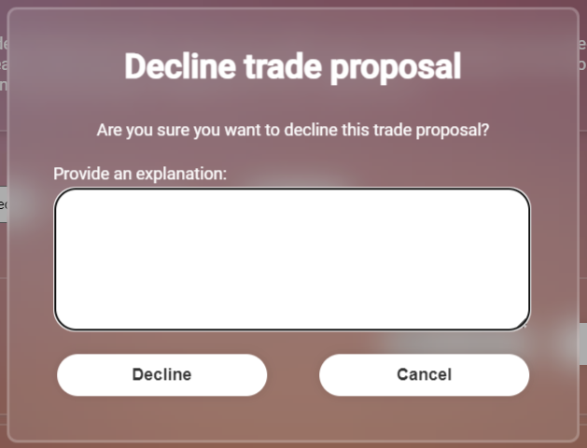

Слика 5.37 – Модални дијалог за потрвду одбијања одабраног захтева за трговину

Након што је захтев одбијен, на картици захтева ће бити написано *Declined* и појавиће се дугме *See denial explanation* (слика 5.38). Притиском на ово дугме отвориће се модални дијалог у којем ће бити исписан разлог одбијања захтева од стране менаџера чији је тим примио захтев (слика 5.39).

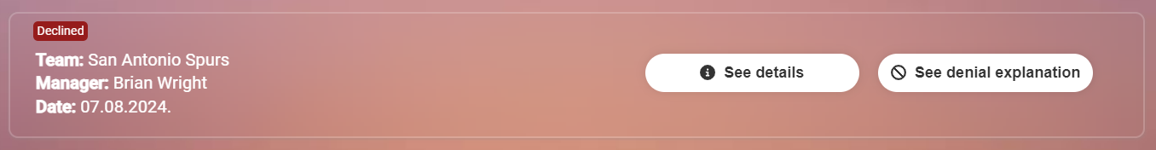

Слика 5.38 – Приказ одбијеног захтева за трговину

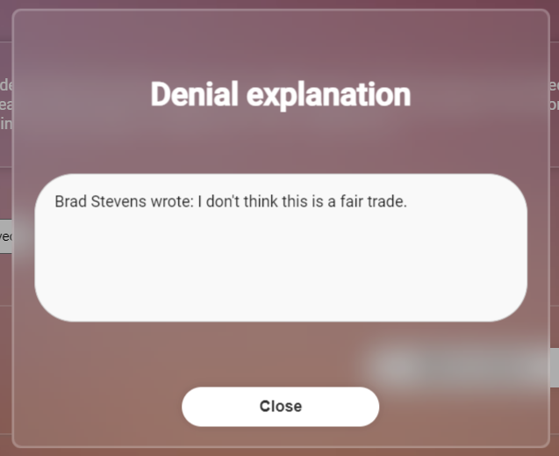

Слика 5.39 – Модални дијалог који приказује разлог одбијања захтева за трговину

Притиском на дугме *Close* корисник затвара модални дијалог.

### Слање захтева за трговину

Осим што може да руководи захтевима, корисник са улогом *Menadzer* у систему има могућност и да креира захтеве и шаље менаџерима других тимова. Ово је веома значајна функционалност јер тиме може директно да својим одлукама утиче на будућност свог тима и потенцијално побољша перформансе на терену.

Притиском на дугме *Propose a trade* кориснику се приказује модални дијалог за креирање новог захтева за трговину (слика 5.40).

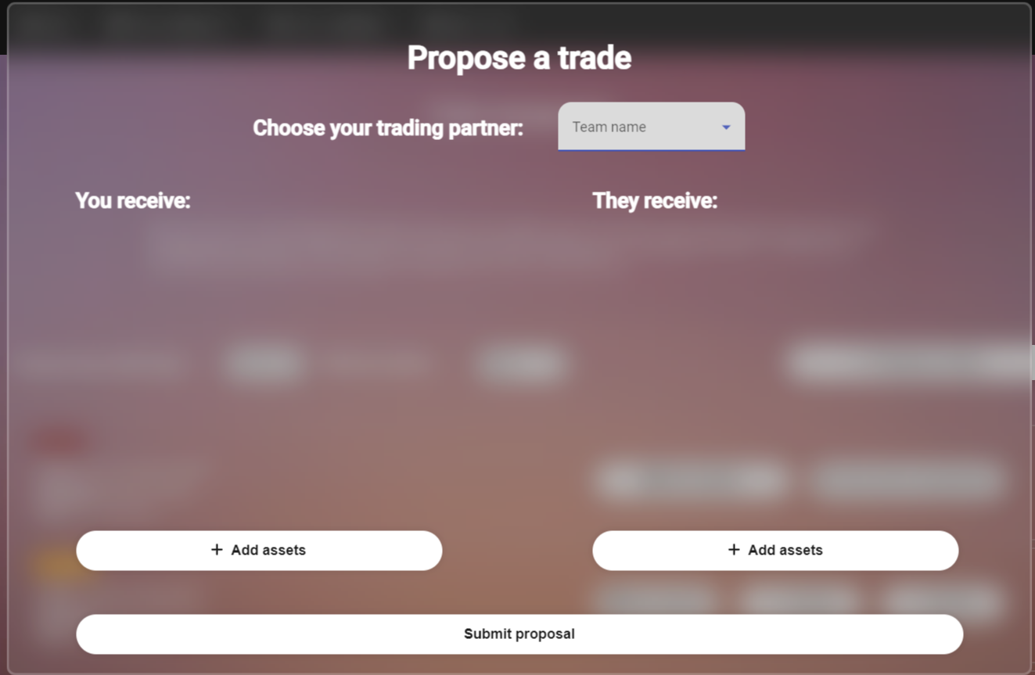

Слика 5.40 – Модални дијалог за креирање захтева за трговину

Модални дијалог је при отварању иницијално празан. Од корисник се тражи да одабере тим с којим жели да обави трговину. То ће учинити одабиром једног од понуђених тимова на падајућем менију (слика 5.41). Може листати све док не пронађе жељени тим, а на располагању има и поље са натписом *Search*, у које када унесе назив тима може да убрза саму претрагу.



Слика 5.41 – Падајући мени са пољем за претрагу

Након што је одабрао тим с којим жели да сарађује, корисник мора да одабере имовину која ће бити обухваћена захтевом за трговину. Како би одабрао имовину коју ће његов тим да добије, испод натиписа *You receive* са леве стране дијалога, кликом на дугме *Add assets* отвориће се модални дијалог за одабир имовине другог тима укљученог у трговину (слика 5.42).

При иницијалном отварању модалног дијалога биће приказани сви играчи тог тима. Уколико корисник жели да промени тип имовине која је приказана он то може урадити тако што ће у падајућем менију одабрати жељену опцију (слика 5.43). Одабиром опције *Picks* кориснику ће се приказати сви пикови претходно одабраног тима (слика 5.44). Одабиром опције *Draft Rights* биће приказана сва права на играча које одабрани тим поседује (слика 5.45).

Уколико се одређена имовина налази на листи недодирљивих одабране екипе, та имовина уопште неће бити приказана у модалном дијалогу, самим тиме менаџер неће моћи да је укључи у свој захтев за трговину. Такође, уколико се одређена имовина налази на листи за трговину одабране екипе, на врху њене картице биће приказан натпис *On their Trade list*. Слично томе, уколико је менаџер додао имовину на листу жеља свог тима, када отвори дијалог та имовина ће на врху имати натпис *On your Wishlist*.

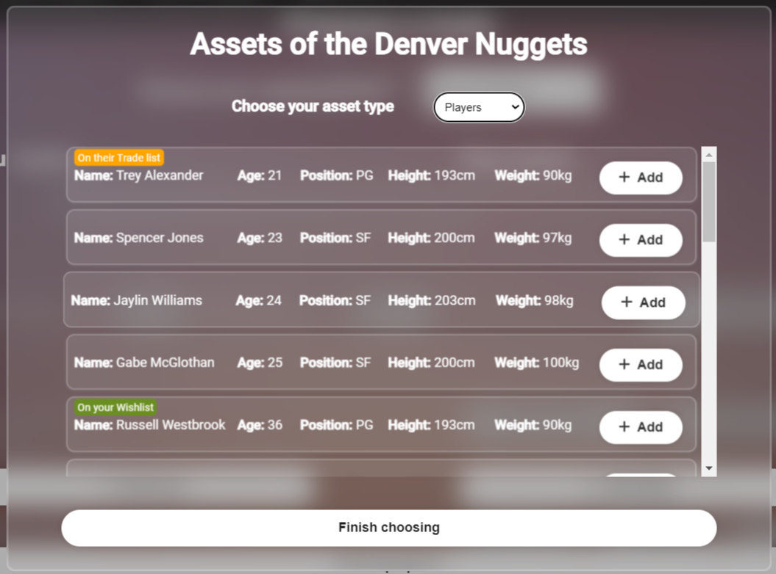

Слика 5.42 – Модални дијалог за одабир играча другог тима укљученог у трговину

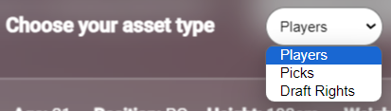

Слика 5.43 – Падајући мени за одабир типа имовине

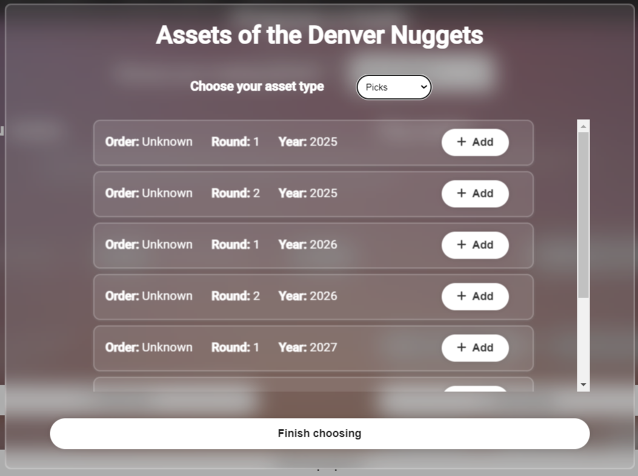

Слика 5.44 – Модални дијалог за одабир пикова другог тима укљученог у трговину

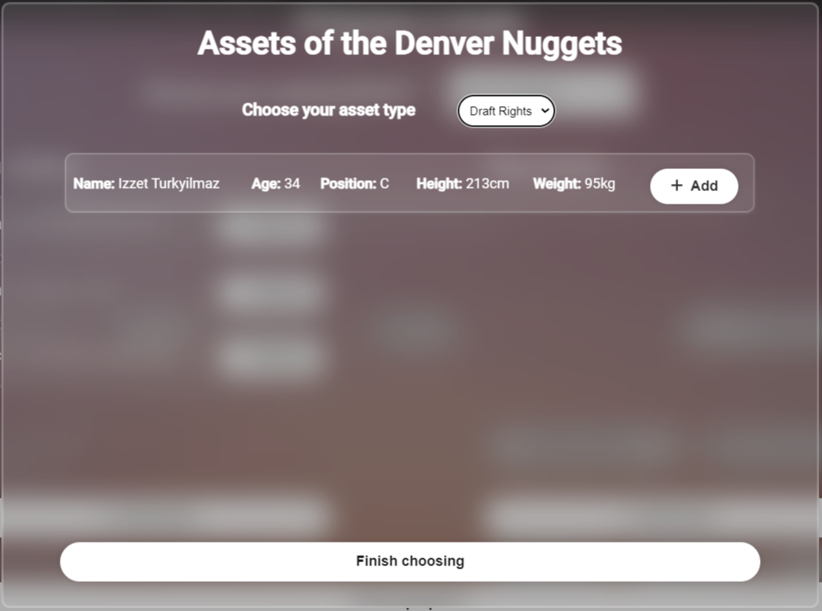

Слика 5.45 – Модални дијалог за одабир права на играча другог тима укљученог у трговину

Како би додао жељену имовину као ставку у захтев за трговину, корисник мора да притисне дугме *Add*, након чега ће се та имовина евидентирати као изабрана. Корисник ће добити пропратну поруку и претходно притиснуто дугме *Add* ће нестати, а уместо њега ће се појавити дугме *Remove*, у случају да се корисник предомисли па пожели да уклони имовину из захтева (слика 5.46). Додавањем имовине се ажурира и листа испод натписа *You receive* из претходног модалног дијалога (слика 5.47). Корисник и овде има могућност да уклони имовину са листе притиском на дугме *Remove* у картици одабране имовине поред свих њених основних информација. Када је завршио свој одабир, корисник то потврђује притиском на дугме *Finish choosing* на самом дну модалног дијалога.

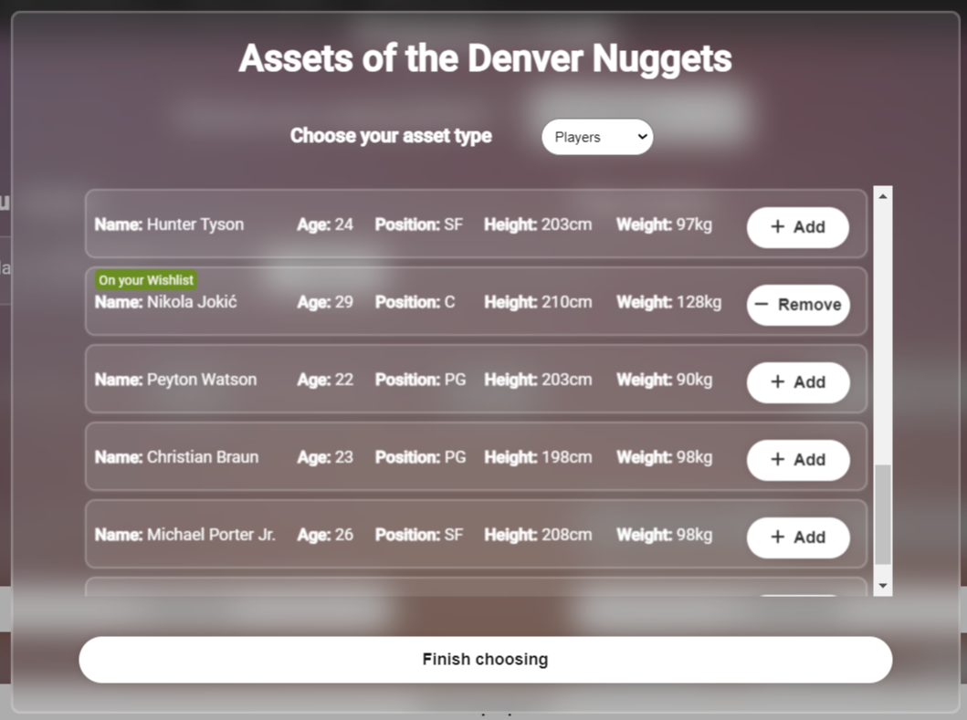

Слика 5.46 – Модални дијалог за одабир играча другог тима укљученог у трговину – одабран играч

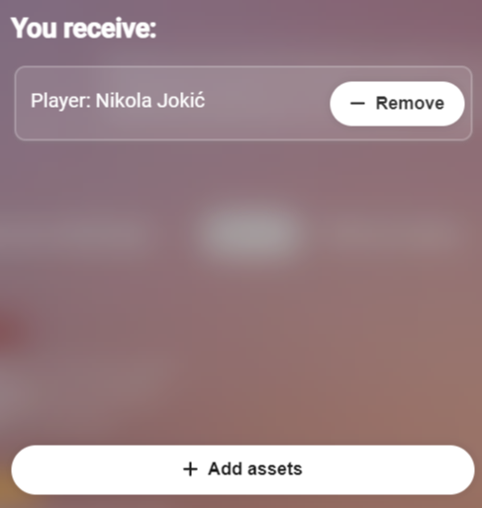

Слика 5.47 – Одабрани играч додат на листу

Након што је одабрао сву имовину коју жели да његов тим добије трговином, корисник може да пређе на одабир имовине коју ће понудити заузврат. Притиском на дугме *Add asset* са десне стране модалног дијалога испод натписа *They receive* отвара се нови модални дијалог који приказује сву имовину тима улогованог корисника (слика 5.48). Имовина коју је корисник додао на листу недодирљивих неће бити приказана, док имовина која је додата на листу за трговину ће на врху своје картице имати натпис *On your Trade list*.

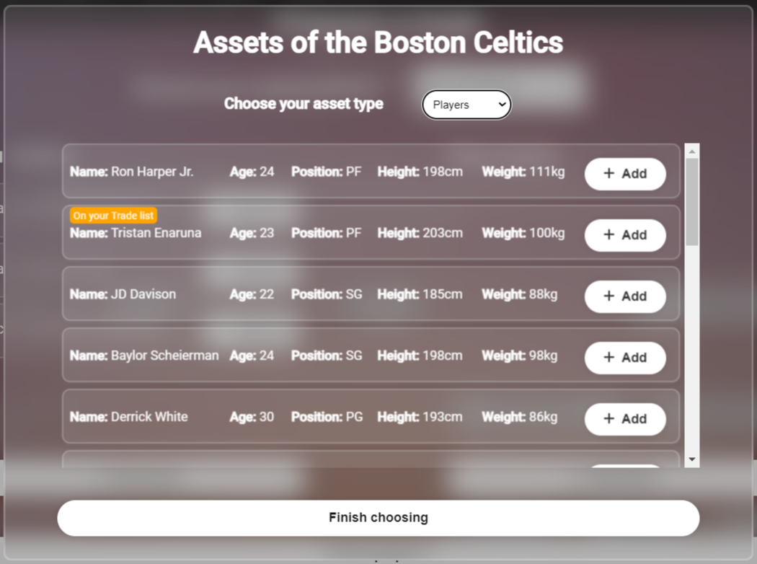

Слика 5.48 – Модални дијалог за одабир играча тима улогованог корисника

Кад се отвори модални дијалог биће приказани сви играчи тима улогованог корисника. Корисник има могућност да промени тип имовине која је приказана тако што ће у падајућем менију одабрати жељену опцију (слика 5.43). Одабиром опције *Picks* кориснику ће се приказати сви пикови тима улогованог корисника (слика 5.49). Одабиром опције *Draft Rights* биће приказана сва права на играча које корисников тим поседује (слика 5.50).

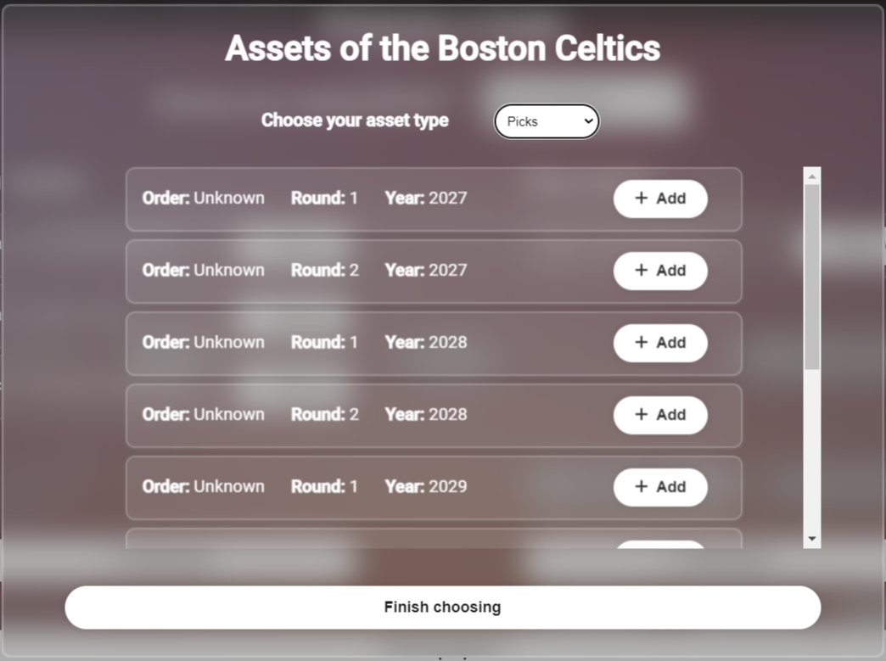

Слика 5.49 – Модални дијалог за одабир пикова тима улогованог корисника

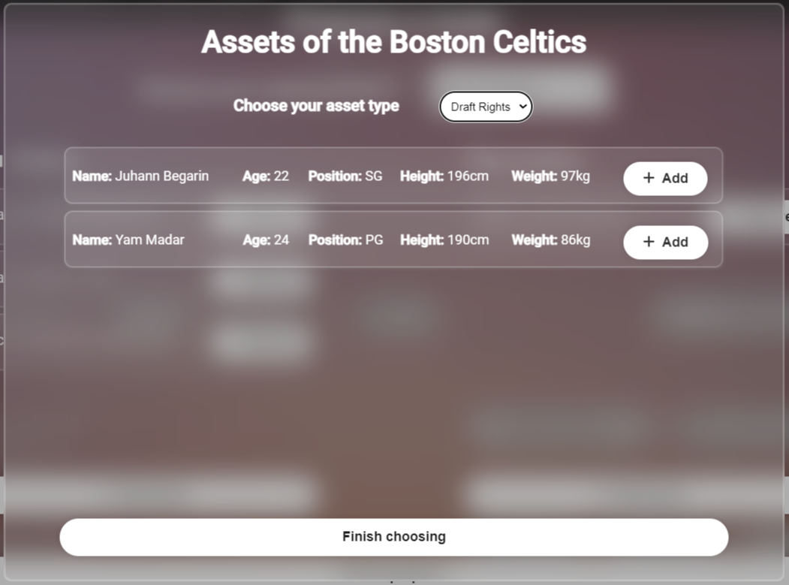

Слика 5.50 – Модални дијалог за одабир права на играча тима улогованог корисника

Уколико корисник жели да дода одређену имовину као ставку у захтев за трговину, мора да притисне дугме *Add*, након чега ће та имовина бити изабрана. Након притиска на дугме, корисник ће добити пропратну поруку и претходно притиснуто дугме *Add* ће бити замењено дугметом *Remove*, које омогућава кориснику да промени своју одлуку, у случају да се корисник предомисли па пожели да уклони имовину из захтева (слика 5.51). Додавањем имовине се ажурира и листа испод натписа *They receive* из претходног модалног дијалога (слика 5.52). Корисник и овде има могућност да уклони имовину са листе притиском на дугме *Remove* у картици одабране имовине поред свих њених основних информација. Када је завршио свој одабир, корисник то потврђује притиском на дугме *Finish choosing* на самом дну модалног дијалога.

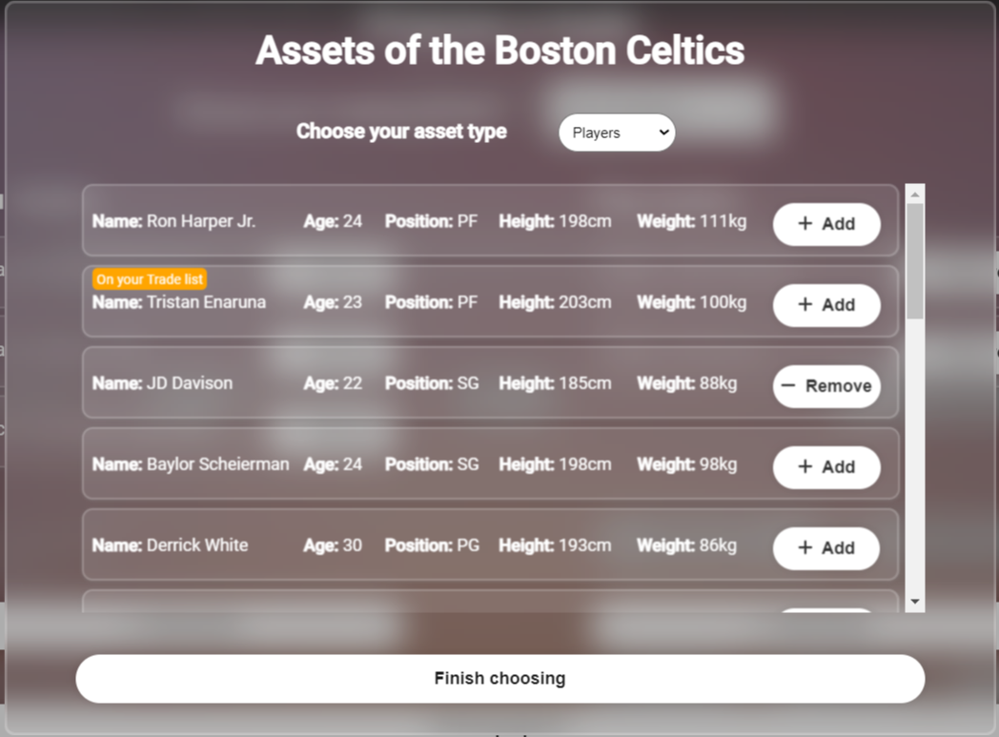

Слика 5.51 – Модални дијалог за одабир играча тима улогованог корисника – одабран играч

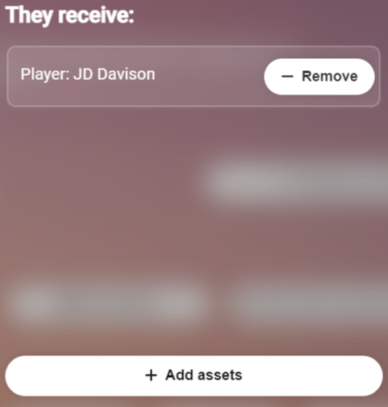

Слика 5.52 – Одабрани играч додат на листу

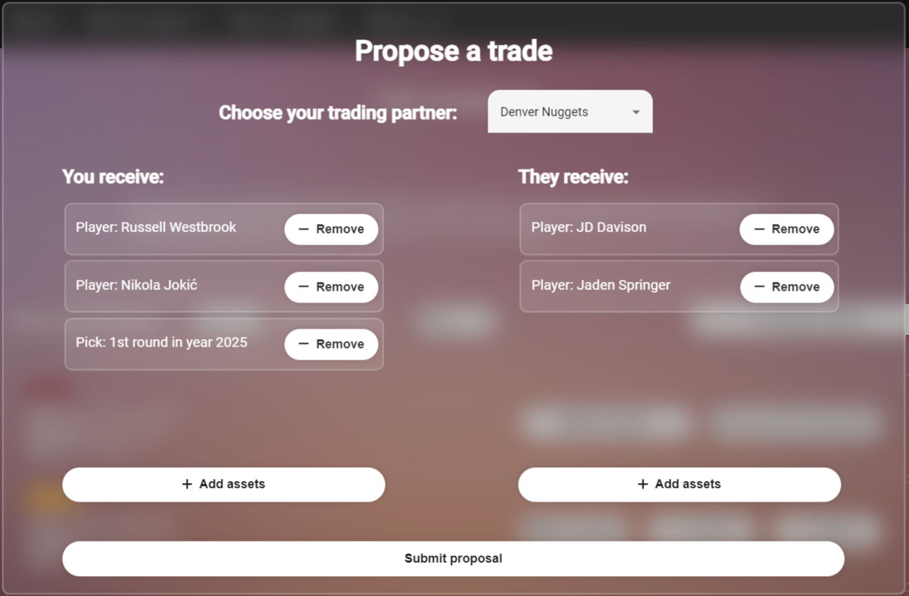

Слика 5.53 – Модални дијалог за креирање захтева за трговину

Уколико је корисник задовољан имовином коју је обухватио у захтеву, има прилику да потврди свој одабир и самим тиме пошаље захтев за трговину менаџеру другог тима. То постиже притиском на дугме *Submit proposal* које се налази на дну модалног дијалога за креирање захтева за трговину (слика 5.53). Активност је пропраћена обавештењем у доњем десном углу екрана које потврђује успешно слање захтева.

Корисник може да види свој послат захтев тако што ће на падајућем менију (слика 5.34) одабрати опцију *Sent*, где може видети све своје послате захтеве (слика 5.54).

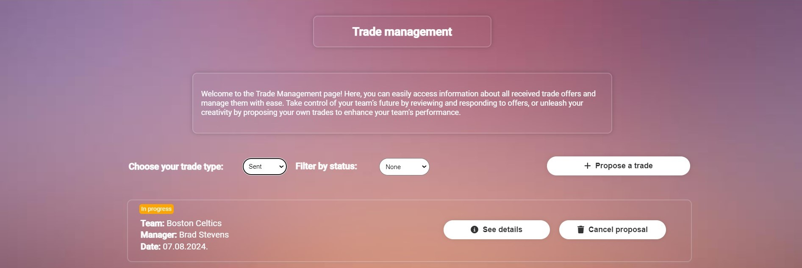

Слика 5.54 – Страница за руковођење трговинама – послати захтеви

Постоји могућност да се корисник предомисли па да пожели да откаже послати захтев. То може постићи тако што ће притиснути на дугме *Cancel proposal*, које се налази поред основних информација о захтеву, након чега ће се отворити нови модални дијалог (слика 5.55).

Уколико корисник притисне дугме *Yes*, захтев бива отказан уз пропратну поруку о успешном отказивању. С друге стране, ако корисник притисне дугме *No*, читава започета активност се прекида и модални дијалог се затвара.

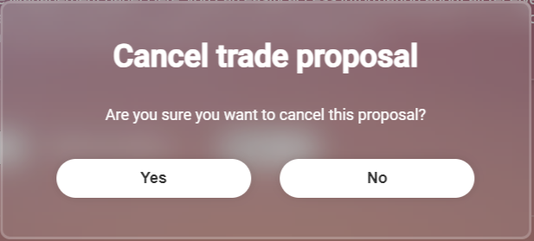

Слика 5.55 – Модални дијалог за потрвду отказивања одабраног захтева за трговину

## Руковођење регрутима

Да би тренери, скаути и менаџери тимова имали свеобухватан увид у све пријављене регруте за предстојећи драфт, имплементирана је страница (слика 5.56) која пружа детаљан преглед свих потенцијалних играча. На овој страници су истакнуте све кључне информације, као што су године, позиција на којој регрут игра, висина и тежина, чиме се омогућава свеобухватна процена способности и физичких карактеристика сваког регрута. Поред саме процене, запослени у клубу имају на располагању низ опција, укључујући могућност да додају регрута на листу жеља свог тима, позову га на тренинг ради бољег упознавања његових вештина, или да организују интервју како би стекли дубљи увид у његове карактерне особине и амбиције.

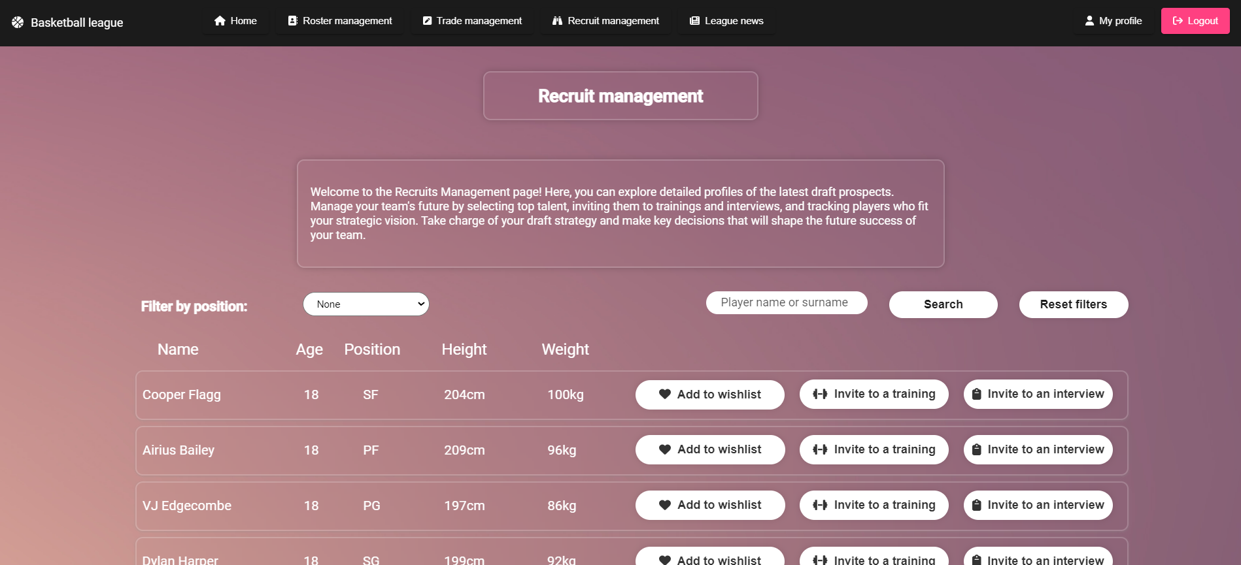

Слика 5.56 – Страница за приказ свих пријављених регрута на предстојећи драфт

Уз све ове функционалности, корисник има прилику и да претражује регруте тако што ће унети њихово име или презиме, такође да их сортира према позицији на којој играју. На овај начин, запослени добијају прилику да стратешки приступе побољшању перформанси своје екипе у будућности.

С обзиром на то да се сваке године пријави огроман број регрута на драфт, кориснику је омогућено да филтрира све пријављене регруте и тиме олакша себи проналазак правог регрута за свој тим. Помоћу падајућег менија (слика 5.57), корисник може да одабере позицију на којој регрут игра и самим тиме филтрира резултате.

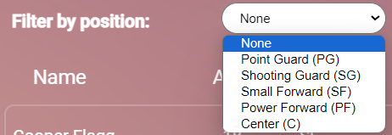

Слика 5.57 – Падајући мени за одабир позиције регрута

Уз падајући мени, корисник има могућност да претражује све регруте према њиховим именима и презименима. Ово ће постићи уписом одговарајућег имена и презимена у поље и притиском на дугме Search (слика 5.58) након чега ће бити извршена претрага и кориснику ће бити прикахзани резултати.



Слика 5.58 – Претрага и ресетовање филтера

Ако корисник жели да поништи филтер или претрагу то може урадити притиском на дугме *Reset filters* након чега ће се резултати вратити на старо стање пре свих примењених филтера и претрага.

### Додавање регрута на листу жеља

Уколико је корисник пронашао регрута за ког мисли да може значајно допринети тиму у будућности, има прилику да га дода на листу жеља свог тима и самим тиме обавести и остале запослене о свом интересовању за овог регрута. Ово може постићи притиском на дугме *Add to wishlist* након чега ће се отворити модални дијалог за потврду додавања регрута на листу жеља (слика 5.59).

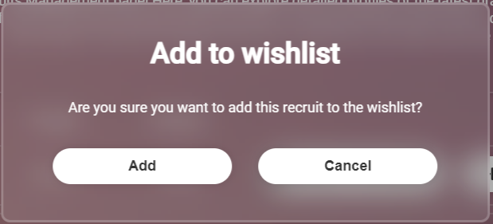

Слика 5.59 – Модални дијалог за потрвду додавања одабраног регрута на листу жеља

Притиском на дугме *Add*,корисник ће потврдити своју одлуку и регрут ће бити додат на листу жеља. Потврда ове активности је истакнута обавештењем у доњем десном углу екрана и натписом *On your wishlist* изнад имена регрута (слика 5.60). Док, уколико се предомисли има прилику да притисне на дугме *Cancel* и самим тиме откаже претходно покренуту активност.

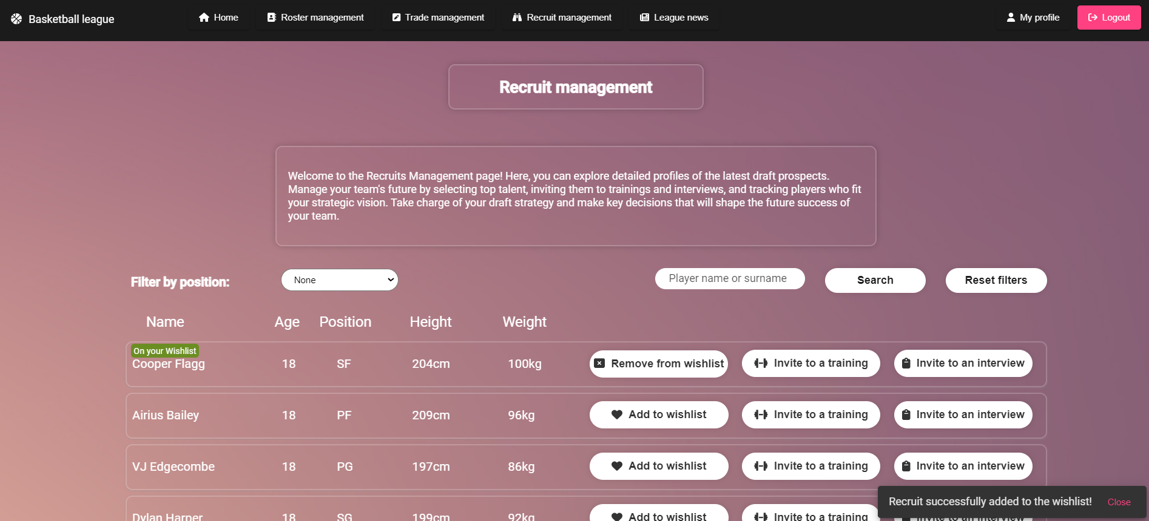

Слика 5.60 – Регрут додат на листу жеља

### Уклањање регрута са листе жеља

Стратегија тима и тактика за будућност се временом мења тако да је природно да се одређене одлуке раније донешене поричу. Самим тиме, корисник има прилику да одређеног регрута уклони са листе жеља свог тима, уколико сматра да тај регрут не може значајно побољшати перформансе тима у будућности. Ово се може постићи притиском на дугме *Remove from wishlist* након чега ће бити приказан модални дијалог (слика 5.61) за потрвду уклањања регрута са листе жеља.



Слика 5.61 – Модални дијалог за потрвду уклањања одабраног регрута са листе жеља

Притиском на дугме *Remove*,корисник ће потврдити своју одлуку и регрут ће бити уклоњен са листе жеља. Потврда успешног извршавања ове активности је истакнута обавештењем у доњем десном углу екрана, док је натпис *On your wishlist* изнад имена регрута (слика 5.62) уклоњен. Уколико се предомисли има прилику да притисне на дугме *Cancel* и самим тиме откаже претходно покренуту активност.

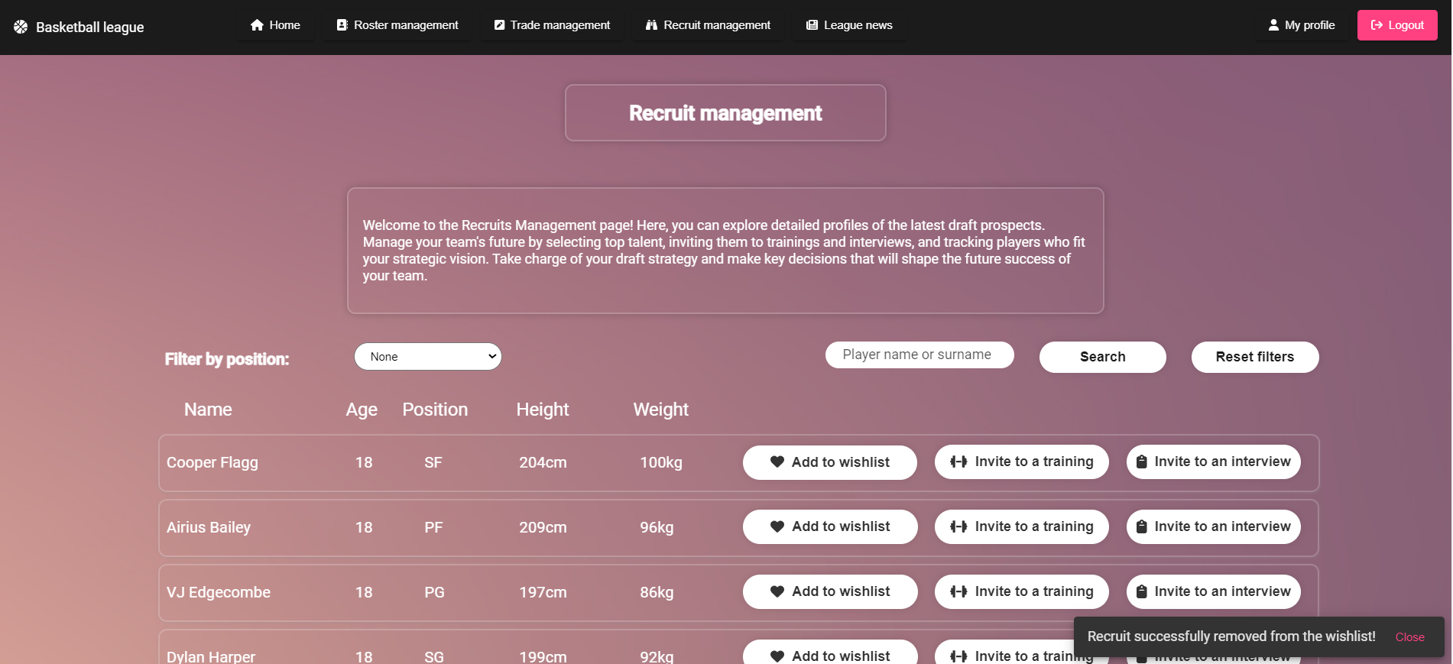 Слика 5.62 – Регрут уклоњен са листе жеља

### Позив регрута на интервју

Тренер може да позове одређеног регрута на интервју како би му представио стратегију свог тима и како би се боље упознао са самим регрутом. Ово може значајно да утиче на саму одлуку о томе кога ће тим изабрати на предстојећем драфту.

Притиском на дугме *Invite to an interview*, које се налази у картици самог регрута поред свих његових основних информација, кориснику ће се приказати модални дијалог за креирање позива на интервју (слика 5.63).

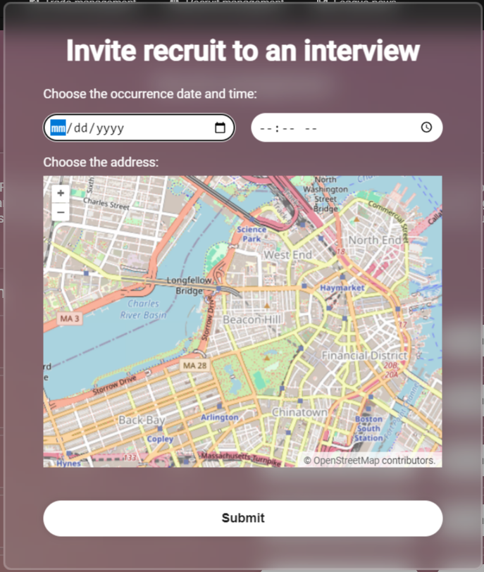

Слика 5.63 – Модални дијалог за креирање позива на интервју

Од корисника се тражи да унесе информације о датуму и времену одржавања интервјуа, као и локација на којој ће се интервју одржати. Локацију бира помоћу мапе, тако што ће притиснути на жељену локацију након чега ће се појавити маркер који означава одабрано место (слика 5.64).

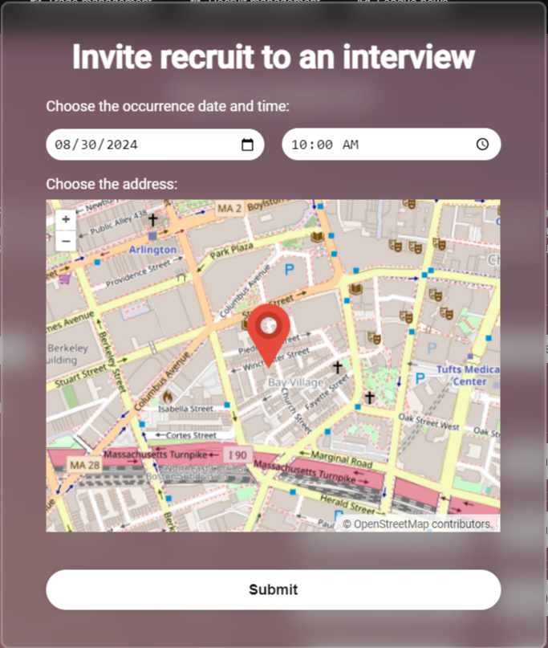

Слика 5.64 – Модални дијалог за креирање позива на интервју - попуњен

Након што је попунио форму и одлучио се да пошаље позив претходно одабраном регруту, корисник притиска дугме *Submit*. Уколико је захтев успешно послат, исписује се обавештење у доњем десном углу екрана (слика 5.65).



Слика 5.65 – Обавештење о успешно послатом позиву на интервју

### Руковођење позивима на интервју

Како би регрут био упућен у све примљене позиве на интервју и тренинг, о чему ће бити речи у поглављу 5.5.8, имплементирана је страница за руковођење позивима на интервју (слика 5.66). Сви интервјуи имају у горњем левом углу натпис *Interview*, док сви тренинзи имају натпис *Training*.

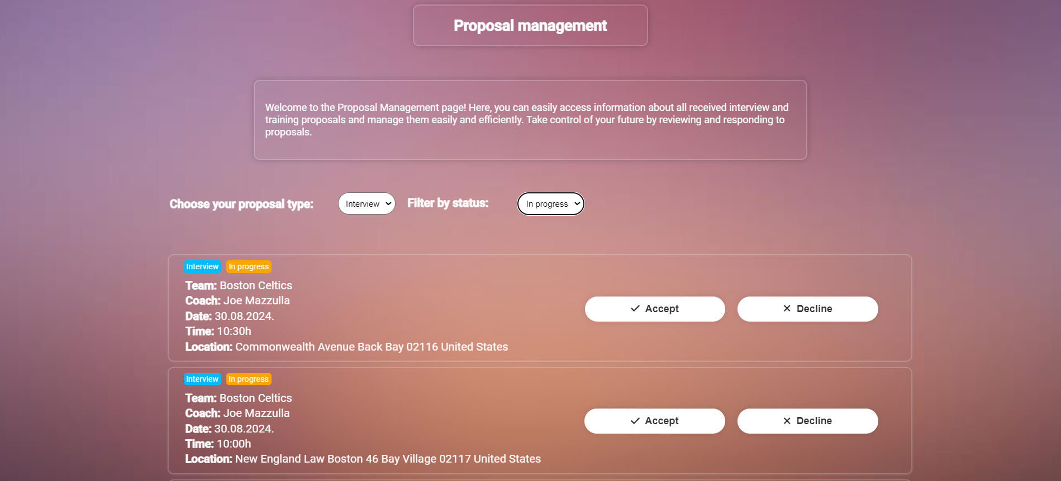 Слика 5.66 – Страница за руковођење примљеним позивима

Корисник има прилику да филтрира позиве према статусу, могући статуси су *In progress* (у току), *Accepted* (прихваћен), *Declined* (одбијен) и *None* (није одабран филтер). То може постићи одабриом жељеног статуса из апдајућег менија (слика 5.67).

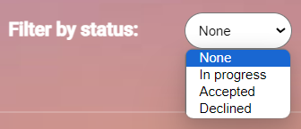

Слика 5.67 – Падајући мени за одабир статуса позива

Уколико се одлучи да промени тип примљеног позива, то може урадити помоћу падајућег менија (слика 5.68)



Слика 5.68 – Падајући мени за одабир типа позива

Кориснику су истакнуте све важне информације о самом интервјуу, попут тима који га је позвао, тренер који је послао позив, датум и време када се одржава интервју и локација на којој ће се одржати.

### Прихватање позива на интервју

Ако корисник пронађе позив који му се свиђа и жели да присуствује том интервјуу, своје присуство може потврдити тако што ће прихватити послати позив. Прихватање може учинити пристиком на дугме *Accept* које се налази у самој картици одабраног позива. Након овога отвориће се модални дијалог за потрвду прихватања позива (слика 5.69).

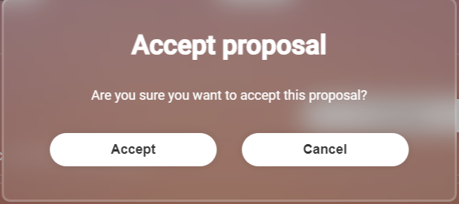

Слика 5.69 – Модални дијалог за потврду прихватања позива на интервју

Уколико корисник притисне дугме *Accept* позив бива прихваћен и систем аутоматски креира интервју са подацима унетим у позиву. Потврда прихваћеног позива се исказује помоћу обавештења које се појави у доњем десном углу екрана (слика 5.70). На самој картици ће бити приказан натпис *Accepted* што означава кориснику да је дати позив прихваћен (слика 5.71).



Слика 5.70 – Обавештење о успешно прихваћеном позиву на интервју

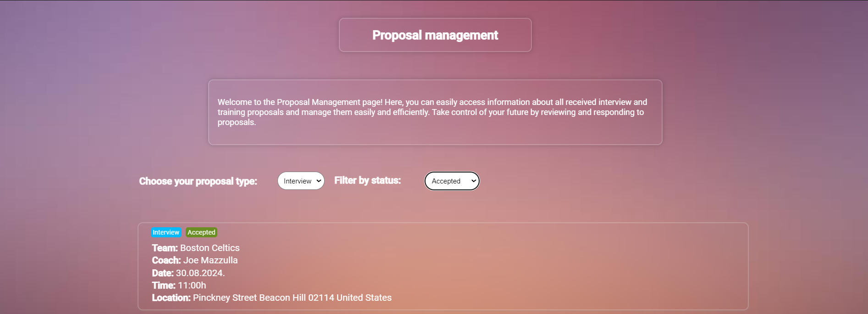

Слика 5.71 – Прихваћен позив на интервју

Ако се корисник ипак предомисли и не жели да прихвати претходно одабрани позив, може прекинути читаву активност притиском на дугме *Cancel*.

### Одбијање позива на интервју

Како би дао до знања пошиљаоцу како није у могућности или није заинтересован да дође на интервју, корисник може да одбије одабрани позив на интервју, тако што ће притиснути на дугме *Decline* и тиме отворити модални дијалог за потрвду одбијања позива на интервју (слика 5.72).

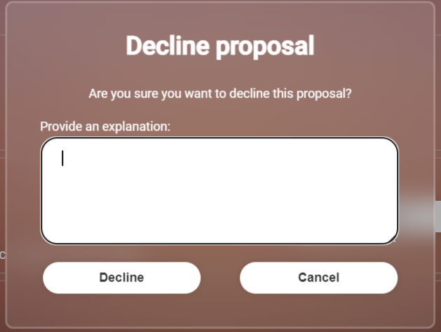

Слика 5.72 – Модални дијалог за потврду одбијања позива на интервју

Од корисника се тражи да унесе разлог одбијања позива како би пошиљалац могао боље да разуме ситуацију. Притиском на дугме *Decline*, корисник ће потврдити своју одлуку и позив ће бити одбијен. Након успешно извршеног одбијања систем ће приказати обавештење у доњем десном углу (слика 5.73) и на картици ће бити приказан натпис *Declined* како би корисник знао да је успешно одбио претходно одабрани позив на интервју (слика 5.74).



Слика 5.73 – Обавештење о успешно одбијеном позиву на интервју

 Слика 5.74 – Одбијен позив на интервју

Притиском на дугме *Cancel*, корисник ће отказати претходно започету активност.

### Позив регрута на тренинг

Тренер има могућност да позове одређеног регрута на тренинг како би се боље упознао са вештинама тог регрута. Тренинг треба да буде одређеног типа и скаути неког тима могу доћи да надгледају регрута. Добрим перформансом на тренингу, регрут може заинтересовати тим да га одаберу на предстојећем драфту.

Притиском на дугме *Invite to a training*, које се налази у картици самог регрута поред свих његових основних информација, кориснику ће се приказати модални дијалог за креирање позива на тренинг (слика 5.75).

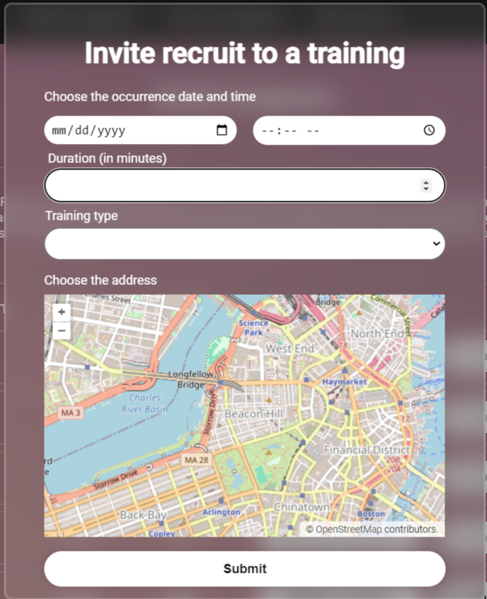

Слика 5.75 – Модални дијалог за креирање позива на тренинг

Неопходно је да корисник унесе информације о датуму и времену одржавања тренинга, трајању тренинга, треба да одабере један од понуђених типова тренинга из падајућег менија, а мора да унесе и локацију на којој ће се тренинг одржати. Локацију бира помоћу мапе, тако што ће притиснути на жељену локацију након чега ће се појавити маркер који означава одабрано место (слика 5.76).

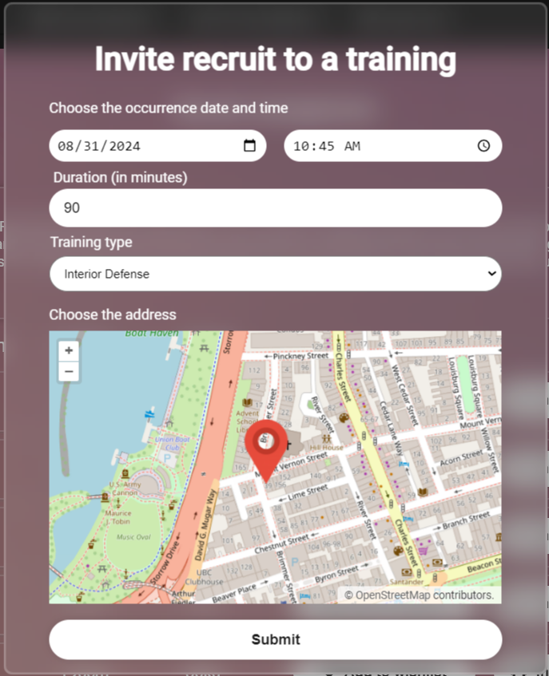

Слика 5.76 – Модални дијалог за креирање позива на интервју - попуњен

Након што је попунио форму и одлучио се да пошаље позив претходно одабраном регруту, корисник притиска дугме *Submit*. Уколико је захтев успешно послат, исписује се обавештење у доњем десном углу екрана (слика 5.77).



Слика 5.77 – Обавештење о успешно послатом позиву на тренинг

### Руковођење позивима на тренинг

Како би регрут био упућен у све примљене позиве на интервју и тренинг, имплементирана је страница за руковођење позивима на тренинг (слика 5.78). Сви тренинзи имају натпис *Training*.

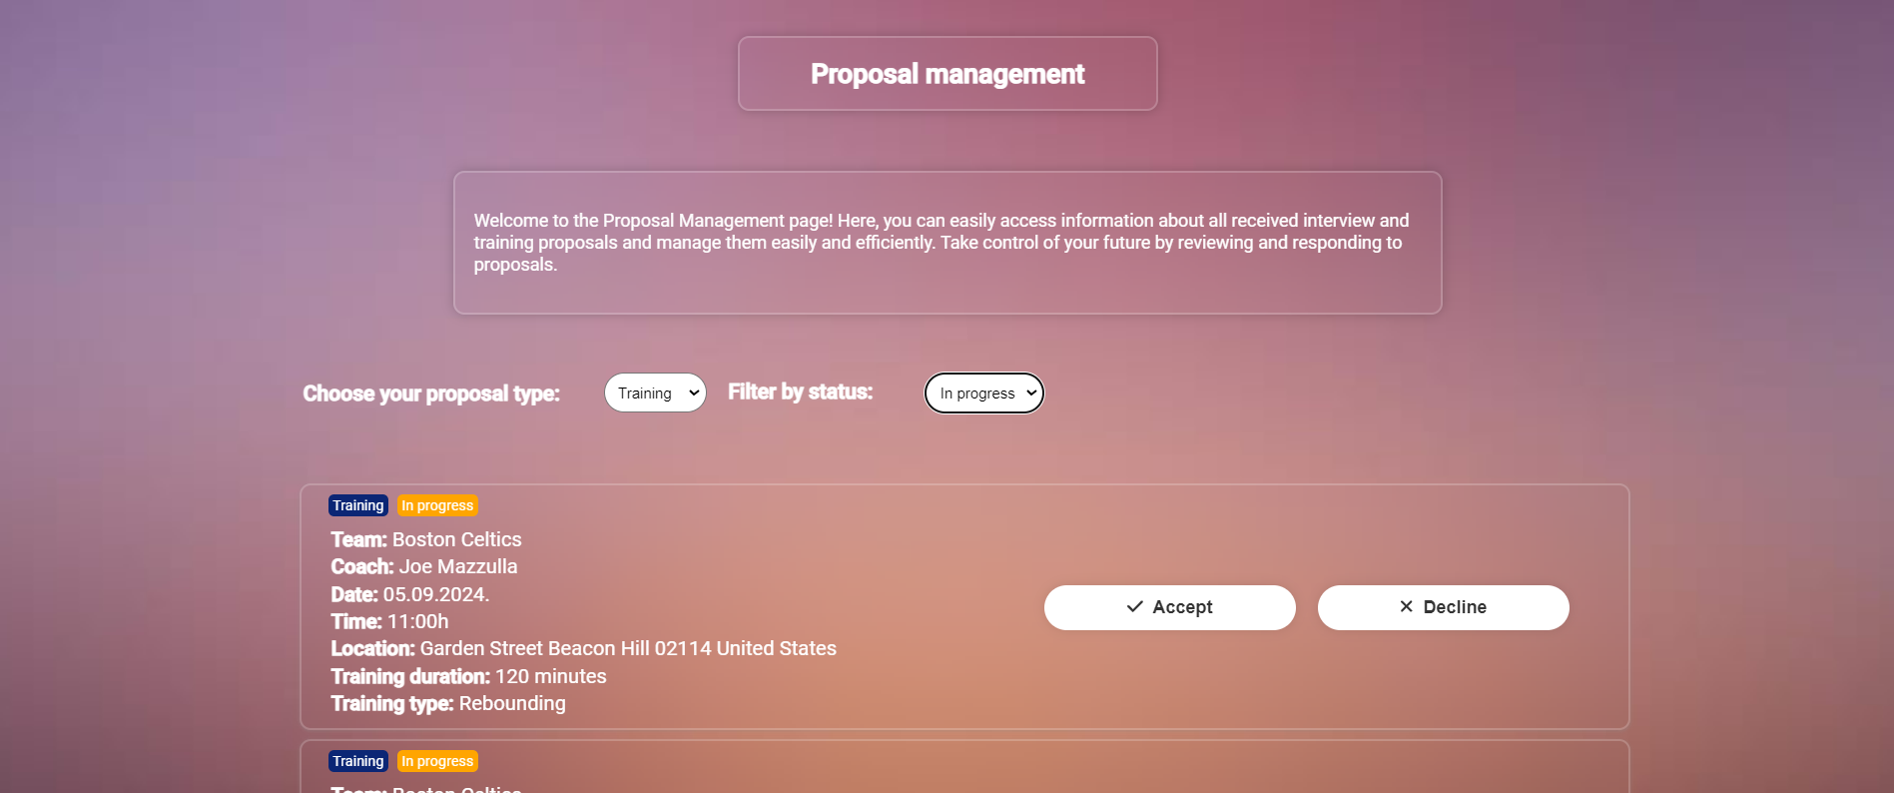 Слика 5.78 – Страница за руковођење примљеним позивима

Кориснику су приказане све важне информације попут тима који му је послао позив, тренер који је формирао позив, датум и време одржавања тренинга, место одржавања тренинга, трајање тренинга и тип тренинга.

### Прихватање позива на тренинг

Уколико је корисник заинтересован да присуствује одређеном тренингу, то може потврдити тако што ће прихватити одабрани позив. Прихватање може учинити пристиком на дугме *Accept* које се налази у самој картици одабраног позива. Након овога отвориће се модални дијалог за потрвду прихватања позива (слика 5.79).

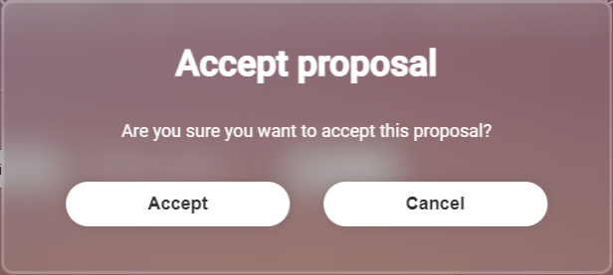

Слика 5.79 – Модални дијалог за потврду прихватања позива на тренинг

Притиском на дугме *Accept* позив бива прихваћен и систем аутоматски креира тренинг са подацима унетим у позиву. Потврда прихваћеног позива се исказује помоћу обавештења које се појави у доњем десном углу екрана (слика 5.80). На самој картици ће бити приказан натпис *Accepted* што означава кориснику да је дати позив прихваћен (слика 5.81).

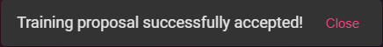

Слика 5.80 – Обавештење о успешно прихваћеном позиву на тренинг

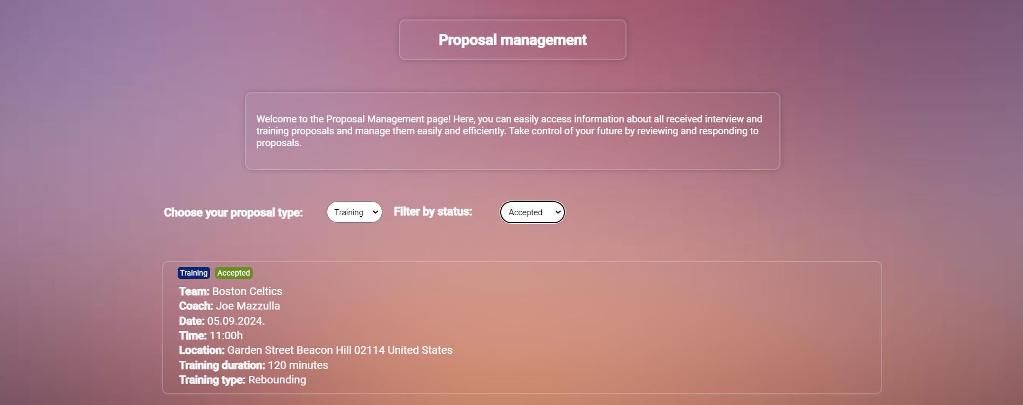 Слика 5.81 – Прихваћен позив на тренинг

Корисник има могућност да одустане од читаве активности уколико се предомисли, то постиже притиском на дугме *Cancel*, након чега ће читава активност бити поништена.

### Одбијање позива на тренинг

Уколико корисник није у могућности или није заинтересован да дође на интервју, има прилику да одбије одабрани позив на тренинг, тако што ће притиснути на дугме *Decline* и тиме отворити модални дијалог за потрвду одбијања позива на треинг (слика 5.82).

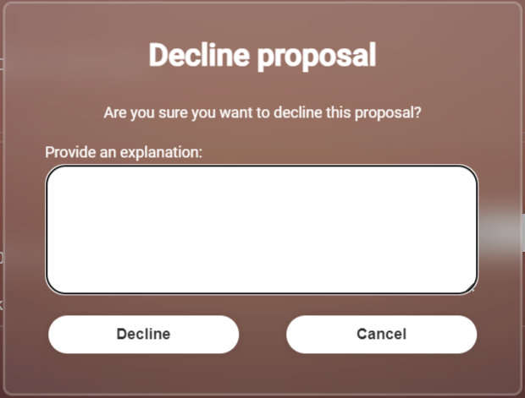

Слика 5.82 – Модални дијалог за потврду одбијања позива на тренинг

Корисник мора да унесе разлог одбијања позива како би пошиљалац могао боље да разуме ситуацију. Притиском на дугме *Decline*, корисник ће потврдити своју одлуку и позив ће бити одбијен. Након успешно извршеног одбијања систем ће приказати обавештење у доњем десном углу (слика 5.83) и на картици ће бити приказан натпис *Declined* како би корисник знао да је успешно одбио претходно одабрани позив на интервју (слика 5.84).

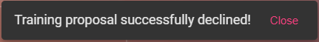

Слика 5.83 – Обавештење о успешно одбијеном позиву на тренинг

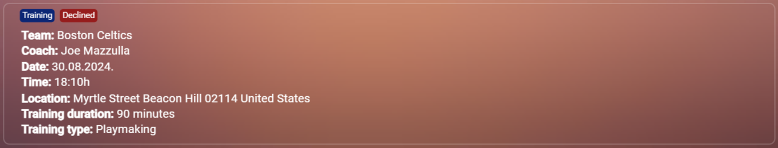 Слика 5.84 – Одбијен позив на тренинг

### Пријава регрута на драфт

Када се регрут одлучи да направи тај велики и значајан корак у својој каријери, може да се пријави на предстојећи драфт. Од њега ће се прво тражити да направи кориснички налог, а онда да притисне на дугме *Declare for draft* (слика 5.85), које ће бити истакнуто у горњем десном углу екрана искључиво регрутима који се нису пријавили на драфт. Притиском на то дугме отвара се форма за пријаву на драфт (слика 5.86).



Слика 5.85 – Дугме за отварање пријаве на драфт

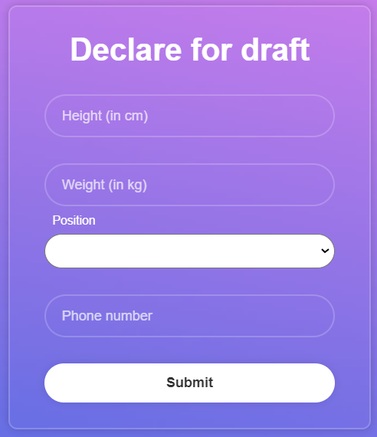

Слика 5.86 – Форма за пријаву на драфт

Од регрута се тражи да унесе следећ информације: своју висину (изражену у cm), своју тежину (изражену у kg), да из падајућег менија одабере позицију на којој игра и да унесе контакт телефон.

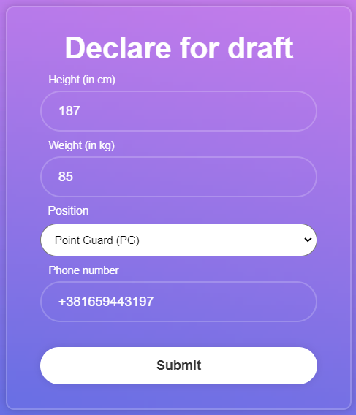

Слика 5.87 – Форма за пријаву на драфт – попуњена

Након што је попунио форму и задовољан је унетим информацијама, притиском на дугме *Submit*, потрвдиће своју одлуку и пријавиће се на предстојећи драфт. Уз успешну пријаву, систем исписује обавештење у доњем десном углу екрана (слика 5.88), како би корисник знао да се успешно пријавио на драфт и да ће остали тимови имати прилику да виде његове информације и евентулано се одлуче да га одаберу на предстојећем драфту и самим тиме постане нови члан лиге.



Слика 5.88 – Обавештење о успешној пријави на предстојећи драфт

## Преглед табле са новостима

Табла са новостима служи као главна платформа која омогућава корисницима да буду у току са свим значајним дешавањима унутар лиге, са посебним акцентом на реализоване трговине. Када корисник притисне дугме *League news* у горњем менију, бива преусмерен на страницу посвећену најновијим информацијама и догађајима (слика 5.89).

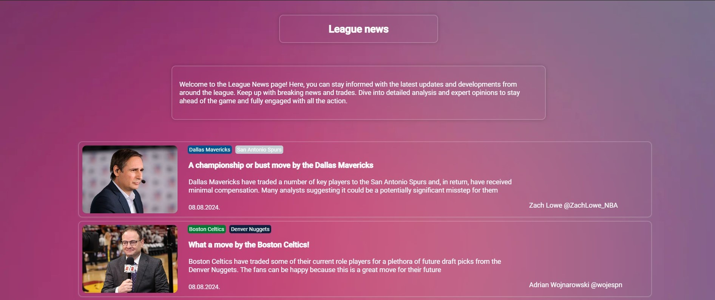

Слика 5.89 – Страница за преглед табле са новостима

Ова страница нуди свеобухватан приказ свих трговина које су се десиле, укључујући основне детаље као што су тимови укључени у трговину, и датум извршавања трговине. Поред тога, новинари и аналитичари на овој платформи пружају детаљне коментаре и стручне анализе које доприносе дубљем разумевању сваке трговине. Такође, корисници могу пронаћи разне перспективе и увиде који омогућавају потпуније и богатије искуство.

## Закључак

У овом поглављу представљено је апликативно решење кроз визуелни приказ интерфејса и детаљан опис за коришћење, пружајући кориснику јасан водич за интеракцију са системом. Слике интерфејса омогућавају преглед изгледа и функционалности апликације, док детаљно објашњење води корисника кроз процес коришћења, истичући кључне функције и опције које апликација нуди. Осим тога, анализирано је како се систем понаша у односу на различите корисничке акције, чиме је обезбеђено да корисници имају потпуну контролу и разумевање током рада са апликацијом. Ово поглавље приказује саму имплементацију система на апликативном нивоу и осигурава да су корисници у потпуности припремљени за коришћење апликативног решења, што значајно доприноси укупном корисничком искуству и успешности софтвера.

# Закључак

Развој и имплементација информационог система за руковођење члановима кошаркашке лиге, са посебним нагласком на руковођење трговином имовине тимова, представља стратешки значајан корак ка унапређењу ефикасности и прецизности рада запослених. Овај систем омогућава менаџерима тимова да на интуитиван и лако приступачан начин управљају кључним ресурсима, нудећи алате који омогућавају брзо и тачно доношење одлука. Са напредним функцијама које пружају правовремене и релевантне информације, корисници могу са већом сигурношћу приступити сложеним задацима, минимизирајући ризик од грешака. Осим тога, систем значајно побољшава квалитет рада кроз оптимизацију процеса и омогућавање фокусирања на кључне аспекте управљања тимом. Ова иновативна платформа не само да оснажује менаџере, већ и поставља темеље за дугорочни успех тимова у изузетно конкурентном окружењу савременог спорта.

Овај модел организације лиге истиче се као пример правичности, са примарним фокусом на постизање шампионских успеха. Захваљујући детаљном опису његових најважнијих карактеристика, овај систем не само што поставља стандарде за ефикасно управљање, већ има потенцијал да се примени у другим лигама. Оваква примена би допринела унапређењу квалитета спорта у целини, омогућавајући свим тимовима да се такмиче под једнаким условима, док истовремено подиже ниво професионализма и транспарентности у целом спортском окружењу.

Једно од могућих проширења система је додавање табеле и резултата. Ово проширење би дефинитивно привукло више пажње од стране навијача. Резултати одиграних утакмица и табела би значајно помогла у праћењу својих омиљених тимова.

Систем је могуће проширити и додавањем имплементације одржавања драфта. Потребно је имплементирати сам драфт догађај преко којег ће менаџери моћи да искористе пикове како би одабрали жељеног регрута. Био би одређен јасан редослед одабира путем драфт лутрије, а сваки менаџер, када дође његов тим на ред, би имао прилику да одабере жељеног регрута.

Додавање статистике играча би такође представљало једно значајно проширење. Кошарка је незамислив спорт без статистике и њеним увођењем би и навијачи и запослени имали бољи увид у перформансе играча током сезоне.

Увођење система за препоруку може бити проширење које би значајно помогло запосленима унутар тима приликом доношења веома важних одлука. Праћење и скаутирање свих играча унутар лиге уме бити веома временски захтеван посао. Систем за препоруку би могао скратити време за проналазак правог појачања тако што би на основу карактеристика и статистике играча додатих у листу жеља, могао препоручити друге играче који имају идентичне карактеристике. Ово би се могло постићи нпр. коришћењем графске базе података.

Слободна агенција представља један од најинтересантнијих периода током године за сваког навијача, самим тиме би проширење привукло пажњу многих навијача. Период када су одређени играчи без уговора и покушавају да пронађу нови тим, док се сви тимови у лиги боре за њихов потпис. Уз повећан број навијача, имплементација овог проширења би побљшало пословање унутар лиге.

Наведена проширења се труде да, осим што побољшавају пословање унутар лиге, у систем што више укључе и навијаче и њима направе интересантније искуство.

# Литература

*[1] Go Documentation,* [*https://go.dev/doc/*](https://go.dev/doc/)

*[2] Go By Example,* [*https://gobyexample.com/*](https://gobyexample.com/)

*[3] Angular Documentation,* [*https://angular.io/docs*](https://angular.io/docs)

*[4] TypeScript Documentation,* [*https://www.typescriptlang.org/docs/*](https://www.typescriptlang.org/docs/)

*[5] Oracle Database Documentation,* [*https://docs.oracle.com/en/database/oracle/oracle-database/index.html*](https://docs.oracle.com/en/database/oracle/oracle-database/index.html)

*[6] Oracle SQL Developer Data modeler,* [*https://docs.oracle.com/en/database/oracle/sql-developer-data-modeler/*](https://docs.oracle.com/en/database/oracle/sql-developer-data-modeler/)

*[7] REST API Tutorial,* [*https://restfulapi.net/*](https://restfulapi.net/)

*[8] HTTP Documentation, https://httpwg.org/specs/*

*[9] Windows 11 technical documentation for developers and IT pros,* [*https://learn.microsoft.com/en-us/windows/*](https://learn.microsoft.com/en-us/windows/)

*[10] HTML Documentation , https://developer.mozilla.org/en-US/docs/Web/HTML*

*[11] CSS Documentation,* [*https://developer.mozilla.org/en-US/docs/Web/CSS*](https://developer.mozilla.org/en-US/docs/Web/CSS)

*[12] JavaScript Documentation , https://developer.mozilla.org/en-US/docs/Web/JavaScript*

*[13] SQL Language Quick Reference, https://docs.oracle.com/en/database/oracle/oracle-database/21/sqlqr/sql-language-quick-reference.pdf*

*[14] PL/SQL Language Reference, https://docs.oracle.com/en/database/oracle/oracle-database/19/lnpls/index.html*

*[15] NBA Official Site,* [*https://www.nba.com/*](https://www.nba.com/)

*[16] Basketball Refference,* [*https://www.basketball-reference.com/*](https://www.basketball-reference.com/)

*[17] WNBA Official Site,* [*https://www.wnba.com/*](https://www.wnba.com/)

# Биографија

Вукашин Докмановић је рођен 11. фебруара 2002. године у Новом Саду где је касније стекао основно образовање у Основној школи ,,Соња Маринковић“. Даље школовање наставља у Гиманзији ,,Јован Јовановић Змај“ у Новом Саду, природно-математички смер. Школске 2020/2021 године се уписује на Факултет техничких наука Универзитета у Новом Саду, смер Рачунарство и аутоматика. Положио је све испите предвиђене планом и програмом у року.

Додатак А – Списак коришћених скраћеница

У табели 9.1 приказане су све скраћенице коришћене у раду уз одговарајућа значења.

|  |  |
| --- | --- |
| **Скраћеница** | **Значење** |
| **HTTP** | HyperText Transfer Protocol - протокол за пренос хипертекста који омогућава комуникацију између веб прегледача и веб сервера ради приказивања веб страница. |
| **API** | Application Programming Interface - интерфејс који омогућава различитим софтверским апликацијама да међусобно комуницирају и размењују податке. |
| **REST** | Representational State Transfer - архитектонски стил за дизајн мрежних апликација који користи HTTP методе за рад са ресурсима, као што су GET, POST, PUT и DELETE. |
| **HTML** | HyperText Markup Language - језик за означавање који се користи за структурирање и приказивање садржаја на веб страницама. |
| **CSS** | Cascading Style Sheets - стилски језик који се користи за дефинисање изгледа и форматирања веб страница, укључујући боје, фонтове и распореде. |
| **PL/SQL** | Procedural Language for SQL – процедурално проширење језика SQL. |
| **RDBMS** | Relational Database Management System - систем за управљање базама података који организује податке у табелама и користи релације за њихово повезивање и управљање. |

Табела 9.1 – Списак коришћених скраћеница у раду

Додатак Б – Списак коришћених појмова

У табели 9.2 приказани су сви коришћени појмови уз одговарајућа објашњења.

|  |  |
| --- | --- |
| **Појам** | **Значење** |
| **Драфт** | Годишњи догађај где тимови бирају играче који ће се придружити њиховим ростерима за наредну сезону. Овај процес омогућава тимовима да изаберу нове таленте у складу са њиховим потребама и приоритетима. Састоји се из две рунде, које имају по 30 пикова. Редослед избора одређује се кроз Драфт Лутрију за првих 14 пикова, док остатак тимова бирају у обрнутом редоследу пласмана из претходне сезоне. Изабрани играчи постају део тимова и имају прилику да испуне задата очекивања. |
| **Пик** | Термин који се односи на избор одређеног играча од стране тимова током годишњег драфта. Овај избор обично представља кључни тренутак за будућност тима, јер се очекује да пик представља таленат који ће допринети успеху тима у наредним сезонама. |
| **Лутрија** | Годишњи догађај у лиги у којем се одређује редослед бирања тимова на драфту. Комбинације бројева се користе како би се одредио редослед бирача, при чему тимови са лошијим прошлогодишњим скором имају веће шансе да добију боље позиције за избор нових играча. Тиме се пружа праведна прилика свим учесницима лиге. |
| **Права на играча** | Механизам којим се неки регрут, драфтован од стране одређеног тима, обавезује да потпише свој први уговор унутар лиге за тај тим. На овај начин тимови су заштићени у случају да регрут не жели да игра за њих, тада имају опцију да та права трејдују и добију нешто заузврат. |
| **Team option** | Опција у уговору која даје тиму прилику да одлучи да ли ће последњу годину уговора играч остати у тиму или ће морати да га напусти. |
| **Player option** | Опција у уговору која даје играчу прилику да одлучи да ли ће последњу годину уговора остати у тиму или ће га напустити. |
| **Трговина/Трејд/Размена** | Процес размене играча, пикова или права на играча између два тима у лиги. Ова размена може садржати играче, где један тим тргује своје играче са другим тимом за побољшање свог састава. Такође, трговине могу укључивати размену драфт пикова како би тимови стекли права да бирају нове таленте на драфту, а такође трговине могу садржати комбинацију играча и пикова. Ово је кључни механизам за тимове да унапреде свој ростер и прилагоде се променама у лиги и потребама тима. |
| **Имовина** | Подразумева играче који играју за одређени тим, пикове које тај тим поседује и права на играче које тај тим поседује. |
| **Регрут** | Играч који се пријавио на драфт те године са жељом да постане нови члан лиге. |
| **Веб претраживач** | Програм који омогућава корисницима да проналазе и прегледају веб странице на интернету. |
| **Full-Stack** | Термин који описује способност развојног инжењера да ради и на фронтенд (кориснички интерфејс) и на бекенд (серверска логика) компоненти веб апликације. |
| **Веб-апликација** | Апликација која се извршава у веб претраживачу. |
| **Десктоп апликација** | Апликација која се извршава локално на рачунару. |
| **Мобилна апликација** | Апликација која се извршава на мобилним уређајима.Радни оквир је унапред |
| **Радни оквир** | Радни оквир је унапред припремљен скуп алата и библиотека помоћу којих програмер има олакшан развој апликација. |

Табела 9.2 – Списак коришћених појмова у раду